

Bogotá D.C., agosto 2021

Informe Público de Rendición
de Cuentas a la Ciudadanía

Periodo de rendición: julio 2020 – junio 2021

Unidad Administrativa Especial Cuerpo Oficial de Bomberos de Bogotá
Equipo directivo

DIEGO ANDRÉS MORENO BEDOYA
Director Unidad Administrativa Especial Cuerpo Oficial de Bomberos de Bogotá

GERARDO ALONSO MARTÍNEZ RIVEROS
Subdirector Operativo

WILLIAM ALFONSO TOVAR SEGURA
Subdirector Gestión del Riesgo

ANA MARIA MEJÍA MEJÍA
Subdirectora Gestión Humana

DIANA MIREYA PARRA CARDONA
Subdirectora Gestión Corporativa

PAULA XIMENA HENAO ESCOBAR
Subdirectora Logística

RUBÉN ANTONIO MORA GARCÉS
Jefe Oficina de Control Interno

VANESSA GIL GOMEZ
Jefe de Oficina Asesora Jurídica

NORMA CECILIA SÁNCHEZ SANDINO
Jefe Oficina Asesora de Planeación

DISEÑO Y DIAGRAMACIÓN
Equipo de Comunicaciones y Prensa

Tabla de Contenido

INTRODUCCIÓN
CONTEXTO

1.Presupuesto y Gestión Financiera..............................................................10
1.1 Ejecución Presupuestal....................................................................10
1.2 Estados Financieros.........................................................................13
2. Cumplimiento de Metas...............................................................................21
2.1 Plan Estratégico, Plan de Acción y Plan de Adquisiciones...............21
2.1 Programas y Proyectos en Ejecución...............................................28
3. Gestión...........................................................................................................30
3.1 Informe de Avance de Políticas del Modelo Integrado de
Planeación y Gestión MIPG....................................................................30
3.2 Transparencia, Participación y Servicio al Ciudadano......................36
3.3 Gestión del Talento Humano.............................................................47
3.4 Eficiencia y Capacidad Administrativa...............................................63
3.5 Informe de Gestión por Dependencias...............................................65
4. Contratación..................................................................................................138
5. Impacto de la Gestión...................................................................................139
6. Acciones de Mejoramiento de la Entidad....................................................140

Introducción

El Documento Conpes 3654 de abril de 2010 del Departamento Administrativo de la Función Pública DAFP estableció dentro de sus objetivos de política la importancia de la rendición de cuentas como proceso permanente entre la rama ejecutiva nacional y territorial y los ciudadanos para fortalecer la confianza, la relación de diálogo y la retroalimentación a la gestión pública. Posteriormente, la Ley 1757 de 2015, en su artículo 58, consideró la rendición de cuentas como un medio para demostrar el cumplimiento de la construcción de un gobierno participativo y transparente, al establecer mecanismos de comunicación oportunos que permiten difundir de manera comprensible la gestión de la administración y, del mismo modo, la transparencia de la gestión de la administración, dando aplicación a los principios del buen gobierno.

Lo propio ha hecho el Distrito Capital con la expedición del Documento Conpes Distrital 01 de 2018 “Política Pública Distrital de Transparencia, Integridad y No Tolerancia contra la Corrupción”, orientado a fortalecer el proceso de rendición de cuentas en la ciudad. Complementariamente, se cuenta con el Decreto 189 de 2020 que fija medidas de Gobierno Abierto en relación con la consolidación de un esquema de publicación de información de interés ciudadano, y la Directiva 005 de 2020 en la cual la alcaldesa mayor hace énfasis en los procesos de rendición de cuentas para fomentar la confianza ciudadana en las instituciones, objetivo que persigue el presente informe.

Aquí se expone la gestión desarrollada y los logros alcanzados de la Unidad Administrativa Especial Cuerpo Oficia de Bomberos de Bogotá UAECOB en el periodo comprendido entre el 01 de julio de 2020 y el 30 de junio de 2021. Los logros aquí presentados están alineados con la obligación del Estado a responder por la protección, respeto y reparación de los Derechos Humanos y con los Objetivos de Desarrollo Sostenible ODS que adoptó la ONU.

Complementariamente, las acciones desarrolladas en el marco de las competencias de la Unidad Administrativa Especial Cuerpo Oficial de Bomberos contribuyen a la construcción de paz con un aporte constante en el desarrollo de estrategias con la ciudadanía bogotana, de un lado, mediante la política de seguridad y de otro, la adopción de las políticas de gestión y desempeño en el marco del Modelo Integrado de Planeación y Gestión MIPG.

Este documento cuenta con una sección de contexto donde se expone en forma general la información institucional, el marco del Plan Distrital de Desarrollo 2020-2024 “Un nuevo contrato social y ambiental para la Bogotá del siglo XXI”, nuestra relación con los ciudadanos y grupos de valor, aportes a la igualdad de género, e información sobre gestión de talento humano, presupuestal, y principales logros en la gestión misional a través de cada una de sus dependencias, los cuales son aspectos clave para alcanzar los objetivos institucionales y sectoriales.

En consonancia con la Ley 1712 de 2014, busca comunicar, trasmitir y difundir a la comunidad en general la gestión y resultados de acuerdo con las responsabilidades asignadas a la Unidad Administrativa Especial, lo que permite garantizar los derechos a los ciudadanos de ser informados, dando cumplimiento a los tres componentes de la rendición de cuentas: información, diálogo y responsabilidad, en línea con la metodología de rendición de cuentas promulgada por la Veeduría Distrital.

Contexto
La Ley 1575 de 2012 “Por medio de la cual se establece la Ley General de Bomberos de Colombia”, determinó el alcance de las competencias y responsabilidades de las instituciones bomberiles en Colombia, enmarcado en la gestión integral del riesgo contra incendio, los preparativos y atención de rescates en todas sus modalidades y la atención de incidentes con materiales peligrosos.

Posteriormente, el artículo 3 del Acuerdo 637 de 2016, establece que el Sector Administrativo de Seguridad, Convivencia y Justicia está integrado por la Secretaría Distrital de Seguridad, Convivencia y Justicia en cabeza, y la Unidad Administrativa Especial sin personería jurídica del Cuerpo Oficial de Bomberos.

Así mismo, el Artículo 16 del Acuerdo ibídem determina que el Cuerpo Oficial de Bomberos está organizado como una Unidad Administrativa Especial del orden distrital del sector central, de carácter eminentemente técnico y especializado, sin personería jurídica, con autonomía administrativa y presupuestal y se denomina Unidad Administrativa Especial Cuerpo Oficial de Bomberos de Bogotá UAECOB.

A la luz de este Acuerdo, la entidad tiene por objeto la prevención y atención de emergencias e incendios, igualmente establece las funciones básicas para su operación. Complementariamente, el Decreto 555 de 2011 contempla tanto la estructura organizacional como las funciones de cada una de las dependencias del Cuerpo Oficial de Bomberos.

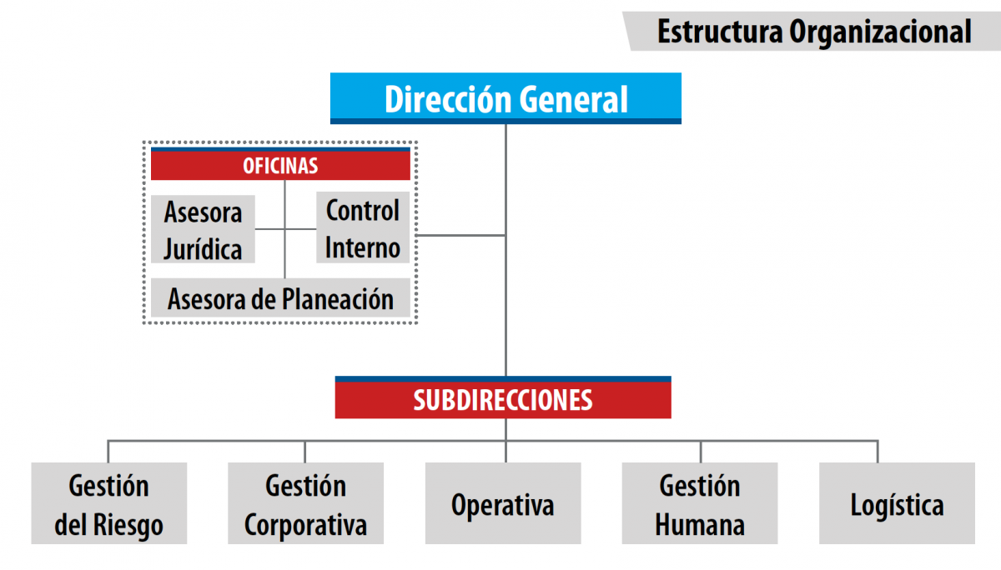
Fuente: Oficina Asesora de Planeación, UAE Cuerpo Oficial de Bomberos de Bogotá
Es importante que la ciudadanía y los grupos de valor conozcan que la entidad tiene como misión:
“Proteger la vida, el ambiente y el patrimonio, a través de la gestión integral de riesgos de incendios, atención de rescates en todas sus modalidades e incidentes con materiales peligrosos en Bogotá y su entorno”.

En cuanto a la visión institucional, se tiene:
“Al 2030 ser el mejor cuerpo de bomberos de Colombia, soportado en el compromiso de sus colaboradores y la confianza de los ciudadanos, reconocido a nivel mundial por su fortaleza técnica y capacidad de gestión”.

Ahora bien, la visión y estructura del Plan Distrital de Desarrollo “Un Nuevo Contrato Social y Ambiental para la Bogotá del siglo XXI” tiene cinco propósitos y 30 logros de ciudad con metas trazadoras que se orientan al cumplimiento de los Objetivos de Desarrollo Sostenible – ODS en el 2030, y que se ejecutan a través de los programas generales y estratégicos y de metas estratégicas y sectoriales en el presente cuatrienio (Acuerdo 761 de 2020, artículo 3), estructura dentro de la cual la Unidad Administrativa Especial Cuerpo Oficial de Bomberos de Bogotá se ubica en el siguiente contexto dentro del cual desarrolla toda su gestión y en consecuencia, en este marco se formularon los tres proyectos de inversión que se detallan más adelante.

Propósito 2. Cambiar nuestros hábitos de vida para reverdecer a Bogotá y adaptarnos y mitigar el cambio climático.
Logro de ciudad: Intervenir integralmente áreas estratégicas de Bogotá teniendo en cuenta las dinámicas patrimoniales, ambientales, sociales y culturales.

“Programa 30. Eficiencia en la atención de emergencias. Reducir la afectación, daño o pérdida de la vida, el ambiente, los bienes, infraestructura y patrimonio en general público o privado en la ciudad de Bogotá y la región a la que pertenece. Establecer de forma integral y transversal una adecuada respuesta, mediante la excelencia en el servicio bajo altos estándares de calidad, la preparación, contando con equipos especializados, medios de comunicación de última generación y personal altamente calificado y capacitado. Integrar planes encaminados a la organización y ejecución de las acciones necesarias para la utilización óptima de los recursos humanos y técnicos disponibles que suplan el fortalecimiento institucional con el fin de garantizar la adecuada gestión del riesgo”. (Acuerdo 761 de 2020)

Propósito 5. Construir Bogotá Región con gobierno abierto, transparente y ciudadanía consciente.
Logro de ciudad: Incrementar la efectividad de la gestión pública distrital y local.

“Programa 56. Gestión pública efectiva. Materializar el recaudo oportuno y la gestión antievasión para la ciudad. Posicionar la gerencia pública distrital al servicio de la ciudadanía. Lograr una institucionalidad que articule acciones entre Bogotá y la Región. Construir agendas públicas integrales que promuevan el intercambio de saberes para generar bienes y servicios acordes con las necesidades de la ciudadanía, entre otras cosas, mediante la ampliación y el mejoramiento de los servicios de orientación e información de las entidades distritales a través de la Red CADE. Hacer la gestión pública más transparente, moderna, innovadora y efectiva. Tomar decisiones basadas en datos, información y evidencia, haciendo uso de la tecnología y la transformación digital. Desarrollar estrategias de fortalecimiento de la gestión, la innovación, la creatividad, la gestión documental distrital y la apropiación de la memoria histórica (archivo).” (Acuerdo 761 de 2020)

Con el propósito de guiar los compromisos, metas y enfocar los desafíos de la administración, la U.A.E Cuerpo Oficial de Bomberos de Bogotá toma como referencia los Objetivos de Desarrollo Sostenible - ODS planteados por las Naciones Unidas en 2015 buscando contribuir a procesos de adaptación y mitigación al cambio climático y a la prosperidad de las personas. En este sentido, en la siguiente gráfica se enumeran los 17 ODS:

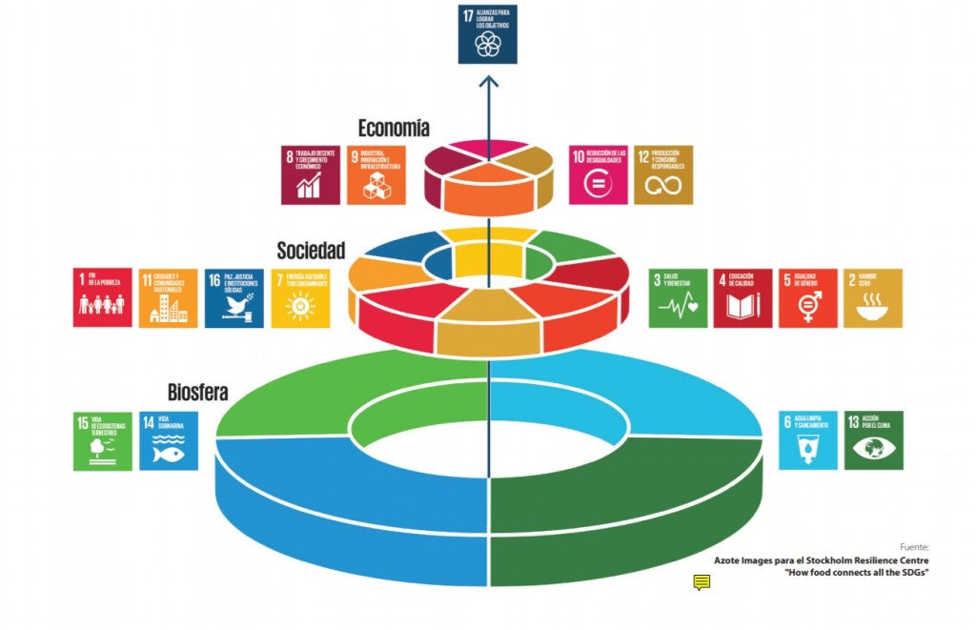
De igual forma, bajo los preceptos del actual Plan Distrital de Desarrollo PDD, en la vigencia 2020 el Cuerpo Oficial de Bomberos de Bogotá formuló de manera participativa su Plan Estratégico Institucional PEI 2020-2024, el cual fijó 4 pilares estratégicos y 8 objetivos sobre los cuales se diseñaron los instrumentos de planeación de carácter táctico y operativo, que tiene la siguiente estructura o mapa estratégico:
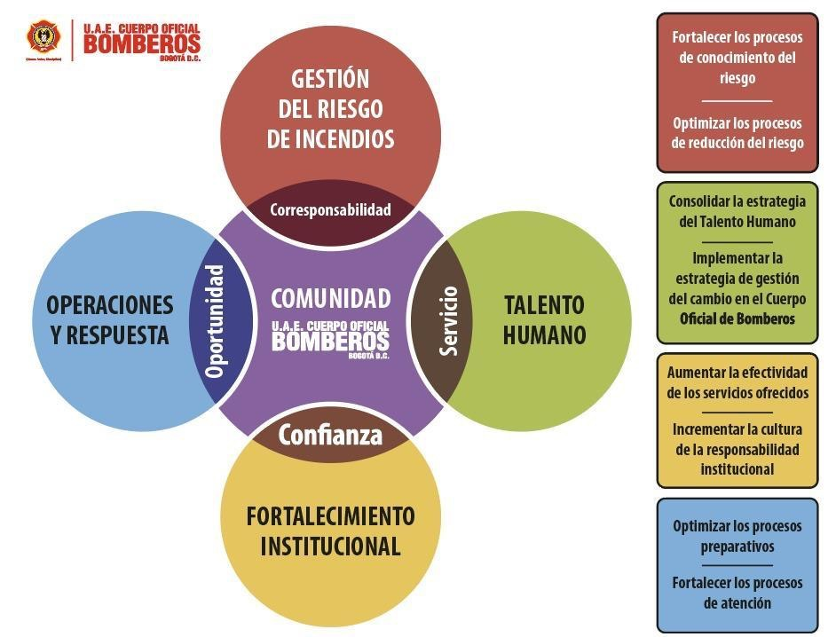Fuente: Oficina Asesora de Planeación, UAE Cuerpo Oficial de Bomberos de Bogotá
Para completar toda la cadena de valor y en cumplimiento de los lineamientos de las autoridades nacionales y distritales, la Unidad Administrativa Especial Cuerpo Oficia de Bomberos de Bogotá en 2020 y 2021 ha continuado con la implementación y estructuración del Modelo Integrado de Planeación y Gestión MIPG a través de la adopción de las 7 dimensiones y las 18 políticas de gestión y desempeño, y de cada uno de sus respectivos planes institucionales que materializan el quehacer de la política que anualmente es evaluado a través de la herramienta del Departamento Administrativo de la Función Pública DAFP, que es el Formulario Único de Reporte de Avances de la Gestión FURAG, en el cual la entidad tuvo una valoración de 76,9% sobre la gestión vigencia 2020, ubicándose en el primer quintil del ranking de medición.

En este sentido, esta integración vertical y transversal de los distintos instrumentos estratégicos y de gestión conduce a que la entidad formule y adopte cada uno de los planes, orientados siempre al mejor desempeño institucional y por tanto a contar con los procesos adecuados para atender las necesidades de todos sus grupos de valor y como resultado, generar valor público o valor compartido para todos como fin último.

- PRESUPUESTO Y GESTIÓN FINANCIERA

1.1 Ejecución presupuestal
Presupuesto general 2020
La entidad, para la vigencia 2020, presentó una asignación inicial de recursos del presupuesto por valor de COP$ 115.545 millones; en atención a las modificaciones presupuestales ejecutadas finaliza el periodo, con una apropiación por valor de COP$118.754 millones, de los cuales COP$75.559 millones corresponden a funcionamiento y COP$ 43.195 millones a sus proyectos de inversión.
Una vez finalizado el proceso de armonización al nuevo Plan de Desarrollo “Un Nuevo Contrato Social y Ambiental para la Bogotá del Siglo XXI”, el 01 de julio de 2020 la entidad inicia la ejecución de sus proyectos de inversión con la siguiente apropiación presupuestal:
Entidad/Proyecto/Objeto Gasto/Fuente | Apropiación  Vigente | Compromisos  Acumulados | Ejecución  Ptal %
000000000000000000131 0131 - Programa Funcionamiento | 75.559 | 74.687 | 99%
133011602300000007658 Fortalecimiento del Cuerpo Oficial de Bomberos Bogotá | 22.291 | 19.658 | 88%
133011605560000007637 Fortalecimiento de la infraestructura de tecnología informática y de comunicaciones de la UAECOB | 4.580 | 4.087 | 89%
133011605560000007655 Fortalecimiento de la planeación y gestión de la UAECOB | 2.515 | 2.513 | 100%
Total “Un Nuevo Contrato Social y Ambiental Para La Bogotá Del Siglo XXI” | 104.945 | 100.945 | 96%
Fuente: Ejecuciones presupuestales a diciembre 31 de 2020 SAP. Subdirección de Gestión Corporativa UAECOB (Cifras en millones de pesos)

Con corte al 31 diciembre, el nivel de compromisos alcanzó el 96% del presupuesto asignado para este periodo; la ejecución de las inversiones está dirigida a fortalecer y modernizar a la Unidad Administrativa Especial Cuerpo Oficial de Bomberos, por ser la entidad que se ubica como primer respondiente ante las situaciones de emergencia de incendios, incidentes con materiales peligrosos y eventos que requieran rescate y salvamento y que se presenten en el Distrito Capital, así como la atención de emergencias o desastres, en el marco del Sistema Distrital y Nacional de Prevención y Atención de Emergencias. Además de garantizar la prestación del servicio público esencial de bomberos en el Distrito Capital, bajo estándares de calidad con la oportunidad que las personas, bienes y ambiente requieren.
Al final de la vigencia 2020 la ejecución global de los recursos asignados fue la siguiente:
Entidad/Proyecto/Objeto Gasto/Fuente | Apropiación  Vigente | Compromisos  Acumulados | Ejecución  Ptal %
000000000000000000131 0131 - Programa Funcionamiento | 75.559 | 74.687 | 99%
133011503190148001133 1133 - Fortalecimiento Cuerpo Oficial de Bomberos Bogotá | 5.969 | 5.962 | 100%
133011507420185000908 0908 - Fortalecimiento del Sistema Integrado de Gestión de la UAECOB | 6.187 | 6.131 | 99%
133011507440192001135 1135 - Fortalecimiento de la infraestructura de tecnología informática y de comunicaciones de la UAECOB | 1.654 | 1.654 | 100%
133011602300000007658 Fortalecimiento del Cuerpo Oficial de Bomberos Bogotá | 22.291 | 19.658 | 88%
133011605560000007637 Fortalecimiento de la infraestructura de tecnología informática y de comunicaciones de la UAECOB | 4.580 | 4.087 | 89%
133011605560000007655 Fortalecimiento de la planeación y gestión de la UAECOB | 2.515 | 2.513 | 100%
Total Plan de Desarrollo "Bogotá Mejor Para  Todos" y "Un Contrato Social y Ambiental Para la Bogotá del Siglo XXI" | 118.755 | 114.692 | 97%
Fuente: Ejecuciones presupuestales a diciembre 31 de 2020 SAP. Subdirección de Gestión Corporativa UAECOB (Cifras en millones de pesos)

En el segundo semestre de 2020 mediante las estrategias del plan de acción desarrollado en el cual se identificaron liquidaciones con pérdida de competencia y anualización de los contratos en cumplimiento del principio de anualidad fiscal, la entidad logro liberar el 36% de pasivos exigibles correspondientes a vigencias de años anteriores comprendidas entre 2007 y 2018.
Presupuesto general 2021
Para la vigencia 2021 tuvo una asignación inicial de recursos del presupuesto por valor de COP$ 128.281 millones; en atención a las modificaciones presupuestales ejecutadas, finaliza el periodo con una apropiación por valor de COP$ 120.281 millones, de los cuales COP$ 72.324 millones corresponden a funcionamiento y COP$ 47.957 millones a los proyectos de inversión de la Entidad.
En el marco del Plan de Desarrollo “Un Nuevo Contrato Social y Ambiental para la Bogotá del Siglo XXI” se detallan los niveles de apropiación y ejecución durante el periodo del 01 de enero de 2021 al 30 de junio de 2021 de la siguiente manera:

- Primer semestre 2021
Entidad/Proyecto/Objeto Gasto/Fuente | Apropiación  Inicial | Apropiación  Final | Compromisos Acumulados | Ejecución  Ptal %
000000000000000000131 0131 - Programa Funcionamiento | 72.881 | 72.324 | 35.413 | 49%
133011602300000007658 Fortalecimiento del Cuerpo Oficial de Bomberos Bogotá | 39.327 | 33.596 | 13.160 | 39%
133011605560000007637 Fortalecimiento de la infraestructura de tecnología informática y de comunicaciones de la UAECOB | 7.916 | 6.342 | 1.998 | 32%
133011605560000007655 Fortalecimiento de la planeación y gestión de la UAECOB | 8.757 | 8.019 | 6.650 | 83%
Total “Un Nuevo Contrato Social y Ambiental Para La Bogotá Del Siglo XXI” | 128.881 | 120.281 | 57.221 | 48%
Fuente: Ejecuciones presupuestales al 30 de junio de 20211 SAP. Subdirección de Gestión Corporativa UAECOB. (Cifras en millones de pesos)

Los avances y logros que ha obtenido la entidad durante el primer semestre de la vigencia fiscal 2021 permiten identificar que las estrategias propuestas han impactado significativamente, logrando una mayor efectividad en sus índices de planeación financiera, así como del saneamiento presupuestal.
Durante el primer semestre de 2021 la UAE Cuerpo Oficial de Bomberos de Bogotá, en el marco de sus funciones, ha logrado sanear el 38% de los pasivos exigibles constituidos en la vigencia 2021. Este panorama permitirá que la entidad pueda equilibrar presupuestalmente sus recursos en función al cumplimiento de sus metas.
Por otra parte, durante el primer semestre de 2021 ha logrado girar y/o liberar el 75% del total de sus reservas constituidas como también comprometer el 48% de sus recursos asignados de la vigencia 2021.
Por último, logró una calificación excelente ante la medición entre entidades realizado por la Secretaria Distrital de Hacienda respecto a la optimización, planeación, administración, modificación y el control del Programa Anual Mensualizado de Caja PAC, contribuyendo para que la Dirección Distrital de Tesorería pueda planear y proyectar con total seguridad la utilización de excedentes de liquidez en la generación de rendimientos financieros que, además están comprometidos y hacen parte de las proyecciones incorporadas en el Presupuesto General del Distrito Capital.
De esta manera se detalla el comportamiento presupuestal de la Unidad Administrativa Especial Cuerpo Oficial de Bomberos.

1.2 Estados financieros
Los estados financieros de la UAE Cuerpo Oficial de Bomberos de Bogotá, incluyen el estado de la situación financiera y el estado de resultados. A continuación, se presentan para los periodos julio – diciembre de 2020 y enero – junio de 20201
- Estados financieros periodo enero - junio de 2021

Estado de la situación financiera

Estado de resultados

    - Estados financieros periodo julio – diciembre de 2020

Estado de la situación financiera

Estado de resultados
    - Estados financieros comparativos de la UAECOB

Estado de la situación financiera comparado enero-junio 2021/julio- diciembre 2020

Cuenta | Ene-Jun 2021 | Jul-Dic 2020 | Var % | Var Valor
Activo | $ 73,077,333,610.00 | $ 75,960,686,462.00 | -4% | -$ 2,883,352,852
Pasivo | $ 23,947,888,006.00 | $ 30,117,267,537.00 | -20% | -$ 6,169,379,531
Patrimonio | $ 49,129,445,604.00 | $ 45,843,418,924.00 | 7% | $ 3,286,026,680

Estado de resultados comparado enero-junio 2021/ julio- diciembre 2020
Cuenta | Ene-Jun 2021 | Jul-Dic 2020 | Var % | Var $
Ingresos operacionales | $ 69,147,052,378 | $ 119,689,620,684 | -42% | -$ 50,542,568,306
Gastos operacionales | $ 66,351,390,013 | $ 124,139,310,645 | -47% | -$ 57,787,920,632
Resultado operacional | $ 2,795,662,365 | -$ 4,449,689,961 | -163% | $ 7,245,352,326
Ingresos no operacionales | $ 490,364,316 | $ 2,244,474,216 | -78% | -$ 1,754,109,900
Resultado no operacional | $ 3,286,026,681 | -$ 2,205,215,745 | -249% | $ 5,491,242,426

El activo total de la UAE Cuerpo Oficial de Bomberos de Bogotá se redujo un 4% entre el periodo jul-dic de 2020 y ene – junio de 2021, producto de la disminución presentada principalmente en la cuenta de “otros activos”. Esta reducción obedece en gran parte a la amortización que realizó la entidad durante el primer semestre de 2021, de adelantos contractuales entregados a proveedores y de bienes y servicios pagados por anticipado, acordes con el avance y cumplimiento de los cronogramas y plazos de entrega establecidos para el suministro de bienes de consumo y devolutivos y la recepción de adelantos parciales de obra correspondientes a inmuebles que se encuentran en construcción por parte de la entidad.
Las cuentas por cobrar mostraron también una disminución respecto del saldo a diciembre de 2020. Lo anterior por la indemnización de reclamaciones por parte de la aseguradora y el reconocimiento económico de incapacidades médicas por parte de las EPS a las que se encuentra afiliado el personal de planta de la entidad.
En relación con la Propiedad, Planta y Equipo, se observa que entre el periodo jul-dic de 2020 y ene – junio de 2021, el rubro aumentó un 4%. Dicho incremento está relacionado directamente con el aumento del saldo de la cuenta construcciones en curso por valor COP$4.189,8 millones, producto del avance en la obra construcción de la Estación de Bomberos Bellavista. Así mismo, se observó un aumento considerable en las cuentas maquinaria y equipo; elementos de comunicación y computación; y de comedor principalmente, por la adquisición y entrega en servicio de herramientas, vehículos, equipos especializados y tecnológicos, para dar respuesta en la atención de emergencias y suplir las necesidades operacionales de la entidad.
El resultado neto comparado de los ejercicios terminados a 30 de junio de 2021 y 31 de diciembre de 2020, muestra una variación positiva de COP$5.491 millones, entre el cierre del segundo semestre de 2020 y el del primer semestre de 2021. La entidad pasó de tener un desahorro neto en 2020 de COP$2.205 millones, a contar con un excedente al cierre de junio de 2021 de COP$3.286 millones. Los resultados al cierre del segundo semestre de 2020 reflejan el impacto que las medidas impuestas por el gobierno nacional y distrital para contener la pandemia del COVID 19, tuvieron sobre la actividad económica general. A partir del cuarto trimestre de 2020, se observa que con la reactivación de servicios de la entidad y de varios sectores económicos, el resultado neto de la operación mejora consistentemente hasta presentar cifras positivas el cierre de junio de 2021.

    - Aspectos destacables
Durante el segundo semestre de 2020 y el primero de 2021, en desarrollo de los planes de mejora del área financiera, se ha propiciado el avance en la liquidación de contratos antiguos y el trámite al pago de pasivos cuyo registro de causación contable superaba los 2 y 3 años de antigüedad. Lo anterior ha contribuido en la disminución de los saldos pasivos registrados en obligaciones por cuentas por pagar a proveedores.
Los reportes contables y estados financieros de la UAECOB el segundo semestre de 2020 y el primero de 2021, han sido publicados en su totalidad en la página web de la entidad, conforme lo disponen las normas contables y de transparencia de la información.
La disponibilidad de la información para la ciudadanía, entes de control y público en general, es permanente y se garantiza el acceso a datos abiertos.
Con la implementación de BOG DATA en el Distrito Capital, la entidad adelanta desde el mes de septiembre de 2020, un proceso permanente de conciliación con la Tesorería Distrital, a fin de mantener pleno control de las partidas conciliatorias que se presenten, como consecuencia de los procesos de estabilización del nuevo sistema y de las nuevas reglas aplicables al mismo.

- CUMPLIMIENTO DE METAS
2.1. Plan Estratégico, Plan de Acción y Plan de Adquisiciones
Plan Estratégico Institucional
En el segundo semestre de 2020 se formuló y adoptó de manera participativa el Plan Estratégico Institucional PEI 2020-2024, tomando con base la estructura y lineamientos del Plan de Desarrollo Distrital 2020-2024 “Un Nuevo Contrato Social y Ambiental para la Bogotá del siglo XXI”.
El Plan Estratégico Institucional de la Unidad Administrativa Especial del Cuerpo Oficial de Bomberos de Bogotá, para el periodo 2020 – 2024, contiene los elementos técnicos y administrativos que aportan a optimizar las condiciones de la organización y las necesidades de la ciudadanía para quienes nos debemos en el servicio, por lo tanto está construido a partir de los lineamientos establecidos en la Versión 3 del Modelo Integrado de Planeación y de Gestión Diciembre de 2019, “Dimensión de Direccionamiento estratégico – Política de Planeación Institucional” que tiene como propósito permitir que las entidades definan la ruta estratégica y operativa, que guiará la gestión de la entidad, con miras a satisfacer las necesidades de sus grupos de valor.
Bajo una metodología participativa se construyó cada fase del PEI como se muestra en el siguiente esquema:
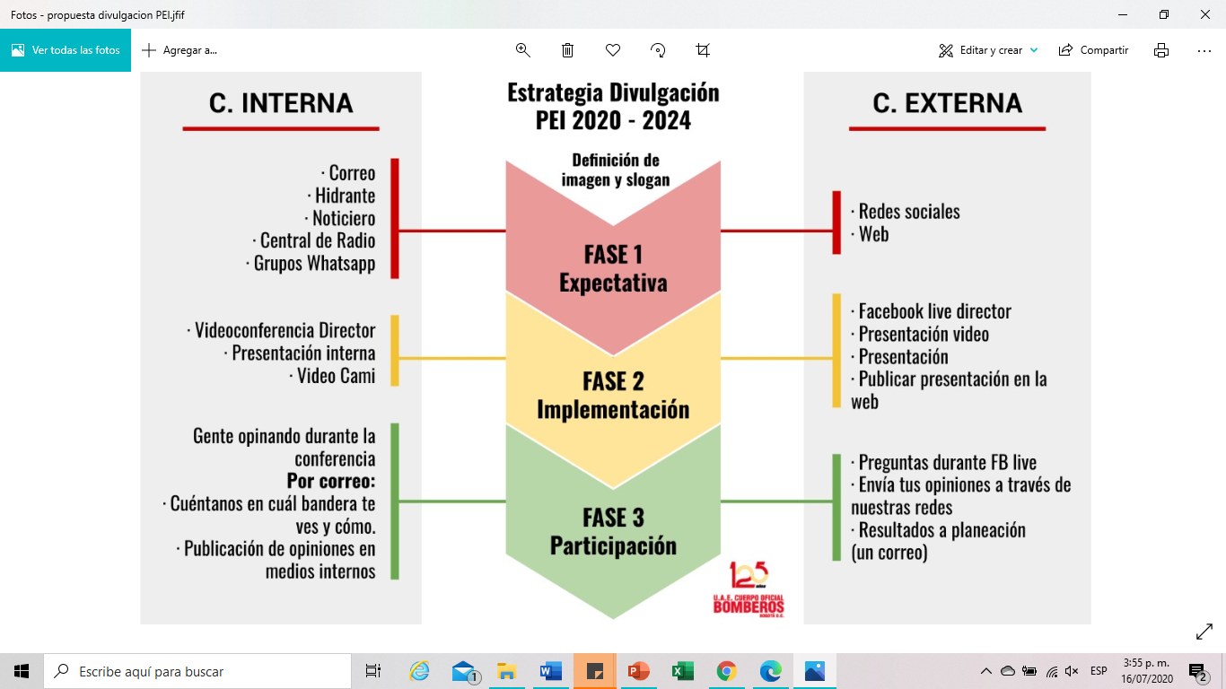
Fuente: Oficina Asesora de Planeación UAECOB

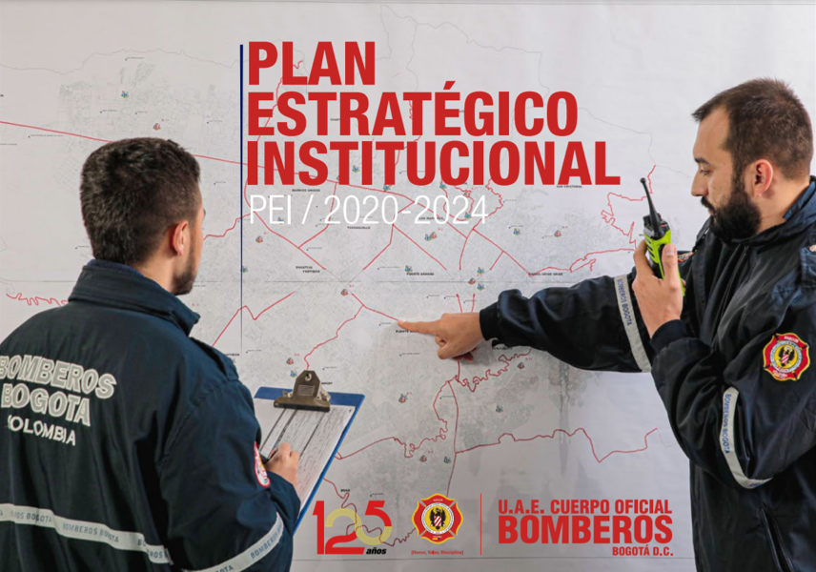
Como resultado se presentó una estructura del PEI que consta de 4 pilares estratégicos, 8 objetivos y 17 líneas operacionales
Fuente: Oficina Asesora de Planeación UAECOB
El PEI está alineado con los demás instrumentos de planeación y con el Plan de Adquisiciones
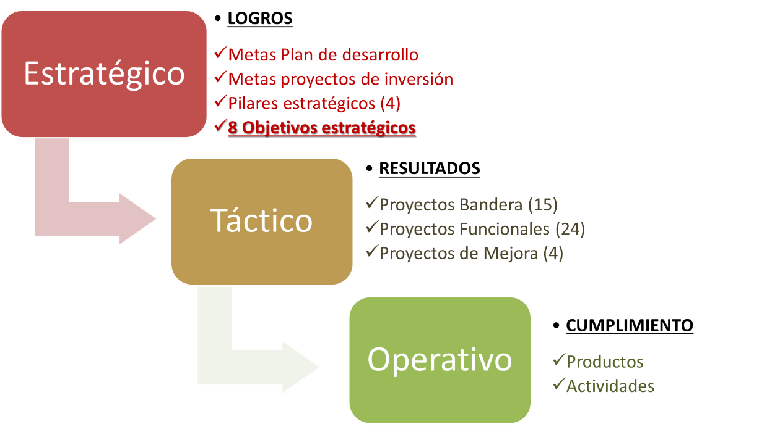
Fuente: Oficina Asesora de Planeación UAECOB
Plan Anual de Adquisiciones
El Plan Anual de Adquisiciones es una herramienta para facilitar a las entidades públicas identificar, registrar, programar y divulgar sus necesidades de bienes, obras y servicios, y diseñar estrategias de contratación basadas en agregación de la demanda, que permitan incrementar la eficiencia del proceso de contratación. Es así como todas las instituciones deben publicar sus planes en el Sistema Electrónico de Contratación Pública SECOP.
El Plan Anual de Adquisiciones formulado por el Cuerpo Oficial de Bomberos se ha realizado conforme los lineamientos de ley y de la Agencia Nacional de Contratación Pública - Colombia Compra Eficiente (ANCP - CCE). Este instrumento está alineado con la planeación institucional de carácter estratégico y con su plan de acción, y comprende los recursos, tanto del presupuesto de inversión, como gastos de funcionamiento. En cuanto al PAA 2021, al 30 de junio se cuenta con la versión 15. El enlace donde se ubica este documento en la última versión de la vigencia 2020 y 2021 es: https://www.bomberosbogota.gov.co/transparencia/contratacion/plan-anual-adquisiciones
Esta información es de carácter público y en cumplimiento de la Ley de Transparencia pueden ser consultada por todos los ciudadanos en los sitios señalados. Plan de AcciónFrente al Plan de Acción, se han venido ejecutando los proyectos de inversión dentro de los cuales se han formulado las 14 metas anuales de proyectos, alineadas con las 7 metas del Plan Distrital de Desarrollo 2020-2024. A su vez, se ha formulado en consonancia con la estructura del Plan Estratégico Institucional PEI 2020-2024. A continuación, se muestra la ejecución de metas vigencia 2020 y primer semestre 2021. Ejecución metas de inversión vigencia 2020:
Pilar Estratégico | Objetivos Estratégicos | Meta Proyecto de Inversión | Responsable | Ejecución Magnitud % 2020 | Ejecución Recursos % 2020
Proyecto 7658 - Fortalecimiento Cuerpo Oficial de Bomberos Bogotá
Operaciones y respuesta | Fortalecer los procesos de preparativos y respuesta | Implementar 100% de un programa de mantenimiento a las estaciones de bomberos de Bogotá | Subdirección de Gestión Corporativa | 70% | 97%
Operaciones y respuesta | Fortalecer los procesos de preparativos y respuesta | Poner 3 espacios nuevos en funcionamiento para la gestión integral de riesgos, incendios, incidentes con materiales peligrosos y rescates en todas sus modalidades | Subdirección de Gestión Corporativa | 0% | 0%
Operaciones y respuesta | Fortalecer los procesos de preparativos y respuesta | Reforzar, adecuar y ampliar 6 estaciones de bomberos | Subdirección de Gestión Corporativa | 100% | 69%
Gestión estratégica del TH | Consolidar la estrategia del Talento Humano | Implementar 100% del programa de capacitación, formación y entrenamiento al personal uniformado de la Unidad Administrativa Cuerpo Oficial de Bomberos de Bogotá | Subdirección de Gestión Humana | 76% | 98%
Operaciones y respuesta | Optimizar los procesos de atención | Implementar 100% de un programa de renovación de equipo menor, herramientas, accesorios y elementos de protección personal en la UAECOB | Subdirección Operativa | 43% | 98%
Operaciones y respuesta | Fortalecer los procesos de preparativos y respuesta | Implementar 100% de un programa de renovación de vehículos de la Unidad Administrativa Cuerpo Oficial de Bomberos de Bogotá | Subdirección Operativa | 0% | 0%
Operaciones y respuesta | Fortalecer los procesos de preparativos y respuesta | Implementar 100% de un programa de suministros y consumibles para la atención de emergencias en la UAECOB | Subdirección Logística | 35% | 85%
Operaciones y respuesta | Fortalecer los procesos de preparativos y respuesta | Ejecutar el 100% del programa de mantenimiento de vehículos y equipo menor de la UAECOB | Subdirección Logística | 15% | 77%
Gestión del riesgo de incendio | Optimizar los procesos de reducción del riesgo | Implementar 100 % del plan de gestión de riesgo para los procesos de conocimiento y reducción en incendios, incidentes con materiales peligrosos y escenarios de riesgos | Subdirección de Gestión del Riesgo | 81% | 83%
Proyecto 7655 - Fortalecimiento de la Planeación y Gestión de la UAECOB
Fortalecimiento Institucional | Aumentar la efectividad de los servicios | Elaborar 1 plan de preparativos y continuidad del servicio para la UAECOB ante la eventual ocurrencia de un desastre en el Distrito Capital | Oficina Asesora de Planeación | 33% | 100%
Fortalecimiento Institucional | Aumentar la efectividad de los servicios | Implementar 1 plan de ajuste y sostenibilidad del MIPG en la UAECOB | Oficina Asesora de Planeación | 92% | 100%
Proyecto 7637 - Fortalecimiento de la Infraestructura de Tecnología Informática y de Comunicaciones de la UAECOB
Fortalecimiento Institucional | Aumentar la efectividad de los servicios | Implementar 100% del programa de seguridad y privacidad de la información en la UAECOB alineado a la Política de Gobierno Digital | Oficina Asesora de Planeación | 46% | 100%
Fortalecimiento Institucional | Aumentar la efectividad de los servicios | Implementar 100% del programa de arquitectura TI conforme a las necesidades de la UAECOB | Oficina Asesora de Planeación | 46% | 87%
Fortalecimiento Institucional | Aumentar la efectividad de los servicios | Habilitar 3 servicios ciudadanos digitales básicos en la UAECOB | Oficina Asesora de Planeación | 80% | 100%

Ejecución metas de inversión vigencia 2021
Pilar Estratégico | Objetivos Estratégicos | Meta Proyecto de Inversión | Responsable | Ejecución Magnitud % 2021 | Ejecución recursos % 2021
Operaciones y respuesta | Fortalecer los procesos de preparativos y respuesta | Implementar 100% de un programa de mantenimiento a las estaciones de bomberos de Bogotá | Subdirección de Gestión Corporativa | 50% | 38%
Operaciones y respuesta | Fortalecer los procesos de preparativos y respuesta | Poner 3 espacios nuevos en funcionamiento para la gestión integral de riesgos, incendios, incidentes con materiales peligrosos y rescates en todas sus modalidades | Subdirección de Gestión Corporativa | 0% | 0%
Operaciones y respuesta | Fortalecer los procesos de preparativos y respuesta | Reforzar, Adecuar y Ampliar 6 estaciones de Bomberos | Subdirección de Gestión Corporativa | 0% | 25%
Gestión estratégica del TH | Consolidar la estrategia del Talento Humano | Implementar 100% del programa de capacitación, formación y entrenamiento al personal uniformado de la Unidad Administrativa Cuerpo Oficial de Bomberos de Bogotá | Subdirección de Gestión Humana | 50% | 40%
Operaciones y respuesta | Optimizar los procesos de atención | Implementar 100% de un programa de renovación de equipo menor, herramientas, accesorios y elementos de protección personal en la UAECOB | Subdirección Operativa | 35% | 68%
Operaciones y respuesta | Fortalecer los procesos de preparativos y respuesta | Implementar 100% de un programa de renovación de vehículos de la Unidad Administrativa Cuerpo Oficial de Bomberos de Bogotá | Subdirección Operativa | 0% | 0%
Operaciones y respuesta | Fortalecer los procesos de preparativos y respuesta | Implementar 100% de un programa de suministros y consumibles para la atención de emergencias en la UAECOB | Subdirección Logística | 60% | 89%
Operaciones y respuesta | Fortalecer los procesos de preparativos y respuesta | Ejecutar el 100% del programa de mantenimiento de vehículos y equipo menor de la UAECOB | Subdirección Logística | 50% | 30%
Gestión del riesgo de incendio | Optimizar los procesos de reducción del riesgo | Implementar 100 % del plan de gestión de riesgo para los procesos de conocimiento y reducción en incendios, incidentes con materiales peligrosos y escenarios de riesgos | Subdirección de Gestión del Riesgo | 50% | 49%
Proyecto 7655 - Fortalecimiento de la Planeación y Gestión de la UAECOB
Fortalecimiento Institucional | Aumentar la efectividad de los servicios | Elaborar 1 plan de preparativos y continuidad del servicio para la UAECOB ante la eventual ocurrencia de un desastre en el Distrito Capital | Oficina Asesora de Planeación | 14% | 100%
Fortalecimiento Institucional | Aumentar la efectividad de los servicios | Implementar 1 plan de ajuste y sostenibilidad del MIPG en la UAECOB | Oficina Asesora de Planeación | 45% | 83%
Proyecto 7637 - Fortalecimiento de la Infraestructura de Tecnología Informática y de Comunicaciones de la UAECOB
Fortalecimiento Institucional | Aumentar la efectividad de los servicios | Implementar 100% del programa de seguridad y privacidad de la información en la UAECOB alineado a la Política de Gobierno Digital | Oficina Asesora de Planeación | 20% | 66%
Fortalecimiento Institucional | Aumentar la efectividad de los servicios | Implementar 100% del programa de arquitectura TI conforme a las necesidades de la UAECOB | Oficina Asesora de Planeación | 25% | 24%
Fortalecimiento Institucional | Aumentar la efectividad de los servicios | Habilitar 3 servicios ciudadanos digitales básicos en la UAECOB | Oficina Asesora de Planeación | 55% | 49%

2.2. Programas y Proyectos en Ejecución
En el marco del plan de desarrollo 2020-2024 “Un Nuevo Contrato Social y Ambiental para la Bogotá del siglo XXI” el Cuerpo Oficial de Bomberos en 2020 formuló 3 proyectos de inversión los cuales recibieron los saldos de recursos del plan de desarrollo anterior, de acuerdo con el proceso de armonización presupuestal, que se muestra a continuación:

Apropiación proyectos de inversión 2020
Código | Rubro Presupuestal Inversión | Apropiación  Inicial | Modificaciones | Apropiación Disponible  31-dic-2020
191133 | Fortalecimiento Cuerpo Oficial de Bomberos | 27.889.733.000 | -21.920.831.717 | 5.968.901.283
420908 | Fortalecimiento del Sistema Integrado de Gestión de la UAECOB | 9.272.040.000 | -3.085.007.419 | 6.187.032.581
441135 | Fortalecimiento de la Infraestructura de Tecnología Informática y de Comunicaciones de la Unidad Administrativa Especial Cuerpo Oficial de Bomberos UAECOB | 6.033.752.000 | -4.379.801.067 | 1.653.950.933
307658 | Fortalecimiento del Cuerpo Oficial de Bomberos Bogotá | 0 | 22.290.831.717 | 22.290.831.717
567637 | Fortalecimiento de la Infraestructura de Tecnología Informática y de Comunicaciones de la UAECOB | 0 | 4.579.801.067 | 4.579.801.067
567655 | Fortalecimiento de la Planeación y Gestión de la UAECOB | 0 | 2.515.007.419 | 2.515.007.419
 | Inversión Directa 2020 | $43.195.525.000 | $0 | $43.195.525.000
Fuente: Oficina Asesora de Planeación UAECOB
Para la vigencia 2021, se distribuyeron los recursos de inversión con la apropiación inicial que se muestra en el POAI:

Plan Operativo Anual de Inversiones 2021 (PRECUOTA) Pesos
02. Detalle por entidad y sus proyectos

Entidad \ Propósito \ Programa General \ Proyecto Monto | Monto
Unidad Administrativa Especial Cuerpo Oficial de Bomberos
02 Cambiar nuestros hábitos de vida para reverdecer a Bogotá y adaptarnos y mitigar la crisis climática | 39,327,000,000
30 Eficiencia en la atención de emergencias | 39,327,000,000
7658 Fortalecimiento del Cuerpo Oficial de Bomberos Bogotá | 39,327,000,000
05 Construir Bogotá Región con gobierno abierto, transparente y ciudadanía consciente | 16,673,000,000
56 Gestión Pública Efectiva | 16,673,000,000
7637 Fortalecimiento de la infraestructura de tecnología informática y de comunicaciones de la UAECOB | 7,916,000,000
7637 Fortalecimiento de la planeación y gestión de la UAECOB | 8,757,000,000
Total UAECOB | 56,000,000,000
Fuente: Sistema SEGPLAN de la SDP
Durante el mes de abril de 2021 se presentó una modificación a la apropiación de inversión con la siguiente distribución:

Código | Rubro Presupuestal Inversión | Apropiación Inicial | Modificaciones | Apropiación Disponible  30-jun-2021
567637 | Fortalecimiento de la Infraestructura de Tecnología, Informática y de Comunicaciones de la UAECOB Bogotá | 7.916.000.000 | -1.574.000.000 | 6.342.000.000
567655 | Fortalecimiento de la Planeación y Gestión de la UAECOB | 8.757.000.000 | -738.000.000 | 8.019.000.000
307658 | Fortalecimiento del Cuerpo Oficial de Bomberos Bogotá | 39.327.000.000 | -5.731.000.000 | 33.596.000.000
 | Inversión Directa 2021 | $ 56.000.000.000 | -$ 8.043.000.000 | $ 47.957.000.000
Fuente: Oficina Asesora de Planeación UAECOB

- GESTIÓN

3.1 Informe de Avance de Políticas del Modelo Integrado de Planeación y Gestión MIPG.

Segundo semestre 2020 (01 de julio al 31 de diciembre)

Implementación del Modelo Integrado de Planeación y Gestión

La UAECOB implementó durante el segundo semestre de la vigencia del 2020, la herramienta FOGEDI (Matriz de Fortalecimiento de la Gestión y Desempeño Institucional) para asegurar la implementación de las Políticas de Desarrollo Administrativo, la cual fue construida a partir de los requerimientos del Manual Operativo del Modelo Integrado de Planeación y Gestión, las recomendaciones de FURAG 2019 y los autodiagnósticos dados por el DAFP; dicha matriz se estructuró por dimensión y componentes. Las evidencias asociadas a la matriz en mención fueron consolidadas por los referentes de cada área y el seguimiento periódico se realizó conforme con las actividades proyectadas y realizadas durante cada trimestre.

Es importante resaltar que en este periodo la UAECOB efectuó las actividades para asegurar implementación de las 18 políticas y generó evidencias reales buscando obtener una calificación acorde con el grado de desarrollo de las dimensiones, generando como resultado que la calificación obtenida, aunque no se incrementó refleja la realidad institucional en términos del índice de gestión y desempeño, alineando cada proceso con la Planeación estratégica Institucional.

En el 2020 se inició el modelamiento de la campaña de interiorización del MIPG a través de su asociación en todas las actividades institucionales desde las diferentes áreas.

Uno de los elementos importantes para resaltar en este periodo es el aumento de la calificación del Índice de Transparencia y Acceso a la información de la Procuraduría General de la Nación (el cual quedó en 100%), asociado a la política de Transparencia, Acceso a la información y Lucha contra la Corrupción.

Reporte FURAG 2020

Recolección de evidencias y reporte de FURAG, como un ejercicio objetivo con mayor grado de efectividad en el soporte de evidencias del desarrollo de las políticas del Modelo Integrado de Planeación y Gestión, generando resultados reales de la implementación.

Análisis de los resultados 2020:

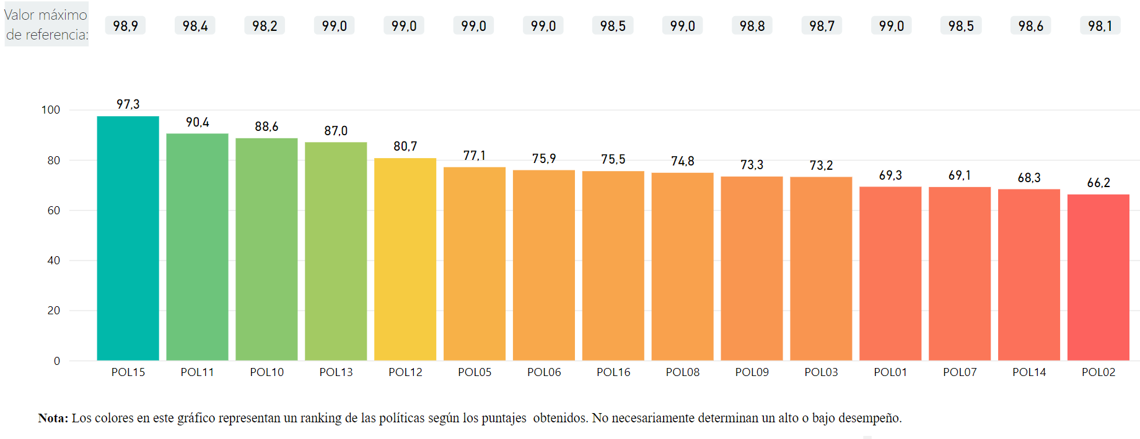

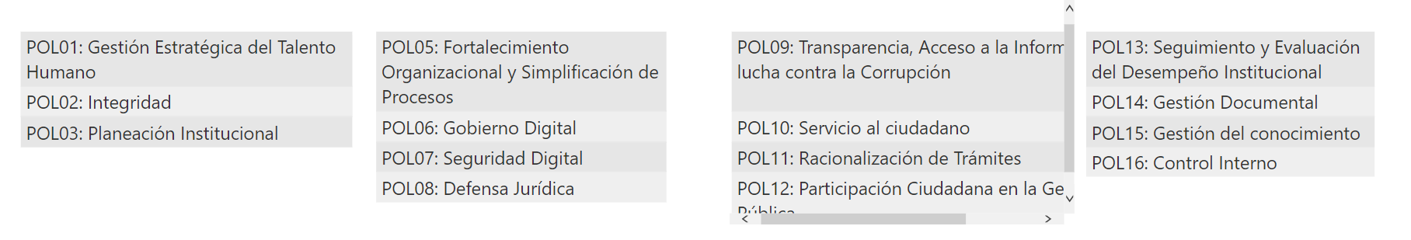

En articulación con lo establecido en el Plan Estratégico Institucional, se evidencia que las cuatro políticas mejor calificadas, aportan directamente al logro de los objetivos establecidos en los cuatro pilares estratégicos de la entidad, toda vez que la Gestión del Conocimiento es uno de los factores más importantes en el desarrollo del Talento Humano y en la consolidación de la información como capital institucional; de igual manera y con miras a generar un mayor grado de interacción con la ciudadanía como aporte a la cadena de valor institucional, las políticas de Racionalización de Trámites y Servicio al Ciudadano, reflejan el fortalecimiento de la preparación y atención de emergencias, aportando directamente al incremento de la cultura de responsabilidad institucional. De igual manera, el fortalecimiento en la capacidad de medición y análisis de resultados le permite a la Bomberos Bogotá desarrollar procedimientos de mejoramiento continuo, enfocados a aumentar la efectividad de los servicios ofrecidos acorde con los retos planteados en el Plan de Desarrollo Distrital 2020-2024: Un Nuevo Contrato Social y Ambiental para la Bogotá del Siglo XXI.

Implementación de la Política de Fortalecimiento Organizacional y Simplificación de Procesos

      - Simplificación del Mapa de Procesos
En el desarrollo de la política de Fortalecimiento Organizacional y Simplificación de Procesos, se logró pasar de 19 a 10 procesos, lo cual genera una administración más flexible y se alinea con el propósito de la política “fortalecer el aumento de las capacidades organizacionales mediante la alineación entre la estrategia institucional y el modelo de operación por procesos, la estructura y la planta de personal, de manera que contribuyan a la generación de mayor valor público en la prestación de bienes y servicios, aumentando la productividad estatal”, aunque se adaptó mediante la Resolución 338 de 2021.
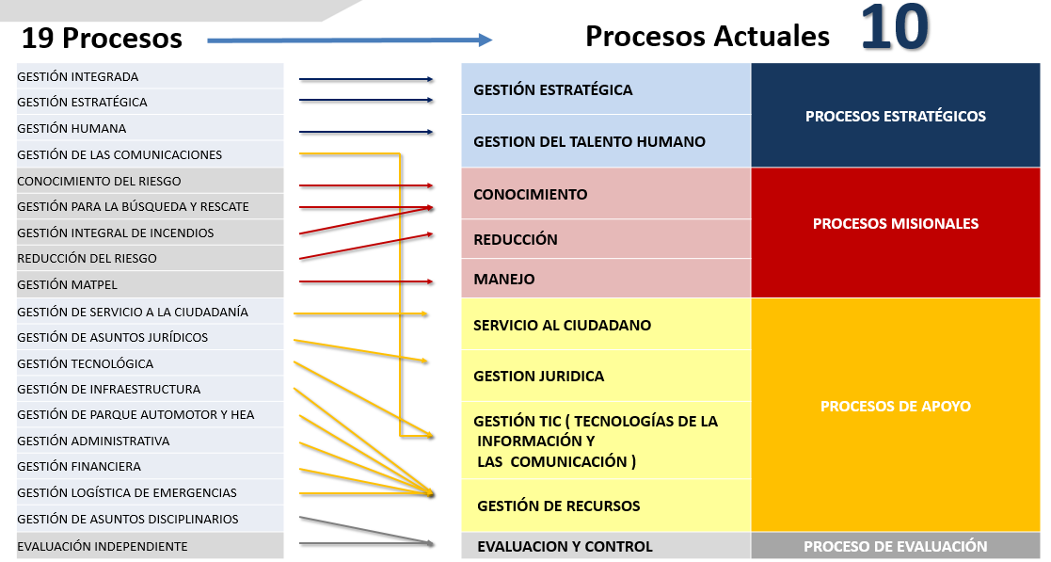
Así mismo se trabajó en el diseño a fin de mostrar una administración más armónica y una articulación entre procesos:

Mapa de procesos anterior | Mapa de procesos actual
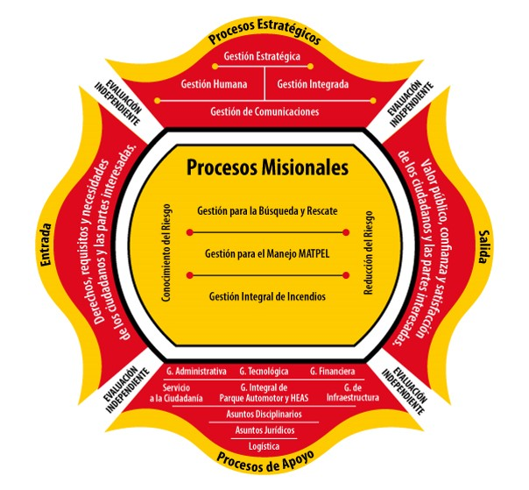 | 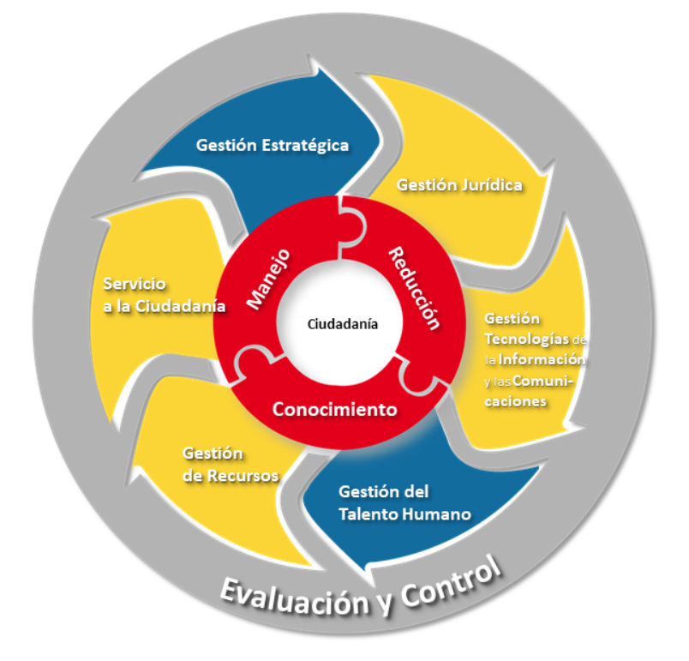

Primer semestre 2021 (1 de enero al 30 de junio)

Uno de los principales aportes que el Modelo Integrado de Planeación y Gestión MIPG ha hecho a la gestión de la entidad, ha sido la transformación de una planeación enfocada al cumplimiento de las funciones de las áreas hacia una proyección articulada en torno al cumplimiento de los objetivos estratégicos institucionales, utilizando el concepto de la transversalidad de las políticas, acorde con uno de los propósitos de MIPG, el cual manifiesta: “…permitirle a una entidad pública definir la ruta estratégica que guiará su gestión institucional, con miras a garantizar los derechos, satisfacer las necesidades y solucionar los problemas de los ciudadanos destinatarios de sus productos y servicios, así como fortalecer la confianza ciudadana y la legitimidad.”; con base en lo anterior, la UAE Cuerpo Oficial Bomberos de Bogotá ajustó la herramienta FOGEDI como instrumento de Planificación y Control, haciéndola más simple y fortaleciendo la apropiación de los líderes de política para un seguimiento más efectivo desde las líneas de defensa.

Con base en los avances en la socialización y generación de una cultura organizacional basada en MIPG, durante este periodo se generaron las infografías de relación entre la gestión por procesos y las Políticas de Desarrollo Administrativo; de igual manera, se desarrollaron jornadas de sensibilización frente a la estructura general del modelo y la aplicación práctica de cada política en la transversalidad de la gestión institucional, buscando que todos los servidores de la entidad, conozcan el aporte que desde sus puestos de trabajo realizan a los objetivos estratégicos institucionales como parte de la aplicación del Sistema de Control Interno.

Es importante resaltar, que frente al compromiso de la administración distrital para el cumplimiento de la ley 1712 de 2014, Ley de Transparencia y Acceso a la Información Pública, la entidad ha desarrollado una estrategia de seguimiento al esquema de publicación como preparación para la evaluación del Índice de Transparencia Activa y del Índice de Transparencia por Bogotá.

Gestión del Riesgo
Se ajustó la guía metodología de Administración del Riego para la Bomberos Bogotá, con base en la metodológica de Administración del Riesgo y el diseño de controles en entidades públicas del Departamento Administrativo de la Función Pública, en su versión 5, generando, además, el esquema de formación para la gestión del riesgo, donde se incluyeron videos tutoriales que permitirán a los equipos de trabajo, revisar y actualizar el mapa de riesgos de la entidad. Durante el segundo semestre de 2021 se dará inicio a la actualización de los riesgos y de los controles asociados.
En concordancia con lo anterior, se construyó el sitio Share Point que sirve como repositorio documental para evidenciar los avances relacionados con la implementación de las 18 políticas del MIPG, al cual se puede acceder de manera remota por todos los colaboradores de la entidad.

Implementación de la política de fortalecimiento organizacional y simplificación de procesos

      - Simplificación en la información documentada
Continuando con el desarrollo de la política mencionada, para realizar la transición de los documentos asociados a los 19 procesos, se realizó la campaña “Reinvéntate y Documéntalo” que impulsa a revisar bajo sus nuevos procesos una documentación más amigable, flexible y precisa, y se fomenta la política de cero papel.
Así mismo, y con el fin de articular la gestión con la Ley de Transparencia, se migró la Ruta de la Calidad a la Pagina Web cambiando el concepto hacia el “Sistema de Gestión y Desempeño”, para alinearlo con el MIPG; de este modo, se garantiza la accesibilidad de funcionarios, contratistas y colaboradores a la información, apoyando también el teletrabajo como respuesta a los cambios en el contexto institucional.
En lo relacionado con la gestión documental, la entidad contaba a diciembre de 2020 con 1174 documentos y con corte al 30 de junio de 2021, se han depurado 223 documentos, discriminados de la siguiente manera en cada proceso:
Tipo de Proceso | Procesos | Caracterización | Plan | Política | Procedimientos | Formatos | Manual | Guía | Instructivo | Total por Proceso
Procesos Estratégicos | Gestión Estratégica (GE) | 1 | 3 |  | 2 | 8 |  | 3 |  | 17
Procesos Estratégicos | Gestión del Talento Humano (GT) | 1 | 8 | 1 | 10 | 34 |  |  | 3 | 57
Total |  | 2 | 11 | 1 | 12 | 42 | 0 | 3 | 3 | 74
Procesos Misionales | Conocimiento (CN) | 1 |  |  | 2 | 7 |  |  | 4 | 14
Procesos Misionales | Reducción (RD) | 1 |  |  | 1 |  |  |  |  | 2
Procesos Misionales | Manejo (MN) | 1 | 1 |  | 5 | 1 |  |  | 1 | 9
Total |  | 3 | 1 | 0 | 8 | 8 | 0 | 0 | 5 | 25
Procesos de Apoyo | Servicio a la Ciudadanía (SC) | 1 |  |  | 2 | 2 |  |  |  | 5
Procesos de Apoyo | Gestión Jurídica (GJ) | 1 |  |  | 4 | 35 | 1 |  | 0 | 41
Procesos de Apoyo | Gestión TIC (TIC) |  | 3 |  | 1 | 1 | 1 |  |  | 6
Procesos de Apoyo | Gestión De Recursos (GR) | 1 | 1 |  | 16 | 48 | 1 | 1 | 4 | 72
Total |  | 3 | 4 | 0 | 23 | 86 | 3 | 1 | 4 | 124
Procesos de Evaluación | Evaluación Y Control (EC) |  |  |  |  |  |  |  |  | 0
Total General de Documentos |  | 0 | 16 | 1 | 43 | 136 | 3 | 4 | 12 | 223

3.2. Transparencia, Participación y Servicio al Ciudadano

    - Relación grupos de valor e interés

La Unidad Administrativa Especial Cuerpo Oficial Bomberos de Bogotá está comprometida con la identificación de sus grupos de valor y sus necesidades para orientar la gestión, la comunicación y los ejercicios de participación y rendición de cuentas.

Es así como dentro del Plan Estratégico Institucional 2020 – 2024 se identificaron los siguientes grupos de valor y sus expectativas:

Partes Interesadas | Expectativas | Proceso de Bomberos Bogotá
Servidores | Remuneración  Rotación  Reconocimiento interno  Clima laboral  Condiciones de seguridad y salud en el trabajo  Estabilidad  Capacitación  Atención a peticiones y quejas | Gestión del talento humano
Equipo Directivo | Información oportuna para la toma de decisiones  Riesgos de la gestión controlados  Posicionamiento institucional | Gestión estratégica
Comunidad Cercana a las Estaciones | Seguridad  Nivel de ruido  Tranquilidad | Conocimiento del riesgo  Gestión del riesgo  Gestión de infraestructura
Ciudadanía en General | Atención inmediata  Personal calificado prestando el servicio  Transparencia en la gestión  Bajo impacto ambiental | Gestión para búsqueda y rescate  Gestión para el manejo de MATPEL  Conocimiento del riesgo  Gestión del riesgo  Gestión integrada de incendios  Servicio a la ciudadanía
Sindicatos | Estabilidad laboral | Gestión del talento humano
Entidades Distritales, Territoriales o Nacionales | Colaboración  Alianzas estratégicas | Gestión para búsqueda y rescate  Gestión para el manejo de MATPEL  Conocimiento del riesgo  Gestión del riesgo  Gestión integrada de incendios  Gestión estratégica
Proveedores | Requisitos bien definidos  Pago oportuno  Trato transparente y equitativo | Gestión logística  Gestión integral parque automotor y HEAS  Gestión tecnológica  Gestión infraestructura  Asuntos jurídicos  Gestión administrativa  Proveedores
Medios de Comunicación | Respuesta oportuna a solicitudes de información | Gestión de comunicaciones
Órganos de Control | Evidencias del cumplimiento de la normatividad  Cumplimiento en la presentación de informes  Respuesta oportuna a solicitudes de información | Evaluación independiente  Gestión estratégica  Asuntos disciplinarios
Veedurías | Participación ciudadana y control social | Gestión estratégica
Bomberos Voluntarios | Colaboración | Gestión estratégica
Organismos Internacionales | Colaboración  Alianzas estratégicas | Gestión estratégica
Gobiernos Extranjeros | Colaboración  Alianzas estratégicas | Gestión estratégica

En la actualidad la Oficina Asesora de Planeación viene liderando la actualización de la caracterización de ciudadanos y grupos de valor, donde se incluyen la identificación de grupos de valor por cada proceso, los temas de interés y necesidades de información de dichos grupos, con el propósito de implementar acciones de mejora que permitan fortalecer la gestión institucional, mejorar la relación con la ciudadanía y responder a las necesidades en rendición de cuentas, transparencia y participación ciudadana.

El relacionamiento con los grupos de valor y partes interesadas se ha ejecutado a través de la cooperación internacional y alianzas estratégicas, la estrategia de participación ciudadana y la estrategia de rendición de cuentas.

    - Participación ciudadana

El reporte consolidado de la gestión del Plan de Participación Ciudadana 2020, alcanzó un cumplimiento del 86,6% respecto a la meta programada para la vigencia. Este resultado refleja el impacto de la emergencia por COVID-19 en el cumplimiento de la ejecución del Plan de Participación en el segundo trimestre de la vigencia y la ejecución de las actividades en el segundo semestre recurriendo a la modalidad virtual para garantizar la interlocución con los ciudadanos.

En el marco de la circular 005 de 2020, numeral 4, los servicios de revisiones técnicas, y capacitación externa, empresariales y comunitarias, así como el Curso de Bomberitos se encuentran suspendidas hasta nueva orden y una vez sea superada la declaratoria de emergencia por la pandemia.

Por lo anterior, la Subdirección de Gestión del Riesgo adelantó la virtualización de sus procedimientos para ofrecer a la ciudadanía las capacitaciones en línea comunitarias y empresariales. Así mismo, se realizó la virtualización del Curso Bomberitos logrando que 845 niños de las 20 localidades de Bogotá se inscribieran y disfrutaran de las actividades que se programaron para que aprendieran lúdicamente sobre prevención de riesgos en sus entornos. Se logró abarcar un 6% más de la totalidad de los niños asistentes a los dos cursos bomberitos del año 2019.

Este es un avance significativo ya que la ciudadanía cuenta ahora con una plataforma virtual con actividades donde los menores pueden aprender sobre temas como cambio climático, atención de emergencias, riesgos que ocasionan emergencias, historia y misionalidad de los bomberos, permitiendo una mayor cobertura de la población de Bogotá y haciendo posible la programación de más cursos por año para las próximas vigencias.

Durante el primer semestre de 2021 se han fortalecido las experiencias de interacción y diálogo, innovando para acercar más al ciudadano al conocimiento de la gestión de la entidad. Se ha desarrollado en dos ejes temáticos: gestión misional de la entidad y rendición de cuentas

Gestión misional de la entidad
Se han desarrollado espacios de conocimiento en la ciudadanía alrededor de su misión de proteger la vida, el ambiente y el patrimonio, a través de la gestión integral de riesgos de incendios, atención de rescates en todas sus modalidades e incidentes con materiales peligrosos en Bogotá y su entorno.
A través de las herramientas tecnológicas, utilizando los canales virtuales de la entidad, se han realizado diálogos ciudadanos entorno a los trámites (concepto técnico), los servicios que presta la entidad, en los temas priorizados de acuerdo con los intereses de los grupos de valor.

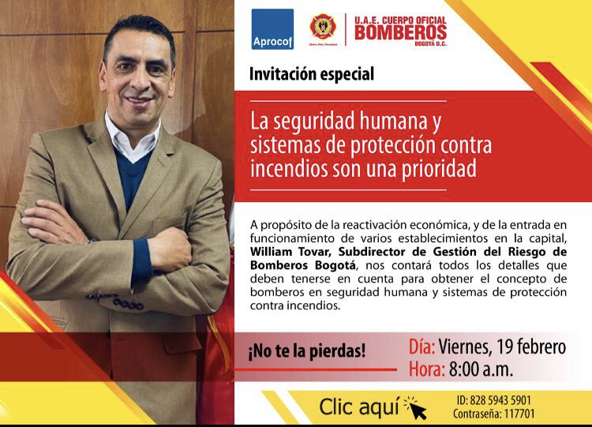


Rendición de cuentas
La entidad ha realizado divulgación permanente de información sobre la gestión de la entidad tanto a la ciudadanía como a los servidores públicos de Bomberos Bogotá.

Se realizan publicaciones semanales del informativo "Bomberos Hoy", el cual es una fuente de información constante sobre la labor diaria en la prestación del servicio, los avances en la gestión y las actividades en fortalecimiento institucional.

Se innovó en los canales de difusión de información relacionada con la gestión de la emergencia sanitaria COVID-19 a través de un micrositio informativo en la Intranet.

La entidad adoptó los canales virtuales para realizar diálogos participativos tanto con la ciudadanía como con los servidores públicos y contratistas de la entidad. Realizó 6 videoconferencias sobre la gestión en respuesta a la pandemia y realizó 4 espacios participativos sobre temas misionales y de gestión de la entidad.

La UAE Cuerpo Oficial Bomberos de Bogotá generó espacios de participación y realimentación en el proceso de construcción del Plan Estratégico Institucional, PEI, 2020 - 2024.

Realizó con el sector seguridad una audiencia pública virtual participativa para rendir cuentas sobre la gestión realizada en la vigencia 2020.

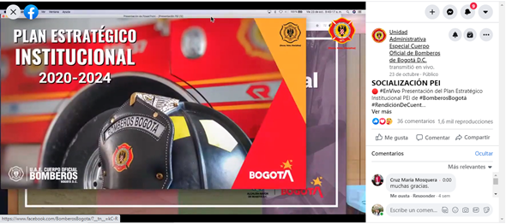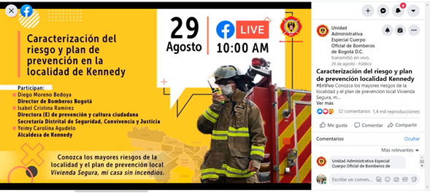
La entidad ha realizado convocatorias a través de las redes sociales, correo electrónico y página web para los diferentes ejercicios de diálogo y rendición de cuentas como incentivo a la ciudadanía para la participación a estos espacios.

El 4 de noviembre, la Unidad Administrativa Especial Cuerpo Oficial Bomberos de Bogotá, rindió cuentas sobre la gestión adelantada de enero a junio de 2020. Este evento fue trasmitido por los canales de YouTube y Facebook live, de 9:00 a.m. a 12:20 del día en la Secretaría Distrital de Seguridad, Convivencia y Justicia, y fue trasmitido a través del Facebook live:

https://www.facebook.com/watch/live/?v=777016539511279&ref=watch_permalink
Esta publicación propia tuvo 1.408 personas alcanzadas, 49 interacciones y 179 comentarios.

Durante la rendición de cuentas de la Secretaría Distrital de Seguridad, Convivencia y Justicia, el director de Bomberos de Bogotá, Diego Moreno Bedoya, informó a la ciudadanía sobre los recursos físicos y humanos que dispone la entidad para atender el servicio con altos estándares de calidad, mencionando las 17 estaciones, el edificio Comando y la estructura de la Subdirección Operativa en cinco compañías que agrupan las 17 estaciones y los ocho grupos especializados con los que cuenta la entidad para dar respuesta técnica y complementaria a las emergencias de la ciudad.

El director Diego Moreno, presentó que del 2016 al 2019 se atendieron 146.749 emergencias en el distrito capital, resaltando el fortalecimiento logrado durante el 2020. Informó de la actualización de la misión institucional, ajustándola a la ley nacional de Bomberos, Ley 1575 de 2012 y la cual incluyó los principios administrativos de la alcaldesa Claudia López de la Bogotá ciudad región.

Así mismo, destacó los objetivos que se tienen establecidos para los próximos años en el Plan Estratégico Institucional 2020-2024. “Ratificamos nuestra misión: Proteger la vida, el ambiente y el patrimonio, a través de la gestión integral de riesgos de incendios, atención de rescates en todas sus modalidades e incidentes con materiales peligrosos en Bogotá y su entorno”. De enero a septiembre, el Cuerpo de Bomberos de Bogotá atendió oportunamente un total de 21.329 emergencias, de las cuales 3.780 corresponden a actividades de prevención. Además, como logros de gestión se destacan:

- Quedar inmersos en el Plan de Desarrollo de Bogotá.
- Aprobación de presupuesto para cuatro años.
- Plan Estratégico Institucional 2020 – 2024.

Como pieza clave de la plataforma estratégica de la entidad el director resalto: “Gracias al compromiso de todas las personas que hacen parte de esta gran familia y la confianza de los ciudadanos, seremos el mejor Cuerpo de Bomberos de Colombia, como lo reafirma nuestra visión institucional”.

En esta audiencia de rendición de cuentas con el sector de seguridad se consultó a los participantes sobre su percepción del evento; y se habilitó un formulario para enviar las preguntas sobre la información presentada.

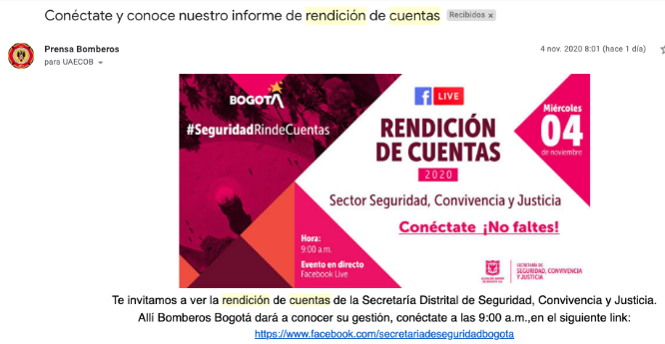

En el primer semestre 2021 se contemplaron acciones para promover la cultura de rendición de cuentas y los espacios de interacción con la ciudadanía, entregando información clara y transparente sobre los asuntos de gestión de la entidad y sobre el cumplimiento de la misión, permitiendo a los usuarios conocer sobre la prestación del servicio y garantizando la participación y el control ciudadano.

Asimismo, las acciones establecidas obedecen a las directrices sobre Gobierno Abierto Bogotá, entregadas en la Directiva 005 de 2020 de la Alcaldía Mayor de Bogotá y que se desarrollan en el marco del Plan de Desarrollo “Un nuevo contrato social y ambiental para la Bogotá del siglo XXI”, propósito de gobierno: "Construir Bogotá-región con gobierno abierto, transparente y ciudadanía consciente". La implementación de este modelo demanda de la entidad realizar un proceso permanente de rendición de cuentas basado en los pilares de transparencia, colaboración, participación y servicio a la ciudadanía.
Comunicación
Enero
- Temporada de seca con Secretaría de Ambiente
Febrero
- Nuevas máquinas de bomberos con noctámbulos
- Live Inspecciones técnicas
- Temporada de lluvias
Marzo
- Entrega de desfibriladores
- Bomberitos
- Live de prevención por semana santa
- Prevención Semana Santa y DEA
La entidad se ha responsabilizado porque el ejercicio de rendición de cuentas se fortalezca y por lo tanto reconoce la importancia de incentivar y capacitar a los grupos de valor, por lo que en el mes de junio se realizó una capacitación en “Participación Ciudadana y Rendición de Cuentas” dirigida a dichos grupos de valor del sector seguridad. Allí se dió respuesta a las preguntas formuladas por la ciudadanía.
Link: https://www.facebook.com/BomberosBogota/videos/761927441171327
Tabla. Atención ciudadana por canales de interacción
Canales | 2do semestre 2020 | 1er semestre 2021 | Total acumulado
Presencial | 5210 | 5219 | 10429
Telefónico | 2453 | 917 | 3370
WhatsApp | 1424 | 1382 | 2806
Agendamiento preferencial | 0 | 121 | 121
Correo tramiteconceptos@bomberosbogota.gov.co | 15.984 | 31.596 | 47.580
Total | 25071 | 39235 | 64306
Fuente: Registro de atención diaria y correo electrónico

De acuerdo con estas solicitudes ciudadanas se generaron cuarenta mil seiscientos veintisiete (40.627) procesos, así:

Tabla Trámites realizados
Procesos | 2do Semestre 2020 | 1er Semestre 2021 | Total Acumulado
Liquidaciones | 6.807 | 14.448 | 21.255
Radicaciones conceptos técnicos | 4.030 | 9.169 | 13.199
Recibos de caja manual | 164 | 258 | 422
Creación usuarios riesgo bajo | 1.816 | 3.935 | 5.751
TOTAL | 12.817 | 27.810 | 40.627
Fuente: SAP, Sistema Misional y DOCEBO

- Gestión de peticiones

Del 1 de junio de 2020 al 30 junio de 2021 la UAE Cuerpo Oficial de Bomberos tramitó y atendió un total de dos mil seiscientos veinticinco (2.625) requerimientos ciudadanos, siendo el mayor número de requerimientos las solicitudes de acceso a la información, por la gestión de expedición del concepto técnico, tal como se muestra a continuación:

Tabla. Peticiones por tipo
Tipo de Petición | 2do Semestre 2020 | 1er Semestre 2021 | Total Acumulado
Solicitud de acceso a la información | 570 | 479 | 1049
Derecho de petición de interés particular | 281 | 533 | 814
Reclamo | 23 | 438 | 461
Solicitud de copia | 24 | 46 | 70
Derecho de petición de interés general | 41 | 24 | 65
Queja | 10 | 22 | 32
Consulta | 107 | 8 | 115
Denuncia por actos de corrupción | 5 | 7 | 12
Sugerencia | 0 | 2 | 2
Felicitación | 4 | 1 | 5
TOTAL | 1065 | 1560 | 2625
Fuente: Sistema Distrital para la Gestión de Peticiones Ciudadanas - Bogotá te escucha

Para el periodo comprendido del 1 de junio de 2020 al 30 de junio de 2021 se tuvo una oportunidad de la respuesta del 99,5%.

Tabla. Oportunidad de respuesta requerimientos
Oportunidad de la respuesta
2do semestre 2020 | 100%
1er semestre 2021 | 99%
Total | 99,5%
* Fuente: Sistema Distrital para la Gestión de Peticiones Ciudadanas - Bogotá te escucha

Para el período reportado se cuenta con un promedio de calidad de la respuesta: 84,3%.

Tabla. Calidad de respuesta a requerimientos

Calidad de la respuesta
2do semestre 2020 | 98,5%
1er semestre 2021 | 70%
Total | 84,3%
Fuente: Reportes calidad de la respuesta

Por otra parte, se realizó la medición de satisfacción de la ciudadanía en relación con el trámite de los requerimientos, obteniendo para el periodo de reporte una satisfacción del 80%.

Tabla. Satisfacción ciudadana trámite de requerimientos
Satisfacción a las PQRSD
2do semestre 2020 | 93%
1er semestre 2020 | 67%
Total | 80%
Fuente: Informes de satisfacción de servicio a la ciudadanía UAECOB

Fortalecimiento institucional

- Fortalecimiento canales de interacción: además de los canales de interacción ya establecidos, se implementa:
Correos: tramiteconceptos@bomberosbogota.gov.co; riesgobajo@bomberosbogota.gov.co; denuncias@bomberosbogota.gov.co
Atención telefónica a través del celular: 3164739599
Chat WhatsApp: 3174043709
Botón página web para la denuncia de presuntos hechos de corrupción

- Procesos de formación y capacitación: A fin de caracterizar y homogeneizar el perfil por competencias del equipo de servicio a la a la ciudadanía, en aras de brindar respuestas más oportunas, integrales y de calidad a las solicitudes se desarrollaron espacios de formación en temas de servicio a la ciudadanía, lenguaje claro, trámite de peticiones, enfoque diferencial, procesos y procedimientos internos, protocolos de servicio, tratamiento de datos personales, integridad, resolución de conflictos y transparencia.

- Actualización documental: con el propósito de dar respuestas oportunas, eficaces e integrales a las solicitudes de la ciudadanía, armonizar procesos y procedimientos de servicio se actualizaron y elaboraron los siguientes documentos; caracterización del proceso de servicio a la ciudadanía, protocolo de atención ciudadana, política de tratamiento de datos, resolución del defensor de la ciudadanía procedimiento trámite de requerimientos e instructivos, canales de interacción, formatos: Acto Administrativo motivado, apertura de buzón, aviso respuesta, publicación respuesta anónimo, recepción de peticiones, procedimiento de satisfacción ciudadana y carta de trato digno.

- Diagnóstico del servicio: se adelantó revisión de las normas que dan directrices para garantizar un adecuado servicio a la ciudadanía, tomaron los formularios FOGEDI, FURAG, Política Pública Distrital de servicio a la ciudadanía y Ley 1712 de 2014, durante el proceso se identifican y definen acciones de mejora en el servicio de la entidad.

- Hechos de corrupción: se diseña una ruta de denuncia de hechos de corrupción, la cual se encuentra publicada en la página web de la entidad, se gestiona habilitar un botón para denuncias de hechos de corrupción en la página web y se individualiza un correo exclusivo para recibir estas denuncias. Se define y firma por parte del director de la entidad y el equipo de servicio a la ciudadanía el acuerdo de confidencialidad y no divulgación de la información.

- Integración sistema de información: se integra el sistema de atención de peticiones del distrito Bogotá Te Escucha y el sistema de gestión documental de la UAE Cuerpo Oficial de Bomberos Bogotá.

- Sistema de alertas tempranas: para el trámite de requerimientos ciudadanos. Es decir, que al correo de las personas designadas para administrar el sistema de quejas y soluciones y al de los jefes de dependencias se remite semanalmente una notificación informando sobre el estado del trámite de los requerimientos, condición y/o situación en la que se encuentra la petición y a través de la cual se determina el cierre o continuidad del proceso de seguimiento.

Finalmente es importante señalar que durante el periodo de reporte la satisfacción ciudadana en general del del servicio de atención fue del 90,5%

Tabla. Satisfacción ciudadana

Satisfacción a la ciudadana
2do semestre 2020 | 93%
1er semestre 2020 | 88%
Total | 90,5%
Fuente: Informes mensuales de satisfacción de servicio a la ciudadanía UAECOB

3.3. Gestión del Talento Humano
Una de las metas del plan de desarrollo distrital 2020-2024 está orientada a “Implementar al 100% un programa de capacitación, formación y entrenamiento al personal en el marco de la Academia Bomberil de Bogotá”, asociada al proyecto de inversión 7658 “Fortalecimiento del Cuerpo Oficial de Bomberos”. Así mismo el talento humano es uno de los pilares del Plan Estratégico Institucional en el cual se formularon dos objetivos:
OBJETIVO | DESCRIPCIÓN
Gestión del cambio en el Cuerpo Oficial de Bomberos Bogotá | Identificar el impacto de situaciones internas y externas que pueden influir en el ciclo de vida laboral de los servidores de la UAE cuerpo Oficial de Bomberos de Bogotá, generando rutas de valor encaminadas a fortalecer, acompañar y/o disminuir el efecto de estos cambios.
Potenciar la gestión estratégica del Talento Humano | Potenciar el talento humano como activo más importante de la entidad mediante el desarrollo de rutas de valor que permite fortalecer sus competencias desde el ser, el saber y el hacer en busca de brindar un servicio cercano y de calidad a la ciudadanía.

La Subdirección de Gestión Humana es la llamada a dar cumplimiento a dichos pilares estratégicos a partir de las funciones definidas en el Artículo 12 del Decreto Distrital 555 de 2011, de esta manera esa Subdirección definió los siguientes planes institucionales para la vigencia 2021:
- Plan Estratégico de Talento Humano
- Plan Institucional de Capacitación
- Plan de Bienestar e Incentivos
- Plan Anual del Sistema General de Seguridad y Salud en el Trabajo
- Plan Anual de Vacantes
- Plan Anual de Previsión de Recursos Humanos
- Plan de Integridad
La población objetivo de estas políticas y planes es nuestro grupo de valor conformado por los servidores públicos, los cuales se encuentran vinculados a la planta de cargos de la entidad con las siguientes distribuciones:
Nivel del Empleo | Servidores Vinculados
Directivo | 7
Asesor | 3
Profesional | 24
Técnico | 0
Asistencial | 624
Total | 658

Tipo | Servidores Vinculados
Administrativos | 41
Operativos | 617
Total | 658

Género | Servidores Vinculados
Hombre | 598
Mujer | 60
Total | 658

Es de resaltar que las mujeres han incursionado en los empleos del nivel operativo, desempeñando y dignificando el rol de los bomberos de Bogotá.
Adicionalmente, en la siguiente tabla se presenta el desglose de los costos anuales de la Subdirección de Gestión Humana que corresponden a un valor de $65.918.454.918.

Recursos Funcionamiento
Rubro | Valor anual
Salario (asignación básica, horas extras, recargos) | $ 31.481.383.900
Prestaciones sociales (Primas, bonificaciones, cesantías) | $11.176.633.897
Aportes seguridad social y parafiscales | $18.464.311.972
Capacitación administrativa | $ 58.500.000
Bienestar e incentivos | $ 1.034.475.000
Seguridad y salud en el trabajo | $ 209.625.000
Total Recurso Funcionamiento Anual | $ 63.424.929.769

Recursos Inversión
Proyecto | Valor Anual
7655 – Gestión Administrativa Subdirección | $1.376.138.105
7658 – Formación Y Capacitación | $1.117.387.004
Total Inversión Anual | $ 2.493.525.149

Continuando con la segregación de costo, a continuación, se presenta el detalle de los costos anuales promedio por persona establecidos desde la Subdirección de Gestión Humana según el empleo.

- Bombero
Rubro Principal | Detalle | Costo Detalle | Costo Total Rubro
Nómina | Salario | $44.385.084 | $93.518.629
Nómina | Prestaciones Sociales | $21.428.621 | $93.518.629
Nómina | Aportes Seguridad Social Y Parafiscales | $27.704.924 | $93.518.629
Seguridad y Salud en el Trabajo | Valoración Riesgo Cardiovascular | $105.585 | $528.110
Seguridad y Salud en el Trabajo | Exámenes Médicos | $374.320 | $528.110
Seguridad y Salud en el Trabajo | Soporte SST | $48.205 | $528.110
Formación |  | $2.849.189 | $2.849.189
Bienestar |  | $ 1.301.897 | $ 1.301.897
Total Costo Anual Por Bombero |  |  | $98.197.825

- Cabo
Rubro Principal | Detalle | Costo Detalle | Costo Total Rubro
Nómina | Salario | $47.472.934 | $101.946.985
Nómina | Prestaciones sociales | $24.496.967 | $101.946.985
Nómina | Aportes seguridad social y parafiscales | $29.977.084 | $101.946.985
Seguridad y salud en el trabajo | Valoración riesgo cardiovascular | $105.585 | $528.110
Seguridad y salud en el trabajo | Exámenes médicos | $374.320 | $528.110
Seguridad y salud en el trabajo | Soporte SST | $48.205 | $528.110
Formación |  | $2.540.308 | $2.540.308
Bienestar |  | $ 1.301.897 | $ 1.301.897
Total Costo Anual por Cabo |  |  | $106.317.300

- Sargento
Rubro Principal | Detalle | Costo Detalle | Costo Total Rubro
Nómina | Salario | $49.016.858 | $103.277.700
Nómina | Prestaciones sociales | $23.664.790 | $103.277.700
Nómina | Aportes seguridad social y parafiscales | $30.596.052 | $103.277.700
Seguridad y salud en el trabajo | Valoración riesgo cardiovascular | $105.585 | $528.110
Seguridad y salud en el trabajo | Exámenes médicos | $374.320 | $528.110
Seguridad y salud en el trabajo | Soporte SST | $48.205 | $528.110
Formación |  | $2.511.945 | $2.511.945
Bienestar |  | $ 1.301.897 | $ 1.301.897
Total Costo Anual por Sargento |  |  | $107.619.652

- Teniente
Rubro Principal | Detalle | Costo Detalle | Costo Total Rubro
Nómina | Salario | $54.227.686 | $116.452.679
Nómina | Prestaciones sociales | $27.982.576 | $116.452.679
Nómina | Aportes seguridad social y parafiscales | $34.242.417 | $116.452.679
Seguridad y salud en el trabajo | Valoración riesgo cardiovascular | $105.585 | $528.110
Seguridad y salud en el trabajo | Exámenes médicos | $374.320 | $528.110
Seguridad y salud en el trabajo | Soporte SST | $48.205 | $528.110
Formación |  | $2.348.383 | $2.348.383
Bienestar |  | $ 1.301.897 | $ 1.301.897
Total Costo Anual por Teniente |  |  | $120.631.069

- Subcomandante
Rubro Principal | Detalle | Costo Detalle | Costo Total Rubro
Nómina | Salario | $64.600.386 | $138.735.864
Nómina | Prestaciones sociales | $33.342.540 | $138.735.864
Nómina | Aportes seguridad social y parafiscales | $40.792.938 | $138.735.864
Seguridad y salud en el trabajo | Valoración riesgo cardiovascular | $105.585 | $528.110
Seguridad y salud en el trabajo | Exámenes médicos | $374.320 | $528.110
Seguridad y salud en el trabajo | Soporte SST | $48.205 | $528.110
Bienestar |  | $ 1.301.897 | $ 1.301.897
Total Costo Anual por Subcomandante |  |  | $140.565.871

- Comandante
Rubro Principal | Detalle | Costo Detalle | Costo Total Rubro
Nómina | Salario | $44.773.104 | $144.190.304
Nómina | Prestaciones sociales | $58.518.677 | $144.190.304
Nómina | Aportes seguridad social y parafiscales | $40.898.523 | $144.190.304
Seguridad y salud en el trabajo | Valoración riesgo cardiovascular | $105.585 | $528.110
Seguridad y salud en el trabajo | Exámenes médicos | $374.320 | $528.110
Seguridad y salud en el trabajo | Soporte SST | $48.205 | $528.110
Formación |  | $2.159.096 | $2.159.096
Bienestar |  | $ 1.301.897 | $ 1.301.897
Total Costo Anual Por Comandante |  |  | $148.179.406

- Administrativos
Rubro Principal | Detalle | Costo Detalle | Costo Total Rubro
Nómina | Salario | $44.114.418 | $ 100.639.280
Nómina | Prestaciones sociales | $ 38.336.802 | $ 100.639.280
Nómina | Aportes seguridad social y parafiscales | $18.188.060 | $ 100.639.280
Seguridad y salud en el trabajo | Valoración riesgo cardiovascular | $105.585 | $528.110
Seguridad y salud en el trabajo | Exámenes médicos | $374.320 | $528.110
Seguridad y salud en el trabajo | Soporte SST | $48.205 | $528.110
Formación |  | $ 535.706 | $ 535.706
Bienestar |  | $ 1.301.897 | $ 1.301.897
Total Costo Promedio Anual por Administrativo |  |  | $ 103.004.993

- Libre Nombramiento
Rubro Principal | Detalle | Costo Detalle | Costo Total Rubro
Nómina | Salario | $82.232.275 | $268.243.216
Nómina | Prestaciones sociales | $137.611.468 | $268.243.216
Nómina | Aportes seguridad social y parafiscales | $48.399.473 | $268.243.216
Seguridad y salud en el trabajo | Valoración riesgo cardiovascular | $105.585 | $153.790
Seguridad y salud en el trabajo | Soporte SST | $48.205 | $153.790
Formación |  | $ 535.706 | $ 535.706
Bienestar |  | $ 1.301.897 | $ 1.301.897
Total Costo Anual por Persona de Libre Nombramiento |  |  | $270.234.609

A los planes antes mencionados se da articulación y ejecución a partir de los subprocesos de Calidad de Vida, Administración de Personal, Desarrollo Institucional, Seguridad y Salud en el Trabajo y Formación; además, de la ejecución de los programas y proyectos que permiten a la fecha tener los siguientes logros relacionados con los objetivos de desarrollo sostenible ODS:
- Implementación de la Cuponera de la Felicidad como estrategia donde se reúnen y evidencia un salario emocional como parte de los beneficios que se otorgan a los servidores de la entidad.

ODS Esfera Sociedad - Objetivo 3 – Salud y Bienestar
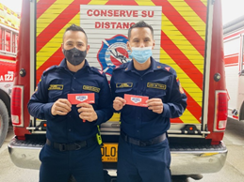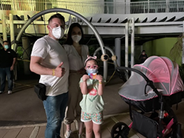
- Celebración día de la familia 2021 que generó un espacio de diversión, recreación y unión familiar para los servidores públicos y sus familias, es el año con mayor número se servidores inscritos con un total de 548; que corresponde al 83% de la planta vinculada a la fecha y con un total de participantes de 1.854 personas entre servidores y sus familias. En las encuestas evalúan la actividad con un 98% de satisfacción alta y la consideran en un 99% como la actividad de mayor importancia e impacto en el plan de bienestar.
- Celebración día de la familia 2020 por medio del bingo virtual en el que participaron 430 servidores y sus familias.
ODS Esfera Sociedad - Objetivo 3 – Salud y Bienestar
- Creación del programa de Bici bomberos en el que se desarrolló un diagnóstico para la identificación de los medios de transporte utilizados por los servidores y colaboradores de la Entidad. Además de encuentros deportivos como ciclopaseo, en el mes de septiembre, en el que se beneficiaron 31 servidores.
ODS Esfera Ambiente - Objetivo 13: acciones por el clima
- Ejecución de 212 cursos, capacitaciones, charlas, talleres y sensibilizaciones dentro de los subprocesos de la Subdirección durante el periodo julio 2020 a junio 2021, distribuido de la siguiente forma:
  - Subproceso de formación: 18 cursos en temas misionales y 71 capacitaciones en temas administrativos.
  - Subproceso de seguridad y salud en el trabajo: 95 capacitaciones, talleres y charlas.
  - Subproceso de desarrollo organizacional: 28 sensibilizaciones del código de integridad.
ODS Esfera Sociedad - Objetivo 4 – Educación de calidad
Dentro de las capacitaciones del subproceso de formación, se encuentran las siguientes cifras para el periodo julio 2020 a junio 2021.
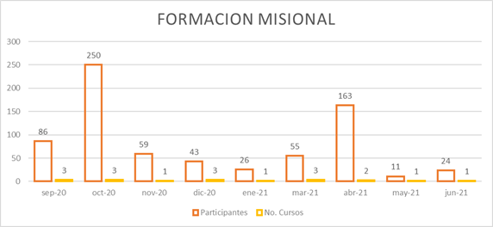
En las 18 capacitaciones en temas misionales que se describen a continuación, se contó con 717 participaciones del personal operativo.
- Bombero I
- Conversatorios confinados
- Conversatorio Gestión del Riesgo
- PRIMAP: Primera Respuesta a Incidentes con Materiales Peligrosos
- Fundamentos de la formación profesional integral con base en competencias
- Estrategias pedagógicas para el desarrollo del pensamiento
- CISCI: Curso Intermedio de Sistema Comando de Incidentes
- Taller para instructores curso básico Sistema Comando de Incidentes
- CBAPH: Curso Básico de Atención Pre Hospitalaria
- CBSCI: Curso Básico de Sistema Comando de Incidentes
- Conductor Operadores de vehículos de emergencia
- Binomios Caninos
- Capacitación virtual en uso, manejo y mantenimiento de escaleras especializadas
- Curso en Seguridad Vial
- Oficial de Seguridad
- Reentrenamiento
- Rescate en Cabinas

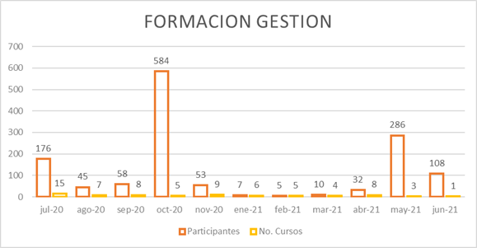
En las 71 capacitaciones en temas administrativos que se describen a continuación, se contó con 1.365 participaciones del personal operativo, administrativo y contratistas.
- Derecho Disciplinario
- Agilyty - Metodologías Agiles
- Control Social
- Pensamiento de diseño
- Inducción jefe de talento humano
- Seguridad y salud en el trabajo
- Diseño organizacional
- Sistema de evaluación del desempeño
- Situaciones Administrativas
- Gobernanza Pública: Conceptualización de los tres pilares
- Curso Teletrabajo para Teletrabajadores
- Agenda y Formulación de Políticas Públicas
- Supervisión en Contratos Estatales
- Cómo Transformar un Grupo de Innovación en un Equipo de Innovadores
- Ingreso al servicio publico
- Técnicas de redacción de informes
- Derecho disciplinario
- Diplomado Divulgación e Implementación NICSP
- Diplomado virtual denominado “Normas Internacionales de Información Financiera (NIIF)
- MIPG Básico
- Seminario atención al ciudadano
- Tendencias de innovación
- Finanzas personales
- Axiología, Razón Vr Emoción
- Diplomado virtual “Gestión del Clima y Cultura Organizacional”
- Un super mercado de ideas para innovar
- Inducción y Reinducción (reentrenamiento)
- Gestión documental
- Curso cultura de integridad
- Modulo Aspectos Prácticos para la Negociación Colectiva en el Sector Público
- Curso/Módulo: Fundamentos de Sistema de Comando de Incidentes para Logística
- MIPG Intensivo
- Brigadas de emergencia
- Diseño de control de riesgos
- Manejo de herramientas office
- Ingreso al servicio público
- Curso Teletrabajo para Equipos Técnicos de Apoyo en Teletrabajo
- El Derecho de las Mujeres a una Vida Libre de Violencias
- Noción de la Constitución en un Estado Social de Derecho
- Administración de los Riesgos
- Competencias Comportamentales para Directivos
- Competencias Comportamentales Comunes
- Prevención del Acoso Laboral y el Acoso Sexual laboral
- Curso gestión de personal
- Emprendimiento e innovación
- Copasst
- Comité de convivencia
- Estructura del Estado Colombiano
- Protocolo de Bioseguridad
- Servicio al ciudadano
- Política diferencial
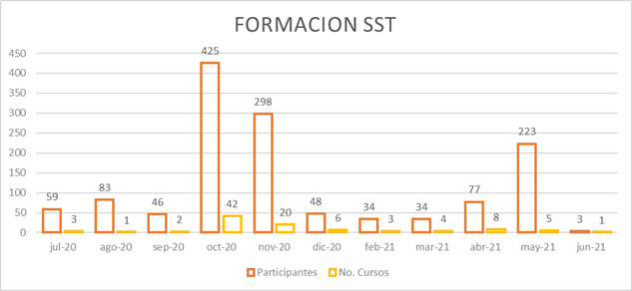
En las 95 charlas, talleres y capacitaciones realizadas desde seguridad y salud en el trabajo, que se describen a continuación, se contó con 1.330 participaciones del personal operativo, administrativo y contratistas.
- Control y manejo del estrés en el entorno laboral en casa
- Medidas de prevención y protección para preservar la salud ante el Covid-19
- Estrategias de cuidado en socorristas ante la pandemia
- Comportamiento humano en emergencias para el paciente, primer respondiente y técnicas de intervención
- Prevención y atención suicida, conmemoración día de prevención suicida
- Resolución de conflictos
- Primeros auxilios emocionales
- Taller autocuidado e higiene del sueño
- Taller manejo de depresión y salud mental
- Prevención y consecuencias del consumo de sustancias psicoactivas legales y no legales
- Capacitación en salud mental y trastornos asociados al estrés postraumático
- Capacitación psicología de las emergencias
- Capacitación en psicoemergenciologia y técnicas de intervención para primer respondiente
- Trabajo en equipo
- Entrenamiento Telepresencia en casa: Clases en vivo
- Brigada capacitación DEA
- Taller de combat en estaciones
- Seguridad basada en el comportamiento
- Clases dirigidas en las estaciones
- Taller Manejo del Estrés
- Taller Salud Mental y Primeros Auxilios Psicológicos
- Taller hábitos de vida saludable
- Protocolo de bioseguridad
- Generalidades de la lactancia impartida
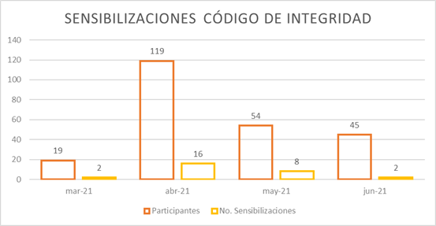
En el primer semestre de 2021 se llevaron a cabo un total de 28 sensibilizaciones del Código de Integridad, en las que se han impactado 237 servidores. En promedio la satisfacción de los servidores en las sesiones es del 74.26%.

- Creación del plan de retiro asistido con el fin de proporcionar a los servidores, habilidades para que puedan adaptarse y afrontar la nueva etapa de su vida de manera positiva, descubriendo y fortaleciendo capacidades.
ODS Esfera Sociedad - Objetivo 3 – Salud y Bienestar
- Participación en promedio de 443 personas en el programa de acondicionamiento físico con cubrimiento de las 17 estaciones y creación de 492 planes individuales de acondicionamiento físico en el mes de septiembre.
ODS Esfera Sociedad - Objetivo 3 – Salud y Bienestar
- Implementación de la semana de la salud con actividades como clases dirigidas, guía nutricional, atención psicosocial y el concurso de cocina saludable con impacto de 695 servidores y colaboradores.
ODS Esfera Sociedad - Objetivo 3 – Salud y Bienestar
- Fortalecimiento de los espacios de participación de los servidores en los comités y comisiones en los que la Subdirección de Gestión Humana presenta secretaría técnica como la Comisión de Personal, el Comité de Convivencia, el Comité de Mujer y Género, el Comité de Reubicaciones Laborales y el Comité Paritario de Seguridad y Salud en el Trabajo – COPASST, negociación con asociaciones sindicales. Esta participación se ha reforzado en las mesas técnicas para el ajuste del profesiograma y en las revisiones de los procesos contractuales que se adelantan para la formación y seguridad y salud en el trabajo.
ODS Esfera Sociedad - Objetivo 16 - Paz, justicia e instituciones sólidas
- Siete (7) convocatorias de encargos, de los cuales cinco (5) terminaron exitosamente con el nombramiento y posesión de 22 servidores.
ODS Esfera Sociedad - Objetivo 16 - Paz, justicia e instituciones sólidas
- En la negociación sindical, se presenta un avance de cumplimiento de los acuerdos 2021 de 36.25%:
  - Mesa administración de personal: 25%
  - Mesa desarrollo organizacional: 20%
  - Mesa formación: 30%
  - Mesa seguridad y salud en el trabajo: 70%
ODS Esfera Sociedad - Objetivo 16 - Paz, justicia e instituciones sólidas
- Entrega al Departamento Administrativo del Servicio Civil Distrital de la propuesta de rediseño institucional, la cual se encuentra ajustada al Decreto 256 de 2013 y da cumplimiento a la escala de empleos definidos para el sistema especial de bomberos.
ODS Esfera Sociedad - Objetivo 16 - Paz, justicia e instituciones sólidas
- Interacción con los servidores a partir de campañas comunicativas y con los medios entregados desde Comunicaciones y Tecnología, se crea el SharePoint de Gestión Humana, que ha presentado 1.754 visitas.
ODS Esfera Sociedad - Objetivo 16 - Paz, justicia e instituciones sólidas
- Implementación del proyecto “Academia somos todos” que busca fortalecer técnicamente las labores misionales de las unidades operativas en la entidad, llevando conocimiento, técnicas y tácticas por medio de escenarios y recursos propios de los diferentes incidentes que atienden el personal operativo con entrenamiento rescate, rescate con cuerdas y rescate eléctrico como temas iniciales. En la fase inicial se han beneficiado las estaciones B15, B14, B2 y B4, fortaleciendo habilidades y destrezas en rescate vehicular de 124 operativos con el uso de 8 vehículos para desarrollo de práctica.
ODS Esfera Sociedad - Objetivo 4 – Educación de calidad
- Desde la Escuela de Formación Bomberil se viene apoyando las actividades formativas que el equipo USAR viene adelantando con los siguientes escenarios:
  - Escenarios prácticas COL-1
  - Clínica David Restrepo (3 actividades)
  - Iglesia carismática (8 actividades)
  - Escenarios IDU (2 actividades)
Además, de la coordinación de 6 vehículos para desarrollo de práctica, con lo que se benefician 108 operativos. Adicionalmente se apoyó con el proceso de capacitación al equipo USAR COL 12, por medio de la plataforma Classroom, con participación de un total de 44 servidores.
ODS Esfera Sociedad - Objetivo 4 – Educación de calidad
- Construcción proceso de inducción / reinducción para el personal en plataforma DOCEBO.
ODS Esfera Sociedad - Objetivo 4 – Educación de calidad
- Colaboración interinstitucional para la formación del Ejercito Nacional, la Escuela de Ingenieros Militares, Bomberos Voluntarios de Neiva, el Organismo Nacional de Acreditación de Colombia y la Dirección Nacional de Bomberos de Colombia, con la contribución de 22 instructores.
ODS Esfera Sociedad - Objetivo 4 – Educación de calidad
- Desarrollo aplicativo Mapa Humano para actualización de información de formación de servidores de la UAE Cuerpo Oficial de Bomberos de Bogotá, que se encuentra en pruebas para lanzamiento en el segundo semestre de 2021.
ODS Esfera Sociedad - Objetivo 4 – Educación de calidad
- Vinculación de 6 practicantes en los periodos 2020-02 y 2021-01, teniendo como público objetivo en la primera fase al personal uniformado y sus familias.
ODS Esfera Sociedad - Objetivo 4 – Educación de calidad
- Construcción del 100% de los siguientes módulos de la Técnica Laboral de Bombero: Gestión de Riesgo, Atención Prehospitalaria, Rescate Vehicular, Investigación de Incendios, Incendios Forestales, Seguridad y Salud en el Trabajo, Psicología y Matemáticas.
ODS Esfera Sociedad - Objetivo 4 – Educación de calidad
- Se avanza en un 61.3% en el proyecto de implementación escuela con las modificaciones al PEI, la actualización del material de formación y la certificación instructores en competencias para el trabajo para la técnica laboral de bombero.
ODS Esfera Sociedad - Objetivo 4 – Educación de calidad
- Vinculación de 38 proyectos al programa de emprendimiento que permiten a los servidores públicos de la Entidad junto a sus familias proyectar y promocionar sus emprendimientos como parte de su desarrollo personal y económico, se han realizado 4 capacitaciones para emprendedores en temas de mercadeo, publicidad y bases del emprendimiento durante este 2021 y 6 con aliados de otras entidades, para el fortalecimiento de estos y se realizarán dos ferias durante el presente año.
ODS Esfera Economía - Objetivo 9 - Industria, innovación e infraestructura
- Semana del buen trato en el mes de noviembre con charlas enfocadas en la no violencia contra la mujer con la participación de 45 servidores.
ODS Esfera Sociedad - Objetivo 5 – Igualdad de género
- Participación en el curso con la Dirección Nacional de Bomberos "El enfoque de género y la protección social en la gestión integral del riesgo de desastres" en junio de 2021
ODS Esfera Sociedad - Objetivo 5 – Igualdad de género
- Participación en actividad Desafío 8M- Bomberas Colombia 2021 - Unidas somos más fuertes, con la Dirección Nacional de Bomberos y la Aeronáutica Civil en marzo de 2021
ODS Esfera Sociedad - Objetivo 5 – Igualdad de género
De igual forma desde la Subdirección se realiza la siguiente gestión para el mejoramiento permanente de la Política de Gestión Estratégica del Talento Humano de Bomberos Bogotá de la siguiente manera:
- Concurso de pesebres con la participación de 6 estaciones.
- Celebración de los 125 años de la institución.
- Otorgar incentivos para educación beneficiando 40 servidores e incentivos a los mejores funcionarios con el impacto de 215 servidores.
- Aplicación de la herramienta de percepción de la integridad, encuesta de clima organizacional por parte de DASCD y estudio de cargas laborales.
- Creación del programa de Horarios Flexibles para el personal administrativo con el fin de fortalecer los espacios de familia, social y ocio de acuerdo con las necesidades de los servidores.
- Respecto a las historias laborales, en el periodo julio 2020 a junio 2021, se han intervenido 250 historias laborales, lo que a su vez equivale a un porcentaje total de intervención del 65.71% para expedientes activos y del 26.53% de expedientes de personal retirado.
- Prueba piloto del programa de teletrabajo para 5 servidores públicos.
- Jornada de vacunación en el mes de noviembre para influencia y tétano para 186 servidores.
- Realización de exámenes médicos ocupacionales periódicos a 284 servidores en el segundo semestre de 2020.
- Gestión de COVID-19 en la entidad con 5.444 acercamientos telefónicos para cerco epidemiológico y seguimiento al personal con sospecha o positivo, 758 aislamientos al personal con sospecha o positivo y acompañamiento psicosocial a familias de colaboradores fallecidos.
- Con la visita de la Secretaría Distrital de Salud el día 29 de abril, se realizó validación de protocolos de bioseguridad en estación B4 y Sede Comando, obteniendo resultado Adopta la Norma con Plan de Mejoramiento.
- Atención a la auditoria del Ministerio de Trabajo el día 29 de abril, se realizaron 2 sesiones virtuales, se obtiene como resultado conformidad en el cumplimiento de los estándares mínimos de la Resolución 312 del 2019 expedida por el mismo ente, se realizan 3 observaciones a lo cual ya se ha dado trámite a los planes de mejoramiento, reiterando así que el proceso de SST está avanzando en la normalización.
- Durante el primer semestre del 2021 se han atendido en psicología un total de 90 personas, brindando apoyo emocional en situaciones de crisis. Además, se atendieron 44 servidores derivado de los eventos mortales de la entidad en el mes de abril y durante el mes de mayo se atienden 26 servidores resultado de una atención en emergencia.
- El día 8 de marzo se realiza inauguración de la primera sala lactante de la entidad, el día 21 de junio se recibe por parte de Secretaría Distrital de Salud confirmación de inscripción de la sala dando cumplimiento a la resolución 2423 del 2018.
- Se realiza seguimiento a las acciones tomadas por las áreas derivadas de las inspecciones de elementos de protección personal del año 2020, en las que se impactaron a 615 servidores, cada una de las áreas realizaron el reporte de las gestiones obteniendo como resultado un avance significativo así:
  - Tras la entrega de los informes de inspección de EPP y de inspecciones locativas, la Subdirección Logística ha adelantado acciones como el mantenimiento trajes de línea de fuego, entrega de elementos de bioseguridad, compra de elementos de dotación de botiquines y trauma kit para estaciones, mantenimiento de equipos de respiración autónoma.
  - Tras la entrega de los hallazgos de las inspecciones planeadas locativas, la subdirección corporativa ha realizado acciones de mejora locativas en cada una de las estaciones.
- Durante el primer semestre del 2021, se da cumplimiento al cronograma de inspecciones planeadas dando cobertura al 100% de las estaciones, sedes y áreas de la entidad. Las inspecciones se realizan con el fin de verificar las condiciones inseguras y cumplimiento normativo, para el segundo semestre de 2021 se entregarán los informes derivados de estas inspecciones a todas las áreas y jefes de estación para que se inicien las gestiones y acciones de mejoramiento que se deriven de las mismas.
- Se realiza entrega de dotación de los botiquines de 14 estaciones y sede Comando, durante los meses de mayo y junio de 2021.
- Se hace entrega de 8.500 tapabocas (en caja) y 700 geles antibacteriales para protocolos de bioseguridad en 17 estaciones, durante el primer semestre.
- Se realiza la verificación del cumplimiento de protocolos de bioseguridad de las 17 estaciones durante el mes de junio de 2021.
- Con el apoyo de Formación y Capacitación en los meses de abril y mayo se realizó la socialización del "Protocolo de Bioseguridad COVID-19 UAECOB” con el acompañamiento médico ocupacional de ARL Positiva. Se realizaron en total 7 sesiones con una participación de 220 servidores y contratistas, con un nivel de satisfacción de 77,5 %
- Se realizó liberaciones de pasivos, que se encontraban desde 2015, por un valor de $996.673.531 correspondiente al 98% de los pasivos asignados a la Subdirección.
- Se ha dado gestión a los planes de mejoramiento, generando un avance del 34.3%.
- Creación de estrategia de cercanía y acompañamiento en las estaciones por medio de comunicación asertiva y permanente con las mismas desde los diferentes subprocesos de la dependencia, en la que se resuelven dudas y se brinda información de los planes, actividades y procesos de la Subdirección.
- Articulación de la estructura documental de la Subdirección de Gestión Humana, a partir del Sistema de Gestión de la Calidad, con un avance del 56%.
- Revisión y actualización de información en SIDEAP de los servidores de la Entidad. Para hojas de vida, se tiene cumplimiento de revisión del 100% de los servidores y se realizó revisión de licencias de conducción y una campaña de actualización, en la que se cuenta con el 88% de las licencias actualizadas.
- Se han adelantado 117 trámites en el proceso de liquidaciones de demandas por horas extras por valor de $8.315.204.787.
- Se están adelantando gestiones para el recobro de incapacidades a las EPS por un valor de $45.991.651.
3.4. Eficiencia y Capacidad Administrativa

La capacidad administrativa institucional se asocia a la eficiencia con la que UAECOB brinda respuesta a las emergencias que demandan de su actuación institucional, en la medida que brinda soporte y continuidad al funcionamiento de la entidad. En este sentido, durante el primer semestre del año 2021, en materia de capacidad administrativa se logró:
Servicio de Aseo y Cafetería. Atendiendo las solicitudes para mitigar el riesgo de contagio del COVID – 19, en las 17 Estaciones y el Edificio Comando se dispuso el servicio de Aseo y Cafetería incluido insumos para la desinfección de las zonas comunes y disminuye la carga administrativa de los uniformados. Generación de empleo mediante la Inclusión de 17 mujeres para apoyar servicios de aseo y cafetería en las 17 estaciones y edificio comando.
Servicio de Vigilancia. Se implementaron puntos de vigilancia en dos puntos neurálgicos donde se almacenan bienes importantes para la UAECOB: estación B-3 y Ferias
Suministros de Impresión. En cumplimiento de las metas institucionales de austeridad del gasto público se implementó un procedimiento que garantiza continuidad en la disponibilidad de los insumos, eficiencia en la entrega y utilización de los mismos maximizando el uso de recursos públicos
Inventarios. Durante el primer semestre del 2021, se adelantaron las siguientes actividades respecto a los procedimientos relacionados con bajas e inventarios:
- Se inició proceso de baja de 753 bienes de los cuales 401 ya cuentan con concepto de aprobación del equipo técnico. Los restantes 352, se encuentran en proceso de firma y presentación al equipo técnico para su aprobación.
- Contratación de un avaluador a fin de actualizar las vidas útiles en el aplicativo PCT de aproximadamente 11.000 bienes, y análisis de deterioro de los elementos cuyo costo sea mayor a 35 Salarios mínimos.
- Con el objetivo de fortalecer el control de los bienes devolutivos de la UAECOB, se avanza en el proceso de replaqueteo de los bienes de propiedad o a cargo de la entidad; este proceso se desarrolla actualmente en la Estación B-4, Subdirección Corporativa, Subdirección Gestión Humana y Subdirección Logística, al cierre del primer semestre se cuenta con 4.200 placas impresas para igual número de bienes.
- Se realizó 92 bajas de elementos en el aplicativo PCT, por reposición de estos bienes a través de la aseguradora.
- Se inició el proceso de selección de un promotor o intermediario, que adelantará la venta de bienes muebles de propiedad de la entidad, susceptibles de baja.
Gestión Ambiental. Con el fin de potenciar la generación de una cultura ambiental frente a los impactos negativos producidos desde la prestación de los servicios de la Entidad de acuerdo a su misionalidad y las acciones que desde el que hacer la UAECOB implementa 5 programas de Gestión Ambiental a desarrollar en las 18 sedes de la Entidad, con los siguientes resultados durante el semestre.
Programa de Uso Eficiente del Agua. Se avanzó en la instalación de sistemas reductores de caudal y ahorro de agua en baños, cocinas y pocetas en las 18 sedes de la Entidad, logrando la implementación del 100% de sistemas ahorradores en la sede administrativa.
- Programa de Uso Eficiente de la Energía. Se realizó el inventario de los sistemas lumínicos y la sustitución de los mismos (de baja eficiencia) sistemas de alta eficiencia energética, tipo LED, en: la Sede Administrativa Bosa 100%, Marichuela 100%, Bellavista 100%,Restrepo 97%, Garcés Navas 98%, Chapinero 94%, en donde se inicia la etapa de implementación
- Programa de Gestión Integral de Residuos. Durante el semestre se entregaron 3330 Kg de material aprovechable como: papel, vidrio, cartón, plegadiza, PET, plástico entre otro tipo de materiales potencialmente reciclables a la Asociación de Recicladores Pedro León Trabuchi, quienes son los encargados de realizar segregación, transporte y pre transformación de los residuos potencialmente reciclables que genera la Entidad, en cumplimiento del Decreto 400 de 2004.
- Programa de Consumo Sostenible. Durante el semestre se realizó la inclusión de aproximadamente 43 Criterios Ambientales a los Estudios Previos de los procesos de contratación por prestación de bienes y servicios.
- Programa de Implementación de Prácticas Sostenibles. Se iniciaron proyectos ambientales de mejoramiento e instalación de jardinería en las estaciones de la UAECOB y se realizó dos (2) jornadas de siembra de plántulas en las Estaciones Candelaria y huertas orgánicas en la Estación de Kennedy.
Del 25 de septiembre al 2 de octubre del año 2020 se realizaron las actividades concernientes a la semana distrital de la bicicleta, en la cual, participaron 231 colaboradores.
A partir del 1 de noviembre se implementó el Plan Piloto “Movilidad Alternativa Restrepo”, el cual cuenta con 3 patinetas eléctricas para realizar las visitas técnicas a la ciudadanía, esta estrategia se realizó durante 3 meses en Convenio con Go Green, a través de ella se busca minimizar el uso de combustible en el desarrollo de esta actividad.
Gestión Disciplinaria. Las actuaciones procesales y administrativas adelantadas durante la vigencia condujeron a la disminución en un 50% de los procesos activos de años anteriores al 2020, y para el período comprendido de Julio 2020 a junio 2021, una reducción de 97 procesos activos pasando de 449 a 352.
3.5. Informe de Gestión por Dependencias
3.5.1. Dirección General
A cargo de Diego Andrés Moreno Bedoya, la Dirección de la Unidad Administrativa Especial Cuerpo Oficial de Bomberos de Bogotá, se encarga de liderar estratégicamente la gestión que realiza la entidad. Su equipo asesor está conformado por la Oficina Asesora de Planeación y la Oficina Asesora Jurídica con sus competencias propias, y también con un equipo de comunicaciones que impulsa iniciativas estratégicas para la efectiva operación del Cuerpo Oficial de Bomberos y de impacto para los grupos de valor y la ciudadanía en general.
Entre sus funciones se encuentran proponer políticas y estrategias sobre la gestión integral de incendios, preparativos y atención de rescates e incidentes con materiales peligrosos que en el Distrito Capital se deban adelantar; también, de gestionar ante las autoridades locales, nacionales e internacionales la articulación de las acciones a implementar en coordinación con los planes y programas de los sistemas distritales y nacionales de prevención y atención de desastres.
En el marco de la misionalidad de la entidad, la Dirección de la misma también gestiona con organismos especializados a nivel nacional e internacional, para actuar de manera coordinada, siguiendo las directrices del Sistema Nacional de Bomberos. Propone y adopta modelos organizacionales para la oportuna atención, así como lidera el desarrollo y mantenimiento de la capacidad de respuesta a emergencias.
Lidera además iniciativas de valor, que aportan al desarrollo de la ciudad, a través de una estrategia de sostenibilidad, enmarcada en el objetivo estratégico de Incrementar la cultura de la responsabilidad institucional
Estas acciones estratégicas están orientadas a construir y desarrollar un plan para promover el desarrollo sostenible en 3 ejes: responsabilidad social, sostenibilidad ambiental y contribución al desarrollo local, en un esquema que se presenta a continuación.
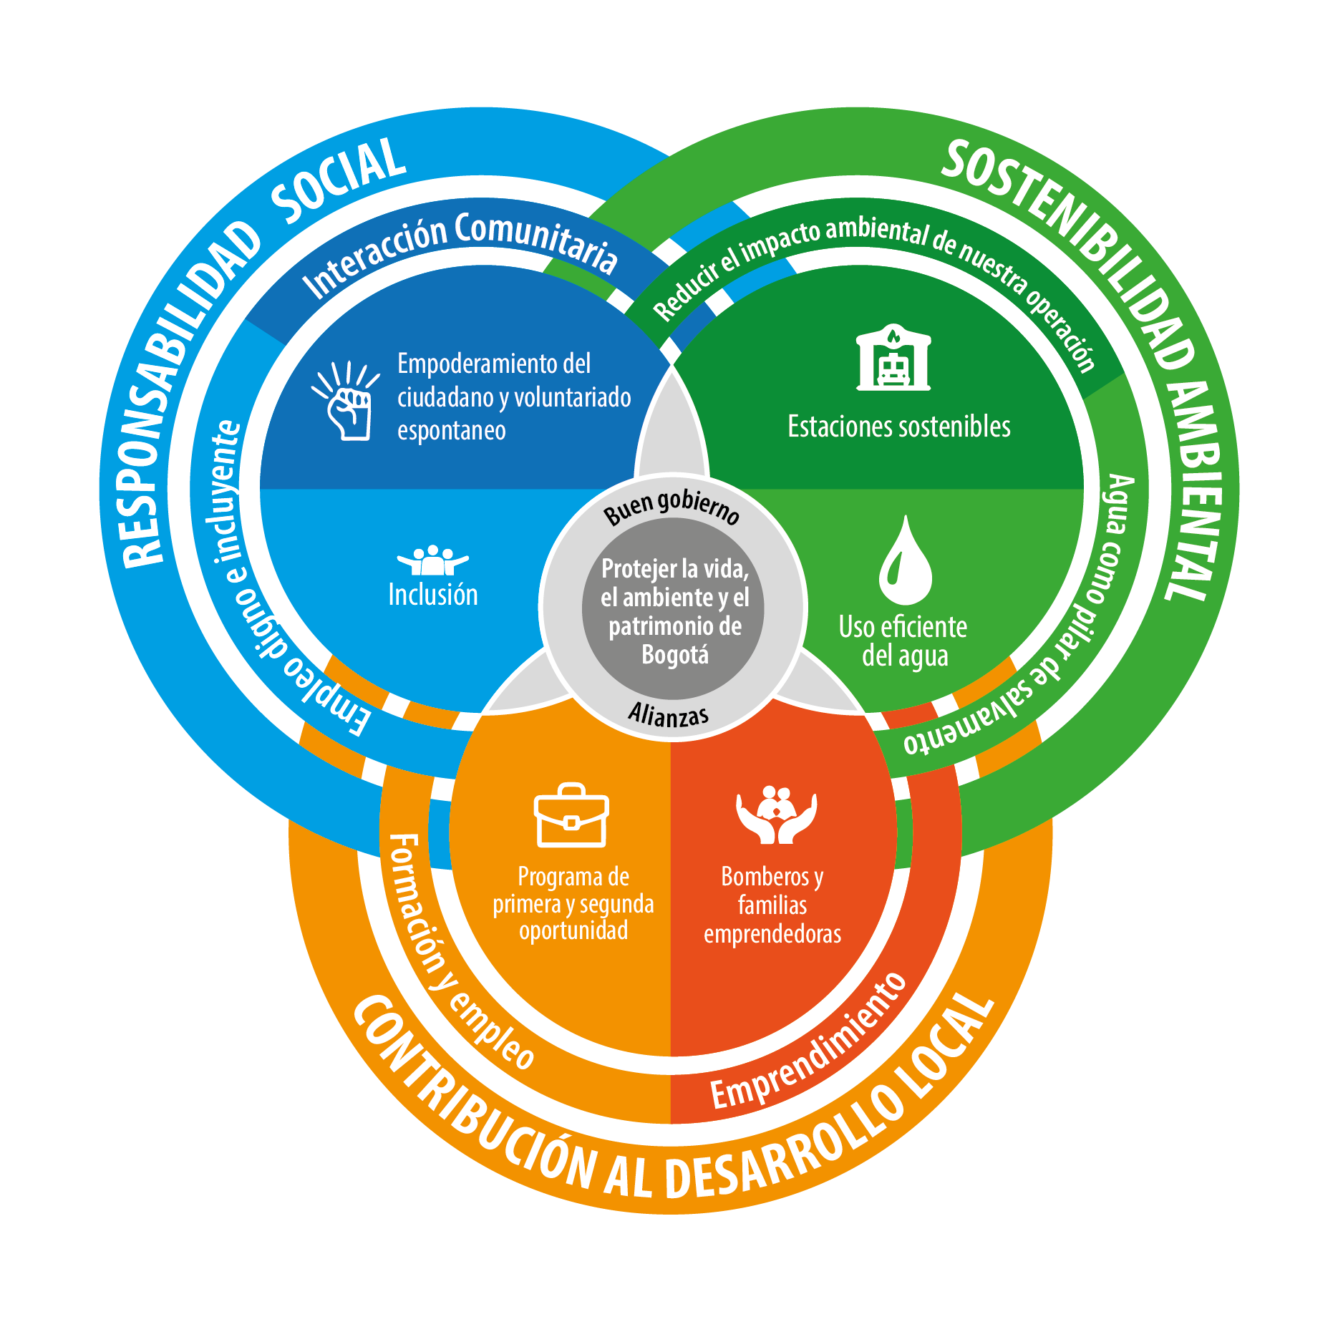
Algunos de los logros obtenidos en el periodo de este informe sin son:
- Desarrollar un programa de inclusión, en el cual en la Coordinación y Comunicaciones se han vinculado 4 personas con discapacidad y víctimas de conflicto armado.
- Estaciones sostenibles:
- Recolección de aguas lluvias en Estación Restrepo: 143 mil litros de agua lluvia captada este 2021
- Piloto movilidad eléctrica: 99.8% menos de emisiones CO2 en inspecciones técnicas de Estación Restrepo

- Capacitación en prevención y programa de obsequios y donaciones a 400 niños y niñas vulnerables de la localidad de Los Mártires.
- Programa de emprendimiento: 38 Bomberos y sus familias conforman el programa de emprendimiento, buscando acceder a otras actividades económicas en busca del bienestar. Reciben capacitación y posibilidad de participación en espacios en los que se promueven sus productos.
- Apoyo al arte urbano: Artistas del grafiti, que transforman espacios hacia la paz con arte, pintan las instalaciones del Grupo de Búsqueda y Rescate de Animales en Emergencia BRAE como un homenaje a los perros rescatistas.

Comunicaciones
Con el objetivo de mantener informada a los públicos internos y externos de la entidad, desde la Dirección se lidera un proceso de comunicación permanente, abierta y transparente, que tiene un énfasis en la generación de campañas de prevención.
Comunicación externa: se ha venido desarrollando acciones permanentes, veraces y transparentes dirigidos a la ciudadanía y demás públicos externos a través de:

- Redes sociales (Facebook, Twitter, Instagram, Youtube, TikTok y LinkedIn).
- Sitio web.
- Noticiero semanal

Información permanente a medios de comunicación para que transmitan mensajes a la comunidad en:
- Comunicados de prensa.
- Ruedas de prensa.
- Informe diario de incidentes relevantes en la ciudad.

Comunicación hacia el diálogo y el aprendizaje

- Más de 8.000 usuarios impactados en 13 eventos virtuales en vivo enfocados en diálogo, aprendizaje y prevención.
- Lanzamos la revista especializada AL RESCATE, un producto editorial del Cuerpo Oficial de Bomberos de Bogotá, que busca incrementar el conocimiento bomberil, con artículos técnicos y de investigación. Al momento se han lanzado dos ediciones, que se encuentran publicadas en el sitio web de la entidad www.bomberosbogota.gov.co

Comunicación Interna: Mantenemos actualizados a servidores y contratistas con información relevante y de utilidad a través de:

- Boletines internos.
- Portal web El Hidrante, con actualización diaria.
- Correo electrónico.
- Videos.
- Intranet.
- Campañas internas.

3.5.1.1. Oficina Asesora Jurídica
Gestión Jurídica Administrativa
Mejoramiento de procesos y procedimientos
Expedición de lineamientos necesarios para la prevención del daño antijurídico:
- Se han cerrado 20 hallazgos producto del mejoramiento de la gestión administrativa.
- Se busca aplicar el principio de economía, reduciendo los tiempos de respuesta en los tramites contractuales.
- Entrega permanente de herramientas de gestión para la estandarización de la gestión contractual.
Actualización documental para la optimización y estandarización de la gestión interna de la Oficina Asesora Jurídica.
- Saneamiento de 1.066 expedientes de archivo de gestión contractual, reconstrucción de 320 expediente de archivo incompletos y 1.212 carpetas para traslados documentales de vencimientos.
- Mejoramiento en la expedición de certificaciones contractuales. Se ha reducido el tiempo de expedición de 15 días hábiles a 5 días.

Gestión Judicial
Pagos realizados con ocasión de procesos ejecutoriados:
Pagos por conciliaciones $2.291.869.956
Pagos por fallos $964.881.343
TOTAL $3.256.751.299

Se han realizado 25 Audiencias de Conciliación con propuesta conciliatoria:
Con Auto de aprobación: 10
Con Auto de no aprobación: 2
Conciliaciones fallidas por no aceptación del demandante: 5
Pendientes por aprobación: 8

3.5.1.2. Oficina Asesora de Planeación
Cooperación Internacional y Alianzas Estratégicas

Respecto a la gestión en Cooperación Internacional y Alianzas Estratégicas, sobre los resultados alcanzados durante el periodo junio de 2020 – junio 2021, en el fortalecimiento de la articulación interinstitucional y la solidificación del relacionamiento internacional, se identifican los siguientes logros y resultados:

- Intercambios de conocimientos

Implementación de jardines verticales y techos verdes con la participación de la Secretaría Distrital de Ambiente, la cual se desarrolló el 16 de junio 2020.

Taller “Intervención Riesgos Psicosociales” con la participación del Instituto Distrital de Gestión de Riesgos y Cambio Climático – IDIGER y la Coordinación Municipal de Protección Civil de Guadalajara, México, el cual se realizó el 25 de junio 2020.

Conversatorio sobre Protección al Patrimonio Cultural Frente a Situaciones de Emergencia, en el que se realizó un intercambio de experiencias en materia de protección patrimonial con la Dirección General de Seguridad Civil y Gestión del Riesgo de Francia, la Dirección de Cooperación Técnica y Científica de la Cancillería Mexicana, el Instituto Distrital de Patrimonio Cultural de Bogotá (IDPC) y la Universidad Externado de Colombia. Éste se llevó a cabo el 24 de septiembre 2020.

Conversatorio sobre incendios forestales con Bomberos California, realizado el 04 de mayo del 2021. En el marco de la celebración del día internacional del bombero forestal, con el fin de compartir e intercambiar experiencias frente a las soluciones para combatir los incendios, en especial los forestales. El evento contó con la participación del director del Cuerpo de Bomberos de California Thom Porter, el director de Bomberos Bogotá, Diego Moreno y la secretaria Distrital de Ambiente, Carolina Urrutia. Se contó con la participación de 145 personas.

Conversatorio sobre gestión de la respuesta a incidentes con materiales peligrosos, de manera conjunta entre el Cuerpo Oficial de Bomberos de Bogotá y Aprocof, realizado el miércoles 26 de mayo del 2021, en el que participaron tres especialistas del grupo de materiales peligrosos. Se contó con la participación de 145 personas.

Grupo informal sobre incendios de C40: la entidad hace parte del grupo informal sobre incendios, junto con grandes ciudades como Sídney, Melbourne, Los Ángeles, San Francisco y Ciudad de México. Éste busca discutir y entender la relación entre calor, calidad del aire y gestión de riesgo contra incendios.

- Posicionamiento

Se apoyó en la preparación y participación de un evento internacional del Cuerpo de Bomberos de Bogotá, y se desarrolló el fortalecimiento de la política institucional de mujer y género de la entidad.

Acciones realizadas:

Participación con el Grupo de Incidentes MATPEL de Bomberos Bogotá, en el IV Congreso Internacional de Bomberas de la Dirección Nacional de Bomberos de Colombia (DNBC), el cual se desarrolló el 28 de junio del 2020.

Participación en el Congreso 53 de Seguridad 2020 del Consejo Colombiano de Seguridad, con la participación del Director, Diego Moreno, quien participó en una ponencia.

Fortalecimiento de la Política De Mujer y Género, con el apoyo de la Secretaría de Seguridad, Convivencia y Justicia, se desarrolló el Taller de género con las mujeres bomberas de la UAECOB (30 de octubre, y el 1 y 5 de noviembre de 2020).

Mesa "El rol de la mujer en la Gestión del Riesgo de Desastres y la Adaptación al Cambio Climático", a propósito de la Conmemoración del Día Internacional de la mujer, la bombera Paola Peña, en representación de la entidad, participó en la mesa "El rol de la mujer en la Gestión del Riesgo de Desastres y la Adaptación al Cambio Climático".

Visita delegación Universidad Militar Nueva Granada: el 25 de junio de 2021, recibimos una delegación de la Universidad Militar, con el objetivo de intercambiar experiencia y conocimientos con miras a desarrollar futuras alianzas estratégicas.

126 años de Bomberos Bogotá: en el marco de la conmemoración del aniversario de la entidad, se gestionó la entrega de reconocimientos a la labor por parte de dos aliados estratégicos, con quienes se han venido desarrollando proyectos conjuntos en materia de prevención y gestión de riesgos: Consejo Colombiano de Seguridad y APROCOF.

Campaña No Te Expongas con la ANDI: el 17 de junio de 2021 se llevó a cabo el lanzamiento de nueva versión de la Campaña #NoTeExponGAS que, por tercer año consecutivo, se realiza entre la Cámara de Gases Industriales y Medicinales de la ANDI y el Cuerpo Oficial Bomberos de Bogotá, presentando recomendaciones a pacientes con oxígeno en casa y a Instituciones Prestadoras de Servicios de Salud (IPS) respecto al adecuado manejo de los cilindros y concentradores. Se realizó rueda de prensa que contó con participación y presencia de medios de comunicación radial, TV y prensa, con la publicación de más de 15 notas de prevención en los distintos medios de cobertura local y nacional.

Jornada de prevención con niños del barrio Santa Fe, localidad Mártires: Junto con el IDIPRON y la Secretaría de Seguridad, la entidad realizó una campaña de entrega de mensajes de prevención acompañada de regalos, que fueron donados por los servidores de la entidad.

Comisión Intersectorial de Seguridad Vial: se gestionó la participación como invitado a la Comisión y posterior postulación para ser miembro permanente de dicho espacio que hace parte del Sistema de Coordinación de la Administración Distrital, el cual está encargado de articular y coordinar a las entidades y organismos responsables de la implementación y cumplimiento de las metas y/o programas contemplados en el Plan Distrital de Seguridad Vial.

- Cursos y/o capacitaciones

Gestión de capacitación del Curso Sistema Comando de Incidentes Intermedio: Se logró gestionar la intervención de USAID, para que brindara en septiembre la capacitación a 10 bomberos. El curso proporcionará a los participantes los conocimientos y habilidades necesarias para administrar incidentes que requieran uno o más periodos operacionales.

Capacitación Estrategias de tecnología aplicadas a sistemas de misión críticas, de Motorola: del 28 de junio hasta el 2 de julio, tres funcionarios recibieron la capacitación en mención, desarrollada junto a profesionales de la multinacional.

Se destaca la gestión del equipo de Cooperación Internacional, quien aseguro los documentos (visa, pasaporte y demás papeles) requeridos para el viaje en el menor tiempo posible.

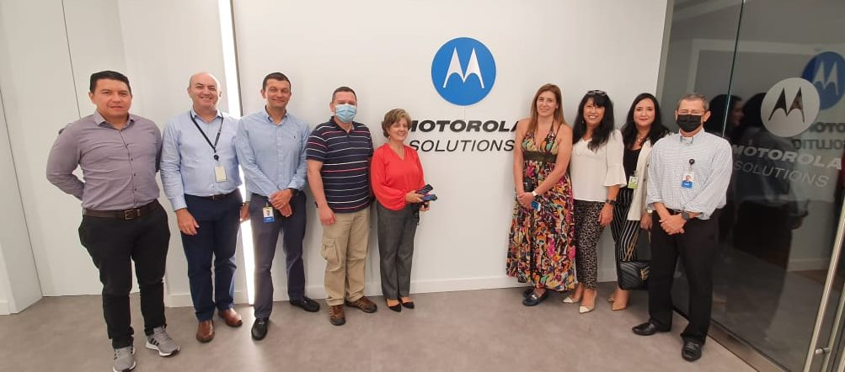

Se gestionaron 100 cupos para tomar el curso virtual TBGIR Técnico Básico en Gestión Integral de Riesgo con el CENAPRED de México, que fueron entregados a la Academia de la entidad para su asignación.

- Gestión del conocimiento

Estrategia de Cooperación Internacional 2021-2024: en cumplimiento al Pilar Estratégico “Fortalecimiento Institucional”, la Oficina Asesora de Planeación elaboró la estrategia de Cooperación Internacional y Alianzas Estratégicas 2021-2024, la cual se encuentra alineada al Plan Estratégico Institucional, el Plan Distrital de Desarrollo y demás agendas y acuerdos mundiales.

Guía de proyectos: es una hoja de ruta que busca ofrecer un marco de referencia para estructurar y formular el proyecto que se pretende desarrollar, a partir de una ficha del plan propuesto.

Gestión de artículos internacionales para la revista AL RESCATE: se gestionaron artículos para la segunda edición sobre primeros auxilios y RCP básica, y sobre prevención en rescate acuático, escrito por el Prof. Dr. José Palacios Aguilar, Coordinador del Grupo de Investigación en Actividades Acuáticas y Socorrismo (GIAAS) de la Universidad da Coruña.

Gestión de espacios en revistas especializadas de Colombia, México y España para dar a conocer la labor de Bomberos Bogotá. Revista Servicios de Emergencia, Revista KPN Colombia, Revistas Consejo Colombiano de Seguridad y APROCOF.

Gestión de Tecnología
De acuerdo al Artículo 5° del Capítulo II Decreto 555 de 2011, la administración de los recursos tecnológicos es función de la Oficina Asesora de Planeación.
Así las cosas, con el objeto de generar e implementar soluciones estratégicas y procesos de optimización de TICS que aportan al cumplimiento de los fines misionales de la entidad, se estructuró el proyecto de inversión 7637 “Fortalecimiento de la infraestructura de tecnología informática y de comunicaciones de la UAECOB Bogotá” el cual se viene gestionando y ejecutando en el marco de tres metas a saber: 1) Implementar 100% del modelo de seguridad y privacidad de la información en la UAE Cuerpo Oficial Bomberos de Bogotá alineado a la Política de Gobierno Digital, 2) Implementar 100% de la arquitectura TI conforme a las necesidades de la entidad. 3) Habilitar 3 servicios ciudadanos digitales básicos en Bomberos Bogotá.
La gestión realizada del 1 de julio de 2020 al 30 de junio de 2021 se enfatizó en el desarrollo de los dominios definidos en el Marco de Referencia de Arquitectura Empresarial establecido por MINTIC, la cual se compone de 7 dominios en las que se centra el proceso de Gestión TIC así: I) Planeación - Estrategia de TI, II) Gobierno de TI, III) Información, IV) Sistemas de Información, V) Servicios Tecnológicos, VI) Uso y apropiación y VII) Seguridad. A continuación, nos permitimos detallar los avances alcanzados en cada uno de estos:
- Planeación - Estrategia de TI
Se desarrolló el lienzo estratégico de TI, el cual permite ver de manera global los aspectos importantes de la gestión de las Tecnologías que realiza la UAE Cuerpo Oficial de Bomberos y además es el insumo para la definición de la arquitectura tecnológica y la planeación institucional en materia TIC.
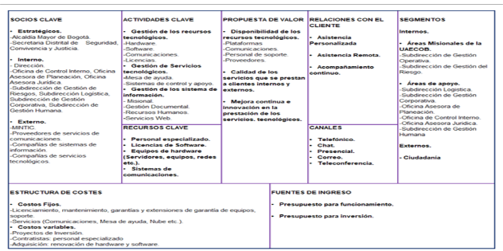
Se construyó y se aprobó el Plan Estratégico de Tecnologías de la Información para la vigencia 2021-2024 PETI, siguiendo la metodología propuesta por MinTIC, para lo cual se adelantaron 23 sesiones participativas agrupadas en cuatro (4) fases con las subdirecciones y las oficinas asesoras, orientadas a evidenciar las necesidades de la entidad en materia de tecnología y sistemas de información.
Se construyó y aprobó la Política General de Seguridad y Privacidad de la Información y el manual de seguridad de la información que se constituye en el margen de referencia.
Gobierno de TI
Se elaboró el Plan Estratégico de Tecnologías de la Información y las Comunicaciones siguiendo los lineamientos establecidos por MinTIC a través de la política de Gobierno Digital.
Así mismo, las adquisiciones de tecnología se realizaron a través de los instrumentos que ha definido Colombia Compra Eficiente para tal fin, como lo son Mesa de Ayuda, Arcgis, Oracle (Bases de Datos) y Microsoft.
Se han venido administrando los contratos asociados con los proyectos de TI. Durante el proceso contractual se han aplicado procesos de supervisión, seguimiento, control y recibo a satisfacción de los bienes y servicios contratados.
- Información
La UAE Cuerpo Oficial Bomberos de Bogotá tiene sistemas de información que se detallan a continuación y que le permiten la gestión de la información que en estos se encuentra alojada.
Los siguientes son los servicios de información que se prestan actualmente en la entidad:
- Administrador WEB.
- Administrador de base de datos.
- Administración sistemas de información.
- Sistemas misionales.
- Sistemas administrativos, financieros y de apoyo.
- Portales.
También, Bomberos Bogotá ha acogido la normatividad, los estándares relacionados de la Infraestructura Colombiana de Datos Espaciales (ICDE), los lineamientos de política de información geográfica, así como los lineamientos y criterios del Infraestructura de Datos Espaciales para el Distrito Capital (IDECA).
- Sistemas de Información
Durante el segundo semestre del año 2020 se desarrollaron las iteraciones para la puesta en marcha del sistema misional de la entidad – FUOCO, el “Portal de Emergencia” tuvo su entrada en operación el 4 de marzo de 2021 y el “Portal de Servicio” se puso en operación en el mes de junio del 2021.
Aplicativo ControlDoc: Software de gestión documental tuvo componentes de actualización y se integró con “Bogotá te Escucha” para el manejo y gestión de PQRS.
Sistema SIAP: Sistema de Administración de personal. Se efectuaron las siguientes mejoras en el aplicativo
- Mantenimiento correctivo de los módulos que hacen parte integral del sistema.
- Ejecución procedimiento cálculo recargos, horas extras tope 50 horas y el exceso compensatorio para la liquidación de las nóminas mensuales.
- Normalización en la herramienta para los aportes a pensión y fondo de solidaridad para la nómina de junio de 2020.
- Desarrollo de nuevas funcionalidades para la implementación de las disposiciones del Decreto 568 de 2020, en cuanto a la disminución de la base de retención y los impuestos liquidados por COVID-19.
- Reporte de los pagos de nómina a través de BOGDATA.
- Desarrollo, implementación y puesta en producción módulo de demandas y cálculo de horas extras.
Sistema PCT: software de presupuesto, contabilidad y tesorería, administrador de inventarios de la entidad. Durante el período del informe se le hizo el mantenimiento y se realizaron los soportes a las áreas funcionales de los casos recibidos.
Se desarrolló la autenticación unificada de las aplicaciones basadas en el servicio de Directorio Activo para mejorar la experiencia de usuario, reducir el número de cuentas de los colaboradores y optimizar la seguridad de las aplicaciones.
- Servicios Tecnológicos
Se realizó la transición e implementación a la suite Office 365 lo que permitió mejorar los servicios tecnológicos, disminuir costos y tener mayor acceso a herramientas colaborativas que facilitan el trabajo.
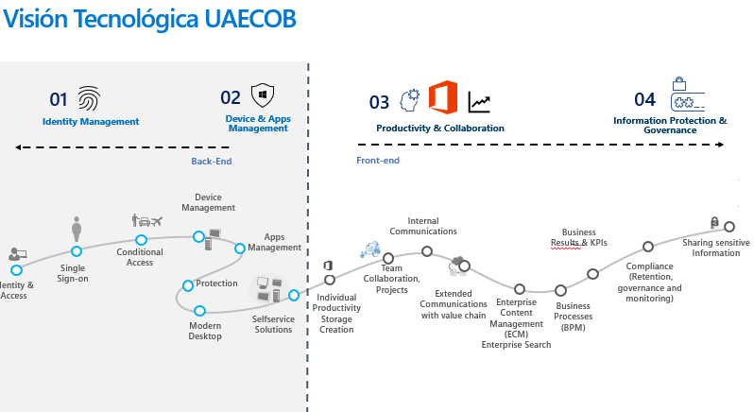
Adicionalmente se crea la ruta 2020-2024 de crecimiento tecnológico, de acuerdo a la gráfica que permitirá tener servicios de hiperconvergencia integrados en infraestructura por productos para reducir la complejidad del centro de datos y aumentar escalabilidad.
Herramienta para teletrabajo y trabajo en casa
Con la infraestructura implementada en el 2021 de servicios en nube de Azure fue posible modelar equipos virtuales de cómputo. Con este ambiente en producción se realizó el acuerdo de voluntariedad de teletrabajo donde será posible que los funcionarios puedan teletrabajar desde cualquier parte del mundo con la infraestructura local. Este servicio tiene cobertura para todos los servidores que lo requieran y su infraestructura tiene escalamiento progresivo que permita mitigar la obsolescencia tecnológica de los equipos en la unidad.
Infraestructura tecnológica de la entidad
En el 2020 fue ampliado el canal de enlace de internet a 200Mbps con su respectiva redundancia, lo que permite mejorar la conectividad de la entidad desde y hacia internet. La infraestructura tecnológica de Bomberos Bogotá se encuentra alojada en el Centro de Cómputo que cuenta con 31 Rack distribuidos en cuatro filas, donde se manejan dos pasillos calientes y dos fríos para el sistema de refrigeración, sistema de control de acceso para la supervisión, sistema de CCTV compuesto por cámaras IP, conectividad pública (Internet) y privada; plataforma de virtualización en Oracle VM.
En este espacio también la Secretaría de Seguridad tiene un alto nivel de utilización por lo que se gestionó durante el segundo semestre del año 2020 el comodato No. 687 de 2020, el cual tiene como objeto “Entregar a título de COMODATO, por parte de la Unidad Administrativa Especial Cuerpo Oficial de Bomberos de Bogotá D.C, a la Secretaría de Seguridad, Convivencia y Justicia –SDSCJ un espacio del data center, de acuerdo con la capacidad de ocupación, para su USO gratuito y con cargo a restituir los bienes que se mencionan en los Anexos 1 y 2 que hacen parte integral del contrato” Dicho Comodato le permitió a la entidad un ahorro aproximado de $387.960.000 del año, valor promedio estimado del servicio de energía eléctrica del edificio Comando durante un año. Correspondiente al 35% de consumo mensual del C4 con respecto al consumo mensual de la energía de la entidad.
De la misma manera se logró que la SCJ asumiera costos asociados al mantenimiento como son:
Equipo | Mensual | Año
Servicios Codensa | $ 32.000.000 | $ 384.000.000
UPS | $ 4.250.000 | $ 51.000.000
Aire acondicionado | $ 3.800.000 | $ 45.600.000
Planta eléctrica | $ 2.200.000 | $ 26.400.000
Piso falso | $ 1.550.000 | $ 18.600.000
CCTV | $ 3.000.000 | $ 36.000.000
Incendios | $ 4.320.000 | $ 51.840.000
Rack | $ 5.000.000 | $ 60.000.000
Total operación año | $ 56.120.000 | $ 673.440.000
La gestión de servicios de soporte se encuentra tercerizada y a finales del 2020 se inició la prestación del servicio con la empresa COMSISTELCO en la modalidad 7x24, es decir, 7 días a la semana por 24 horas al día, lo que permite la atención de solicitudes y solución de los casos en un tiempo menor y toda vez que la operación de la entidad funciona a través de tres turnos las 24 horas del día se cuenta con soporte permanente.

Casos atendidos segundo semestre 2020
Julio | Agosto | Septiembre | Octubre | Noviembre | Diciembre
294 | 315 | 408 | 398 | 321 | 415

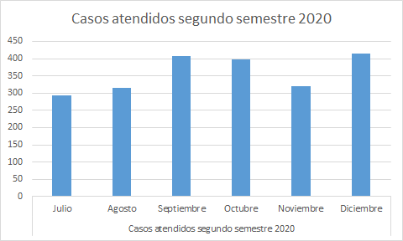

Casos atendidos primer semestre 2021
Enero | Febrero | Marzo | Abril | Mayo | Junio
524 | 675 | 729 | 729 | 658 | 494
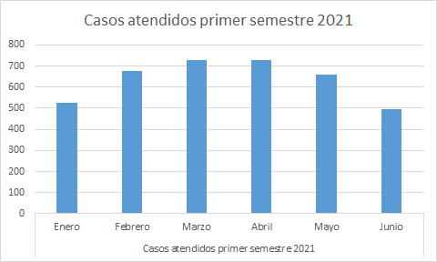

En cuanto a los servicios de radio comunicaciones se efectuó en el segundo semestre de 2020 mantenimiento preventivo a todo costo de 247 radios portátiles y 120 radios móviles Motorola, que hacen parte del inventario que tiene la entidad y que ya no contaban con la garantía del fabricante. A través de este contrato de servicio de mantenimiento preventivo a todo costo y bolsa de repuestos del contrato se adquirieron 33 antenas y 88 monófonos para radios portátiles. Así mismo, se realizaron mantenimientos correctivos a 2 radio base, 2 radios móviles y 4 radios portátiles Motorola en el primer semestre del 2021.
Durante la vigencia 2020 se contrató por modalidad de acuerdo marco el alquiler de 110 equipos de cómputo entre portátiles y All in One con las mejores características, toda vez que la entidad reforzó su portafolio de servicios laborales en varias modalidades, presencial, alternancia, trabajo en casa, trabajo colaborativo y formas laborales, que la sociedad por la época de restricción de ocupación permitía.
En la vigencia 2021 se incursionó con los escritorios virtuales en la nube pública de Microsoft, reduciéndose a 96 los computadores de alquiler.
En los meses de febrero y marzo de 2021 se realizó la modernización de la Central de Coordinación y Comunicaciones, renovando el sistema de audio y video, lo que permitió la automatización de la sala.
Se realizó la adecuación tecnológica de la Sala de Monitoreo, para lo cual se adquirió un sistema de audio y video automatizado, lo que ayuda y mejora la toma de decisiones, adicionalmente, se permite la integración con la Central de Coordinación y Comunicaciones y Sala de Crisis de la entidad.
- Uso y apropiación
En el 2020 se inició la implementación de este dominio con formulación de la estrategia de uso y apropiación en la Unidad. A partir de esta estrategia, se han incorporado las iniciativas para la socialización de apropiación y aprovechamiento de las TIC.
Desde la Oficina Asesora de Planeación se han adelantado estrategias de comunicación y jornadas de capacitación respecto al uso y apropiación de TI en la entidad, así como campañas de gestión del cambio para proyectos de TI.
Durante la vigencia del segundo semestre de 2020 y primer semestre de 2021 se realizaron las siguientes estrategias de uso y apropiación:
- Mesa de Ayuda
- Office 365
- ControlDoc
- Suite Office 365
- Actualizaciones tecnológicas
- Escritorios virtuales y VPN
- Lanzamiento del Sistema Misional FUOCO y capacitaciones al personal operativo.
- Seguridad de la Información
En el segundo semestre de 2020 se inició el proceso de transición de IPv4 a IPv6 en redes de datos, para lo cual la entidad adquirió su propio bloque de direcciones IPv6 y adelantó la fase 1 de planeación de acuerdo con las indicaciones del MINTIC en su guía transición de IPv4 a IPv6 para Colombia. Para ello adquirió un bloque IPv6 de prefijo /48 y un ASN (Números de Sistema Autónomo) con LACNIC que es el Registro de Direcciones de Internet para América Latina y Caribe y es responsable de la asignación y administración de los recursos de numeración de Internet (IPv4, IPv6), números autónomos y resolución inversa para la región.
Se viene adelantando el inventario de activos de información, para posteriormente consolidar el plan de diagnóstico de las infraestructuras de TI de la UAE Cuerpo Oficial Bomberos de Bogotá.
Durante los primeros tres meses del 2021 se concluyó con la primera fase de planeación, segunda fase de implementación y tercera fase de pruebas de funcionalidad de IPv6, según la Guía del MINTIC.
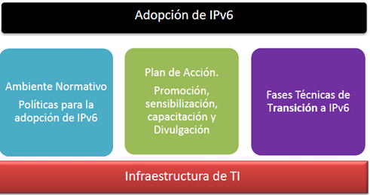
Para asegurar las aplicaciones web que son utilizadas por los colaboradores y usuarios de la entidad, la Oficina Asesora de Planeación adquirió en el año 2020 certificados SSL con la entidad CERTICAMARA. Estos permiten el cifrado de los datos desde los navegadores de los usuarios hacia las aplicaciones y también poseen la característica de validación de propiedad del dominio utilizado con el fin de evitar que las aplicaciones web publicadas por la Bomberos Bogotá sean suplantadas.
En conjunto con estos certificados digitales la Oficina Asesora de Planeación adquirió firmas o tokens virtuales con el fin de mejorar y optimizar procesos documentales ofreciendo promedio de la utilización de estas firmas una forma ágil para identificar al firmando y ofrecer integridad al documento firmado.
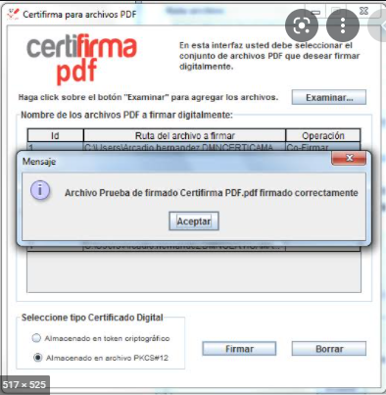
Con el fin de fortalecer la seguridad perimetral se adquirieron, en el segundo semestre de 2020, 19 Firewall fortinet en conjunto con 17 que permiten el enrutamiento y aseguramiento de la red de la entidad. Dos de estos firewall están ubicados como nodo central en el edificio Comando en un roll de alta disponibilidad Activo – Activo y con la funcionalidad de SDWAN, lo cual permite garantizar contingencia en caso de caída de canales de Internet y comunicaciones de datos desde comando hacia las estaciones de bomberos. Adicionalmente para proteger los servidores de páginas web de ataques cibernéticos que puedan generar o disponibilidad de los servicios, se adicionó un WAF O FIREWALL de aplicaciones. Todos estos elementos en conjunto permiten la prestación de los siguientes servicios:
- Filtrado de Páginas web.
- Firewall.
- IPSEC (VPN) con limitación de usuario.
Gráfica de Conectividad Firewalls Bomberos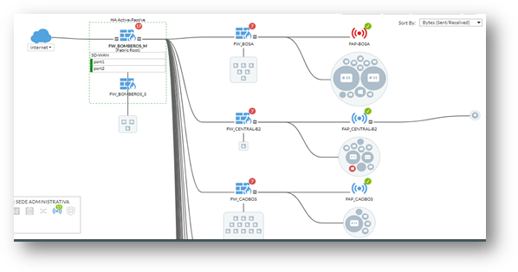
Tráfico hacia las páginas web y servidores
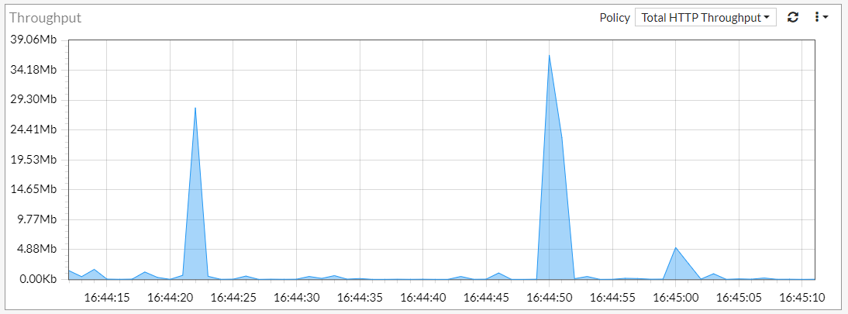
Intentos de ataques bloqueados
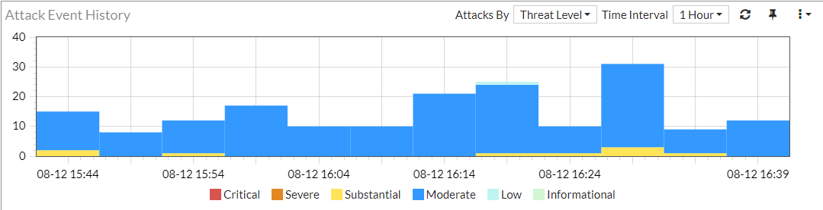

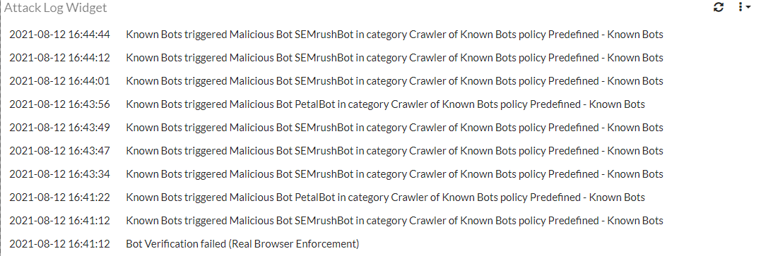
Para el aseguramiento de los equipos de usuario o estaciones y servidores de la entidad, se realizó la renovación del licenciamiento de antivirus institucional para la vigencia del 2021. Esta herramienta permitirá salvaguardar la información existente evitando que los equipos que la contienen sean infectados por malware o ramsonware.

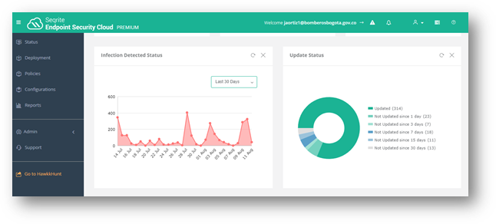

3.5.1.3. Oficina de Control Interno

Se presenta la gestión adelantada en el período comprendido entre el 1 de enero y el 30 de junio de 2021, indicando los resultados relevantes obtenidos en desarrollo de las funciones institucionales consagradas en el Decreto 555 artículo 5 y los lineamientos definidos en el Decreto 648 de 2017 “Por el cual se modifica y adiciona el Decreto 1083 de 2015, Reglamentario Único del Sector de la Función Pública”, en su artículo 17 modifica el artículo 2.2.21.5.3 del Decreto 1083 de 2015 asignando 5 roles a través de los cuales la Oficina de Control Interno desarrolla su labor: liderazgo estratégico; enfoque hacia la prevención, evaluación de la gestión del riesgo, evaluación y seguimiento, relación con entes externos de control. Así mismo, la Oficina de control interno debe reportar una serie de informes y adelantar seguimiento y/o evaluaciones periódicas, los cuales se encuentran las normadas en la Ley 87-1993, Ley 1474-2011, Decreto 215-2017 y demás normatividad aplicable.
Rol de evaluación y seguimiento
Durante el período a reportar se realizaron veintinueve (29) seguimientos al cumplimiento de lo establecido en las directivas, leyes, decretos, entre otros; que debe rendir la entidad.
Se iniciaron cinco (5) auditorias, de las cuales tres (3) se encuentran en ejecución, contribuyendo de esta manera a la mejora continua de la Entidad.
Rol de relación con entes externos
Se ha venido realizando acompañamiento permanente a la Contraloría de Bogotá en las visitas realizadas en el marco de las auditorías de desempeño código 179 y 181 del PAD 2021.
Se realizó asesoría en la formulación de las acciones de mejora formuladas en el marco de las recomendaciones realizadas por la Veeduría de Bogotá al informe de Control interno Contable vigencia 2020, así como en las acciones formuladas para las dos auditorías de la Contraloría de Bogotá.

Rol fomento de la cultura del control
Con el fin de fortalecer la cultura del control en la entidad la OCI ha venido realizando diferentes actividades entre las que destacamos las capacitaciones en temas de plan de mejoramiento, análisis de causas, modelo estándar de control interno MECI, entre otros se organizó un concurso entre los participantes con el fin de incentivarlos a conocer y apropiarse de los temas de control interno.
Plan de acción
En la vigencia 2021, la OCI aporta al cumplimiento de la meta proyecto denominada “Implementar 1 plan de ajuste y sostenibilidad del MIPG en la UAECOB” del pilar “Fortalecimiento Institucional” con el fin de dar cumplimiento al objetivo estratégico encaminado a aumentar la efectividad de los servicios ofrecidos en la Entidad.

Para el período que nos ocupa se planearon cincuenta y cuatro (54) actividades, de las cuales se encuentran en ejecución doce (12), cumplidas al 100% cuarenta (40), y dos actividades sin iniciar (2), lo que nos da como resultado una eficiencia del 96%.

Plan anual de adquisiciones
Para la vigencia 2021 la oficina tiene compromisos relacionados con el Proyecto 7655 - FORTALECIMIENTO DE LA PLANEACIÓN Y GESTIÓN DE LA UAECOB BOGOTÁ, que apuntan a la meta proyecto de inversión “Implementar 1 plan de ajuste y sostenibilidad del MIPG en la UAECOB” para lo cual le asignaron un total de COP$261.453.992, los cuales al 30 de junio se habían ejecutado un total de $206.615.296, con un cumplimiento a la fecha del informe del 79%. dando continuidad a los profesionales y apoyos técnicos que integran el equipo de trabajo de la oficina.
Todas las actividades mencionadas se desarrollaron en cumplimiento a lo establecido en las obligaciones contractuales y en el manual de funciones de los profesionales de la Oficina de Control Interno con el fin de lograr el objetivo estratégico “Aumentar la efectividad de los servicios ofrecidos”.
3.5.2. Subdirección Operativa
A continuación se detalla la ubicación de las cinco (05) Compañías y diecisiete (17) estaciones de bomberos que actualmente conforman la entidad.
Gráfica Distribución de las compañías y estaciones de Bomberos Bogotá en el Distrito Capital.
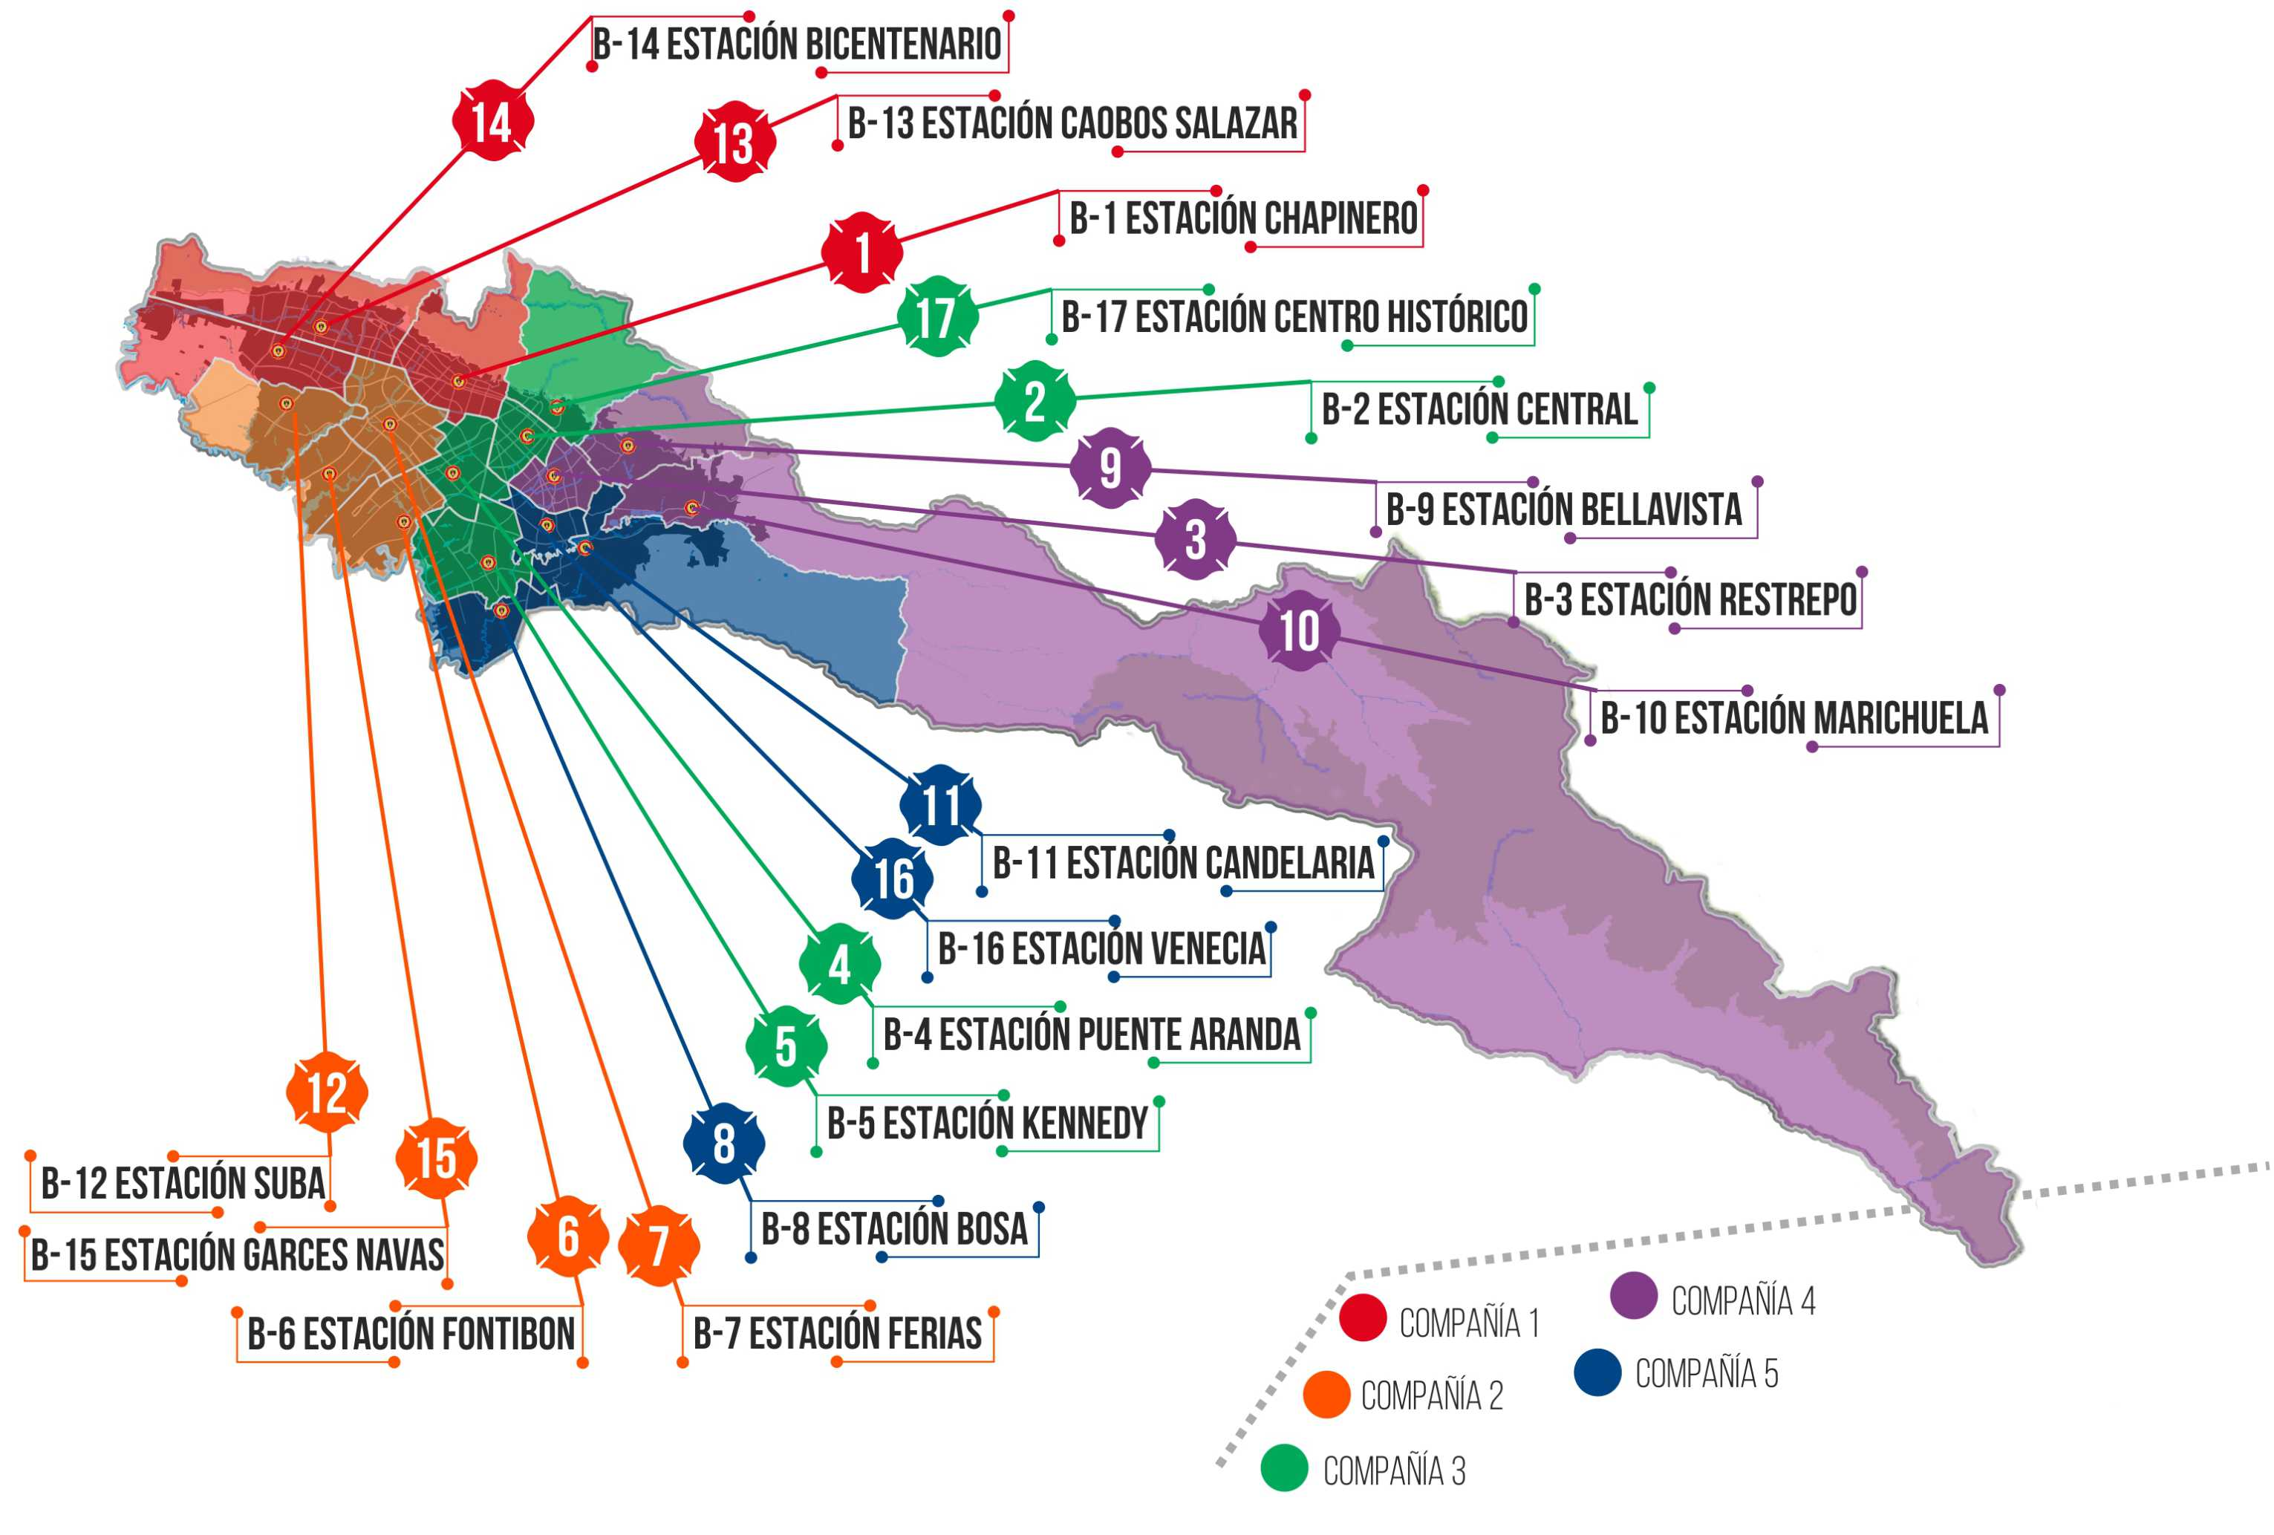

Fuente: Subdirección Operativa 2020 Bomberos Bogotá.
Atención de incidentes 2020
Durante el periodo comprendido entre el 01 de enero y el 31 de diciembre de 2020, se atendieron treinta y cuatro mil setenta (34.070) incidentes desde las diecisiete (17) estaciones de bomberos, conforme el consolidado aportado por el Centro de Coordinación y Comunicaciones (C.C.C.) de la entidad. Los incidentes atendidos se encuentran clasificados en el árbol de servicios de la institución, los cuales son: Incendios, MATPEL (Materiales Peligrosos), explosiones, quemas prohibidas, Incidentes de emergencias en potencia, falla estructural, falla eléctrica, atención prehospitalaria, accidentes, rescates, fenómenos de remoción en masa, inundaciones, incidentes con animales, incidentes con árboles, especiales, prevenciones, fuera del Distrito Capital, refuerzos, continuación, activación y falsa alarma; como se detallan a continuación:
Incidentes IMER y complementarios: 13.958
Total servicios: 34.070
TOTAL 16.050
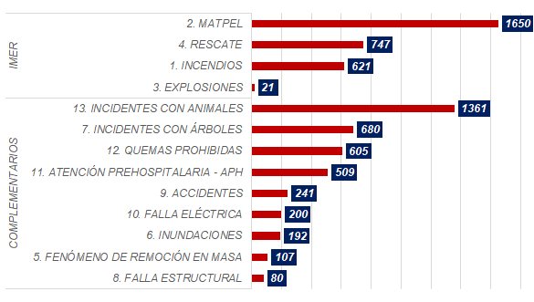
*Prevenciones: 7.145
Falsa alarma: 1.891
Gráfica Incidentes julio a diciembre 2020
Fuente: Subdirección Operativa – Centro de Coordinación y Comunicaciones C.C.C
Prevenciones: Actividades inherentes a la reducción del riesgo y mejora en la eficiencia de la atención de incidentes, tales como: capacitaciones, aglomeraciones de público de alta, mediana y baja complejidad; simulacros, inspecciones técnicas, actividades y campañas de prevención, recorridos, verificaciones y puestos de avanzadas, los cuales son realizados por el personal de cada una de las estaciones y de los grupos especializados de la Subdirección Operativa.
Después de realizar un análisis de cada uno de los incidentes y georreferenciar su posición exacta en la ciudad de Bogotá, se generaron los mapas de calor que permiten, por medio de una escala de color, evidenciar las zonas en donde se presentan el mayor índice de atención de incidentes, como se detallan a continuación:
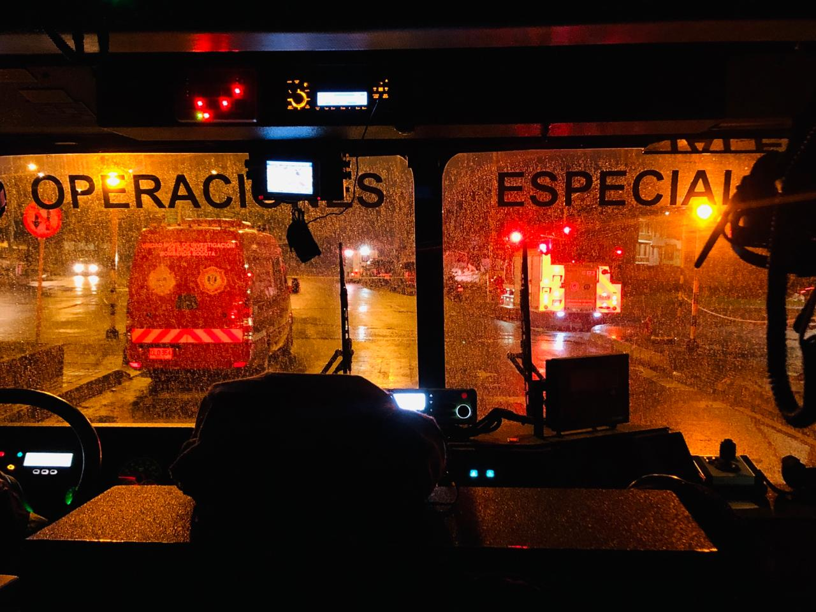
Se lograron atender oportunamente todos los incidentes que se presentaron en al año 2020 con relación a las temporadas de lluvia en las distintas localidades


Personal uniformado llego a la Isla de San Andrés y Providencia con el objetivo de apoyar las diferentes labores de recuperación tras el paso del Huracán IOTA

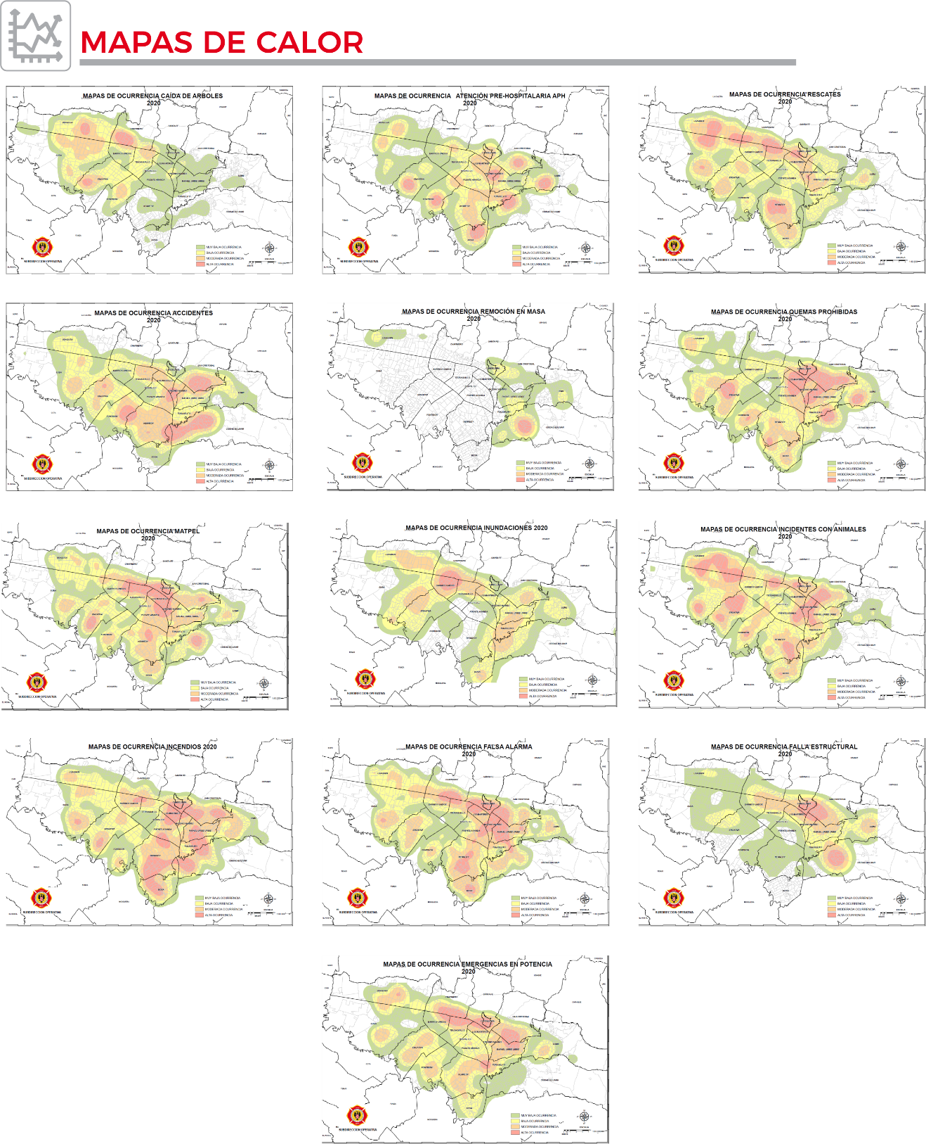
Gráfica Mapas de calor por tipología del árbol de servicios de la UAECOB
Escala de color: (A) Rojo: Alta ocurrencia, (B) Anaranjado: Moderada ocurrencia, (C) Amarillo: Baja ocurrencia y (D) Verde: Muy baja ocurrencia.

Análisis estadístico tiempo de respuesta promedio atendidos 2020
El proceso de análisis estadístico del tiempo IMER, se reporta de forma mensual por la Subdirección Operativa a Comandantes, Subcomandantes y Jefes de Estación para el seguimiento de los resultados, lo cual permite generar las acciones de mejora frente a los mismos.
A continuación, se detalla el tiempo de respuesta promedio de los servicios atendidos en la vigencia 2020.
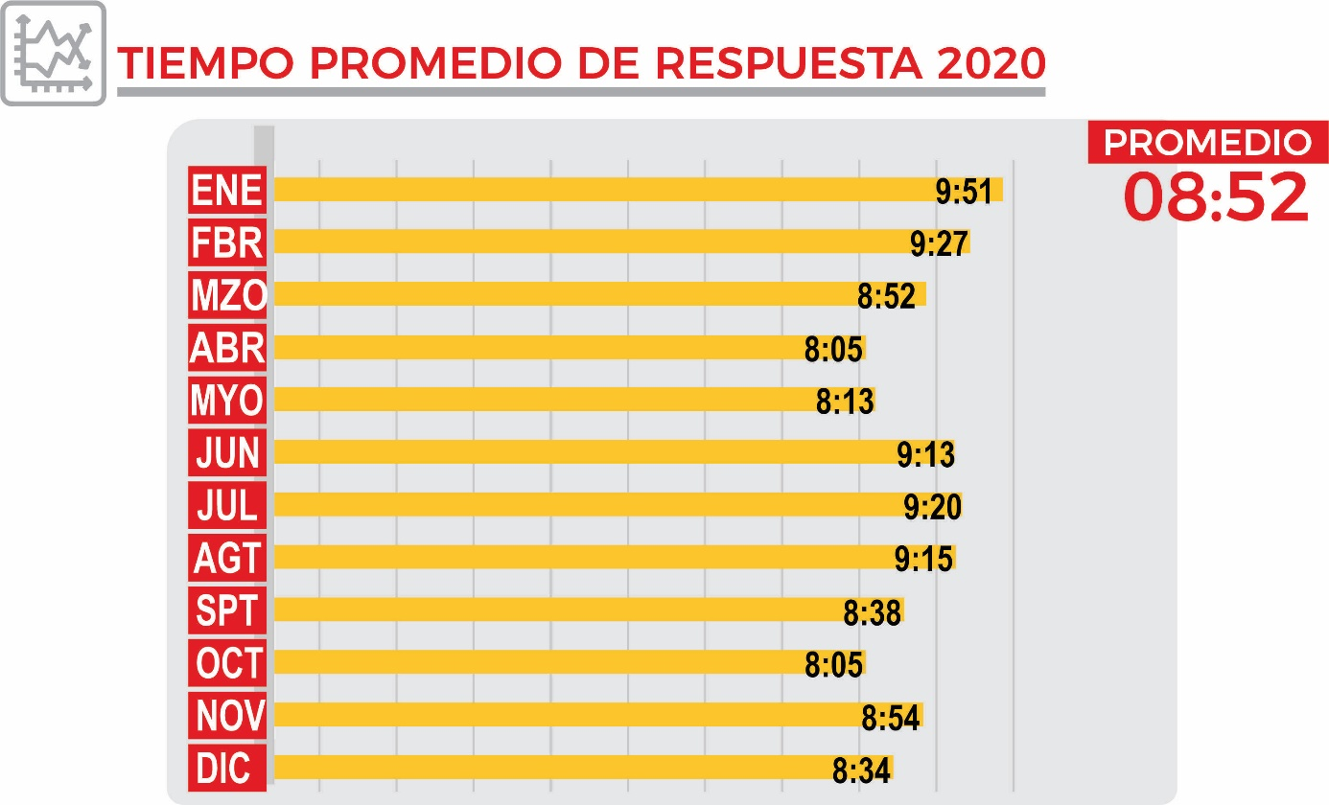Gráfica Análisis tiempo promedio de respuesta
Fuente: Subdirección Operativa UAECOB – Centro de Coordinación y Comunicaciones C.C.C

Personal Operativo de la Uaecob
Bomberos | 430
Cabos | 117
Sargentos | 72
Tenientes | 9
Subcomandantes | 1
Comandantes | 4
Total | 633
Fuente: Subdirección Operativa UAECOB
Para el año 2020, la disponibilidad del personal operativo en las estaciones y áreas estuvo 91.8% promedio conforme a la información suministrada por el Centro de Coordinación y Comunicaciones (C.C.C.), teniendo el mes de mayo con el reporte de menor disponibilidad con un 87.1% de personal operativo en las estaciones y áreas como se evidencia en la siguiente gráfica:
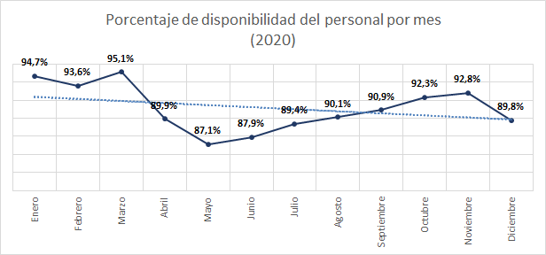
Fuente: Subdirección Operativa – Centro de Coordinación y Comunicaciones C.C.C
Actividades veterinarias
El equipo de veterinarios realizó un apoyo continuo al Grupo Especializado en Búsqueda y Rescate de Animales en Emergencias BRAE, tanto en la actividades constantes y diarias en la estación como: aseo y desinfección a los caniles, revisión médica completa, tratamientos que se tengan que realizar a los caninos, expansión motriz, entrenamiento en estructura colapsada y búsqueda en campo abierto y adecuación de la pista de obstáculos; como también en atención de incidentes en los que se vieran involucrados animales, con datos que se detallan a continuación:
Tipo de Emergencia Apoyada | Cantidad
Extracción de abejas | 32
Verificación colonia de abeja | 24
Rescate animal felino y canino IDPYBA y PONAL | 64
Búsqueda de personas desaparecidas con los caninos BRAE con su guía | 07
Rescate de aves | 11
Rescate de grandes animales | 01
Rescate serpientes | 22
Total de Servicios Año 2020 | 146
Fuente: Subdirección Operativa UAECOB

Adicional, en el año 2020 se dio eutanasia humanitaria a dos canes: en el mes de febrero a Luna y en diciembre a Dash, que pertenecían al grupo BRAE, ya que las condiciones de salud de estos dos animales eran bastante desfavorables y ningún procedimiento médico veterinario mejoraría la situación de salubridad de estos ejemplares.
Plan de Acción 2020
En la vigencia 2020, la Subdirección Operativa ejecutó actividades para fortalecer el personal operativo, realizando al 100% actividades de entrenamiento o simulacros, los cuales se evidenciaron en el Plan de Acción propuesto, el cual tuvo la participación del personal uniformado. Los productos se detallan a continuación:
- Producto Nº1: el 11 de agosto de 2020 se realizó el ejercicio de incendios en estructuras de gran altura (IEGA) mediante simulación con la participación del personal de las cinco compañías.
- Producto Nº2: el 5 de octubre de 2020 se realizó el ejercicio del Plan Específico de Respuesta (PER) para incendios en la locación del Centro Comercial Atlantis Plaza, liderado por la estación B-1.
- Producto Nº3: el 13 de noviembre de 2020 se realizó el ejercicio del Plan Específico de Respuesta (PER) para MATPEL en la locación de la Compañía Nacional de Chocolates en la localidad de Puente Aranda, liderado por el Grupo Especializado de Materiales Peligrosos.
- Producto Nº4: el 30 de julio de 2020 se realizó de forma virtual el ejercicio práctico de rescate por extensión y aguas rápidas liderado por la estación B-1 y el Grupo Especializado de Rescate Acuático, con la participación del personal operativo de las 5 compañías
- Producto Nº5: el 5 de abril de 2020 por medio de plataformas virtuales se realizó y socializó el Foro de rescate vehicular con la participación del personal uniformado y varios invitados nacionales e internacionales.
- Producto Nº6: los días 3, 4, 6 y 9 de noviembre de 2020 los tres (3) turnos de la UAECOB realizaron el ejercicio de instalación de sistemas hídricos para el uso efectivo de manejo de aguas en incendios forestales en el Cerro de la Conejera, en la localidad de Suba.
- Producto Nº7: a corte del 31 de diciembre de 2020 se realizó el proceso de identificación, análisis y revisión física de dos mil ciento treinta y dos (2.132) hidrantes en la ciudad, en el cual participó personal de las 17 estaciones.
- Producto Nº8: en el año 2020 se realizó la definición y caracterización del equipamiento a adquirir, se preparó la documentación precontractual y se realizó la expedición de los registros presupuestales que respaldan dichas adquisiciones.

Atención de incidentes 2021
En el primer semestre 2021 se atendieron:
- Incidentes IMER y complementarios: 8.209
- Total servicios: 17.071
- 80 PMU
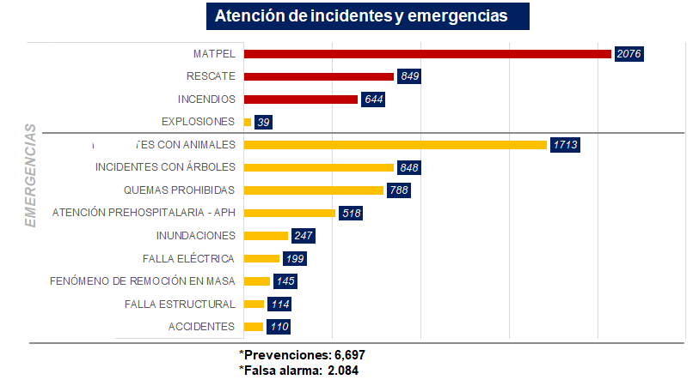
Fuente: Subdirección Operativa UAECOB – Centro de Coordinación y Comunicaciones C.C.C
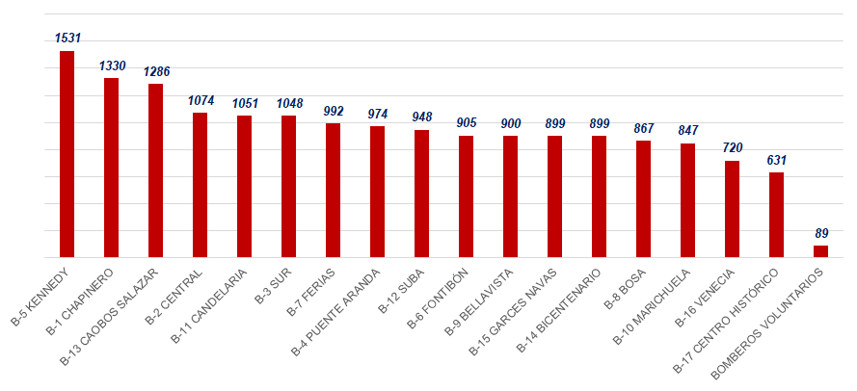Gráfica. Atención de incidentes y emergencias por estaciones
Fuente: Subdirección Operativa UAECOB – Centro de Coordinación y Comunicaciones C.C.C

A continuación se muestra gráficamente, la forma en que se comportan los incidentes y emergencia en las distintas localidades de la ciudad.
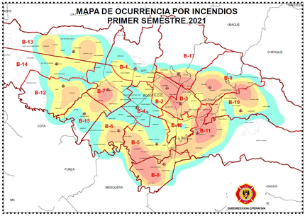
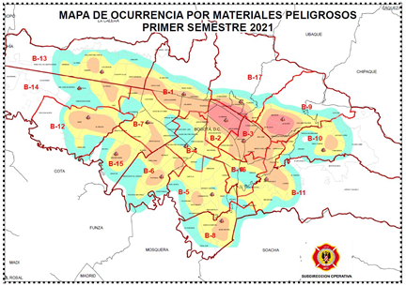
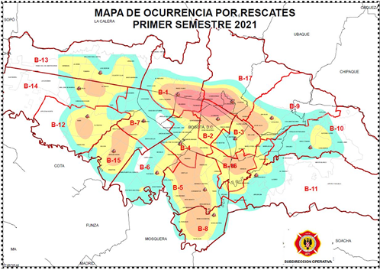
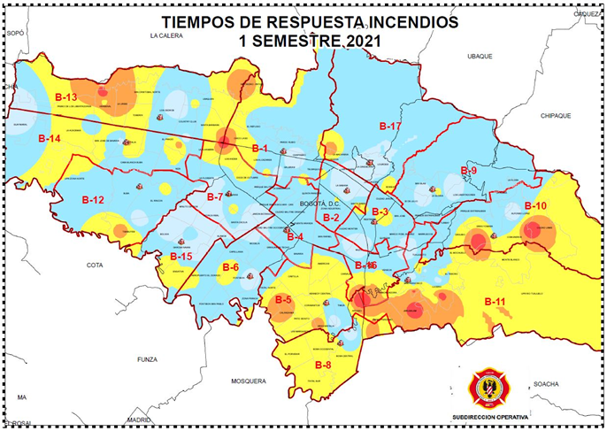
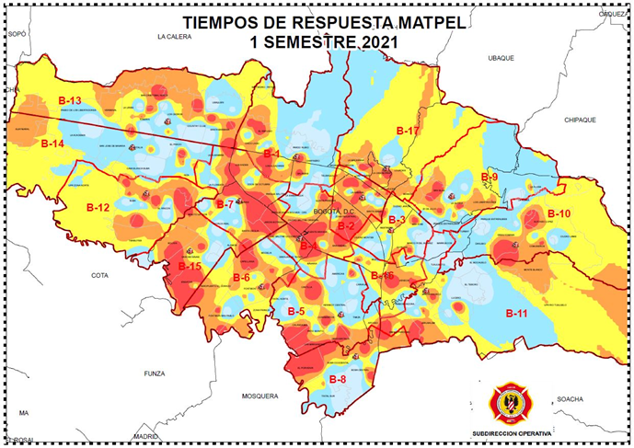
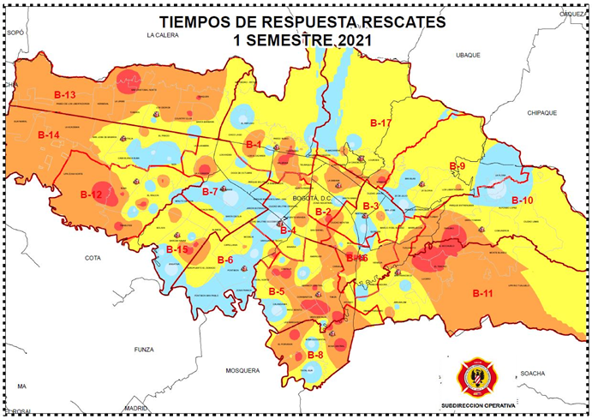

Acciones de los equipos especializados

- MATPEL: Se desarrollaron actividades como la gestión para la adquisición de las guías GREE y ficha técnica de estación meteorológica, generación de conocimiento, trabajo interinstitucional y buenas prácticas.
- USAR: Plan de auditoría USAR, capacitación virtual de temática USAR, Capacitación operativa instructores levantamiento pesado, actualización y revisión de la documentación USAR (guías, manuales y procedimientos), reestructuración del curso CREL y BREC del sistema OFDA junto a la DNBC, y apoyo logístico con instalaciones para comando y control en la recuperación de la isla de Providencia.
- ETR: Apoyo en el proceso DEAS (Desfibriladores), formulación de las fichas técnicas de cursos especializados para integrarlos al PIC, generación de insumos para la ampliación de cobertura de la especialidad en cada una de las compañías, se realizó revisión a los senderos de los cerros orientales de manera conjunta con la EAAB, apoyo y coordinación del ejercicio de atención de incendios en el Instituto Nacional de Medicina Legal, participación en la comisión intersectorial de seguridad vial y desarrollo de buenas prácticas.
- BRAE: Búsqueda y localización cinotécnica, curso guía canino avalado por la DNBC (certificación de 25 guías y 10 caninos), emergencias apícolas y rescate de animales en emergencia.
- ACUÁTICO: Ejercicios de simulacro “Rescate por extensión” (Río Tunjuelo y Parque Simón Bolívar).

Datos abiertos Bogotá desde la Subdirección Operativa
Se realizó incorporación de la información geográfica como ubicación de estaciones, jurisdicciones e incidentes atendidos por la entidad al enlace de la página web “Datos abiertos Bogotá”, mediante convenio con IDECA, el cual se puede seguir con el siguiente enlace:
https://datosabiertos.bogota.gov.co/dataset/incidente-atendido-por-bomberos#

3.5.3. Subdirección de Gestión del Riesgo
3.5.3.1. Conocimiento del Riesgo
Monitoreo y seguimiento del riesgo
El objetivo es realizar seguimiento en tiempo real de los eventos atendidos por la entidad y generar datos e información que permitan conocer el comportamiento de los fenómenos amenazantes.
Desde el año 2020 la Subdirección de Gestión del Riesgo logró la consolidación de la instalación de la sala de monitoreo, la cual inició sus labores a partir del segundo semestre del año, avanzando en la puesta en funcionamiento de este espacio tecnológico con los equipos propios del área.
Se logró la consolidación tanto en lo tecnológico como en lo procedimental de la sala situacional, la cual ha permitido realizar el seguimiento permanente e ininterrumpido de todos los servicios prestados por la entidad.
Este personal ha realizado acompañamiento en los momentos que las condiciones de la ciudad y la afectación a la gobernabilidad de la misma lo ha exigido y en los momentos que se han requerido. Se ha venido haciendo consolidación de fuentes que nos permite hacer una ampliación de la información de interés. Haciendo uso de las aplicaciones tanto de carácter comercial como institucional, se ha podido realizar en forma predictiva la climatología que resulta de gran importancia para el área operativa.

- Caracterización de eventos forestales
Se ha adelantado la caracterización de la ocurrencia de eventos forestales y de las zonas de cobertura vegetal en el Distrito Capital, con el objeto de dar un insumo para la formulación de un sistema de monitoreo y alerta temprana que identifique en los cerros orientales, puntos de calor para la atención oportuna de eventos asociados al fuego.
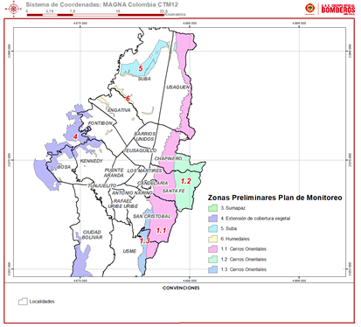

- Incidentes registrados
Se ha realizado seguimiento (24 horas) a las acciones que afectan la gobernabilidad, otorgando información necesaria para la toma de decisiones. Asimismo, se han generado reportes de acuerdo con la necesidad de la entidad, tales como reportes climáticos y reportes de lluvias en forma periódica.
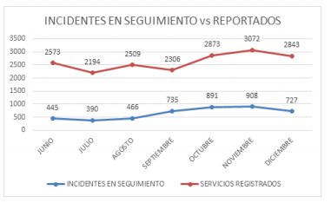
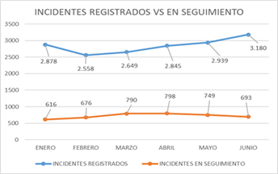

Logros
- Puesta en funcionamiento de la sala de análisis situacional.
- Seguimiento a las acciones que afecten la gobernabilidad las 24 horas.
- Otorgando información necesaria para la toma de decisiones.
- Actualización y adquisición de licencias ArcGis.
- Apoyo cartográ­fico a la operación.
- Generación de reportes de acuerdo con la necesidad de la entidad, tales como reportes climáticos, reportes de lluvias en forma periódica, reporte de incendios para la temporada de diciembre.
- Caracterización de la ocurrencia de eventos forestales y de las zonas de cobertura vegetal en el Distrito Capital, con el objeto de dar un insumo para la formulación de un sistema de monitoreo y alerta temprana que identifique en los Cerros Orientales, puntos de calor para la atención oportuna de eventos asociados al fuego.
Análisis y evaluación del riesgo
Con el objetivo de analizar las tendencias espacio temporales, las causas y consecuencias de los fenómenos amenazantes para la selección de medidas de intervención para la reducción del riesgo y la preparación ante la emergencia.
Análisis y caracterización de escenarios de Riesgo. La Subdirección de Gestión del Riesgo se encuentra avanzando en el proceso de caracterizar y analizar el escenario de riesgo por incendio estructural en el Distrito Capital, con el objetivo de identificar la ubicación, gravedad de los daños potenciales y la probabilidad de ocurrencia de este fenómeno amenazante a fin de fortalecer el proceso de toma de decisiones.
- Incendios estructurales
Se tomó como referencia el histórico de eventos atendidos en el período comprendido entre el año 2014 a 2019, identificando el comportamiento espacial, temporal y causas recurrentes de los incendios estructurales. En consecuencia, fue necesario llevar a cabo técnicas de limpieza de datos, normalización y selección de variables, para la conformación de una base de datos incluyendo la dimensión espacial.
Para Bogotá, se identificó mediante un análisis de autocorrelación espacial que los incendios estructurales se agrupan con mayor densidad en determinadas zonas de la ciudad. En la ilustración se evidencia el mapa de comportamiento espacial de los incendios en el Distrito Capital.

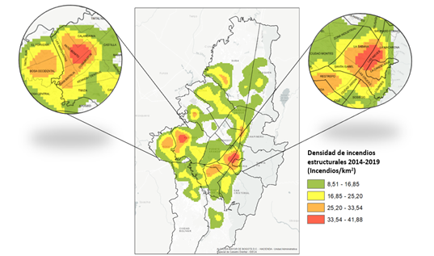

Se analizaron las causas asociadas a la ocurrencia de incendios en Bogotá. Las causas que inciden con mayor recurrencia en los incendios son las asociadas a fallas eléctricas y llamas abiertas.
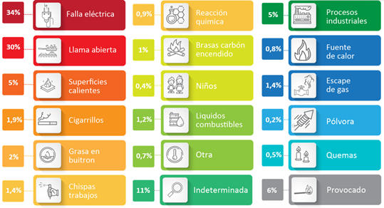
Adicionalmente, se analizó el comportamiento temporal identificando tendencias en la frecuencia y agrupación de los incendios a escala anual, mensual y horaria.
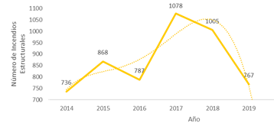
Caracterización de escenarios de riesgo
Como programa del proceso de conocimiento del riesgo, tenga por objetivo aumentar el conocimiento de los factores de riesgo que afectan el territorio mediante la identificación de la ubicación, gravedad de los daños potenciales y la probabilidad de ocurrencia de fenómenos amenazantes.
Hasta junio del presente año, se ha realizado la caracterización del escenario de riesgo por incendio estructural para las localidades de Bosa, Barrios Unidos, Los Mártires y Kennedy, obteniendo como resultado un documento con las características generales de la localidad.
Caracterización general de incendios estructurales atendidos en el periodo, análisis de comportamiento temporal (anual, mensual y horario), comportamiento espacial, análisis de causas y análisis por uso de edificación (viviendas, comercio e industria). Cada documento especifica las principales conclusiones del análisis y recomendaciones para tener en cuenta en la toma de decisiones.
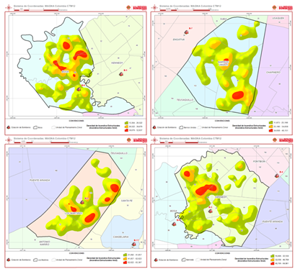

Proyección e innovación
Generar conocimiento mediante el estudio de las características propias de los recursos y necesidades de Subdirección de Gestión del Riesgo, así como el desarrollo de proyectos y estrategias que conlleven a soluciones prácticas, proporcionando resultados que permitan el mejoramiento continuo, la innovación y la transferencia del conocimiento.
- Formulación del plan de contingencias primera temporada de lluvias 2021
- Formulación del plan de contingencias segunda temporada menos lluvias 2021
- Formulación del plan de seguridad contra incendios PEC San Victorino
- Formulación del protocolo para la articulación interinstitucional en la recepción, trámite, despacho y coordinación de la atención de incidentes de seguridad y emergencias
- Formulación de 3 proyectos, escenarios de entrenamiento en rescate en espacios confinados.
- Contratación personas con discapacidad, conformación grupo logístico
- Actualización estrategia institucional de respuesta EIR.
- Actualización protocolo COVID-19 UAECOB-C4.
- Activación y coordinación de la mesa de la estrategia institucional de respuesta EIR.
- Diseño y ejecución de ejercicio de simulación de activación de la mesa de estrategia institucional de respuesta a emergencia ante una emergencia por sismo con afectación a la infraestructura física y del personal de la entidad.
- Formulación de simulaciones de planificación y estrategias en la operación casos de estudio.
- Fortalecimiento operativo del equipo USAR
La UAE Cuerpo Oficial de Bomberos de Bogotá tiene un carácter estratégico para la ciudad, dada su responsabilidad de ser el primer respondiente ante emergencias relacionadas con incendios, calamidades conexas, materiales peligrosos y rescates de diversa índole.
Por tal razón, desde la subdirección de Gestión del Riesgo se identificó la necesidad de adquirir para el grupo USAR equipos, herramientas y accesorios (EHA´s) para la renovación de los mismos, ya sea por deterioro, tiempo de vida útil, modernización (actualización a equipos inalámbricos) y disminuir factores de riesgos operacionales, esto teniendo en cuenta que se viene adelantando el proceso de reacreditación como Equipo Nacional de Búsqueda y Rescate Urbano Nivel Pesado, alineado con el proceso de Reclasificación Externa de INSARAG, para fortalecer las acciones encaminadas a los servicios de respuesta.
Investigación de incendios
Equipo que busca establecer la zona o punto de origen y determinar la causa del incendio y/o explosión que no sea producto de un atentado terrorista, en cumplimiento a los requerimientos legales con el propósito de dar respuesta a las autoridades administrativas, judiciales y de control cuando sea requerida.
3.5.3.2. Reducción del riesgo
Programas de prevención
Profesionales orientados a diseñar programas, campañas y proyectos orientados a minimizar los daños y el costo social en torno a los escenarios de riesgo, como incendios, incidentes con materiales peligrosos, y búsqueda y rescate.
El grupo de Programas de Prevención está enfocado en elaborar estrategias orientadas a prevenir y reducir los riesgos de materialización de emergencias en Bogotá. Inicialmente se adelantó una estrategia de adaptación de contenidos para personas con discapacidad, asimismo un documento primario para realizar la caracterización de grupos de valor e interés del área, teniendo como fundamento principal la creación de campañas y programas de prevención, además del respectivo procedimiento para la creación de documentos. Cabe resaltar que entre junio y diciembre del 2020 el área desarrolló 12 campañas y 3 programas de prevención tomando como base las necesidades identificadas en los territorios. A continuación, se enuncian los productos desarrollados, entre los que también se encuentran Brazos Abiertos (suicidios), la Máquina de las Sonrisas (entrega de regalos de navidad en hogares geriátricos y hospitales) y Seguridad Vial, adicionalmente, el grupo avanzó en la virtualización y realización del primer Curso Virtual Nicolás Quevedo Rizo, diseño de la capacitación virtual, diseño de la página web de Bomberitos y diseño de la interfaz para el micrositio de la SGR (Prevención) que se encuentra en la web de la entidad.
- Curso Bomberitos
Debido a la contingencia sanitaria que vive la ciudad a causa de la pandemia, los cursos ofrecidos por Bomberos Bogotá desde la Subdirección de Gestión del Riesgo han migrado a la modalidad virtual. El curso “Nicolás Quevedo Rizo” tiene como objetivo de beneficiar a la mayor cantidad de niños y niñas de la ciudad, teniendo en cuenta que en Bogotá hay una población de menores de edad aproximada de 1 millón 500 mil.
En el diciembre de 2020 se realizó de manera virtual en donde se inscribieron un total 845 niños, niñas y adolescentes.
En el primer semestre del 2021 se han realizado dos actividades virtuales, la primera se llevó a cabo en Semana Santa y la segunda en junio. En dichas actividades se inscribieron un total de 1.625 niños, niñas y adolescentes, donde disfrutaron actividades didácticas y aprendieron sobre la prevención de riesgos en sus entornos.
- Revisiones técnicas
El objetivo de este grupo es realizar las revisiones técnicas y generación de conceptos técnicos de riesgo bajo, moderado y alto, mejorando el impacto hacia la ciudadanía; frente a la ampliación de la cobertura como en la reducción de los tiempos de atención, bajo los principios de corresponsabilidad y autogestión en la verificación del cumplimiento de las normas de seguridad humana y sistema de protección contra incendio para edificaciones conforme a su clasificación por uso.
Dentro de las competencias de la Unidad Administrativa Especial Cuerpo Oficial de Bomberos de Bogotá se encuentran las acciones de inspección en temas de seguridad humana y sistemas de protección contra incendio, por lo cual se ha buscado implementar diferentes estrategias que permitan mejorar el servicio prestado a los ciudadanos.
La Unidad Administrativa Especial Cuerpo Oficial de Bomberos, a través de la Subdirección de Gestión de Riesgo, ha adoptado diferentes estrategias en el tiempo, para realizar la visita técnica ocular o inspecciones técnicas, que buscan generar mecanismos de respuesta más eficientes para la emisión de los conceptos técnicos en seguridad humana y sistema de protección contra incendio “SH-SPCI”, teniendo como objetivo principal la satisfacción de nuestros usuarios.
Virtualización de inspecciones de riesgo bajo
- Con la plataforma DOCEBO, el usuario adquiere un conocimiento normativo, que lo lleva a implementar o adecuar sus establecimientos de comercio.
- El usuario puede obtener el concepto técnico de manera rápida y eficiente después de realizar una autoevaluación.
- No requiere desplazamiento a la entidad como se realizaba anteriormente, para hacer la solicitud, ni tampoco para obtener el concepto.
- Los tiempos los maneja el usuario.
- Mayor amplitud en la prestación del servicio.
Actividad julio 2020 – junio 2021
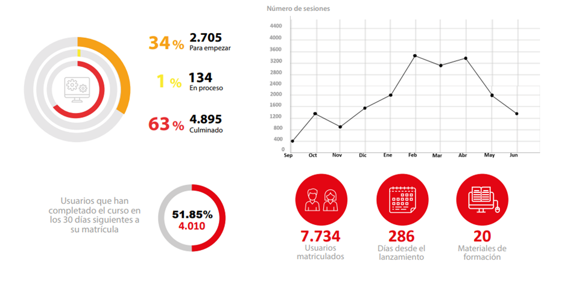

Cantidad inspecciones riesgo bajo 2020, mes a mes

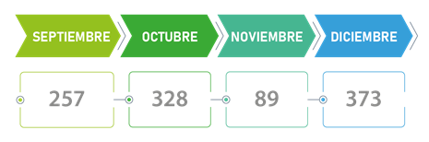

Consolidado total
Estado | Cuenta de estado de la inscripción
Completado | 1047
En progreso | 38
Suscrito | 818
Total general | 1903

Riesgo bajo 2021
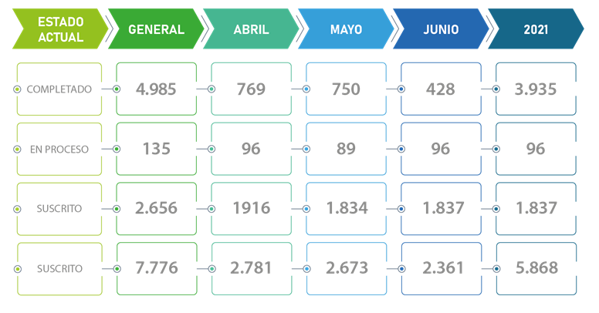
- Inspecciones técnicas riesgo moderado y alto
Hemos mejorado los tiempos de respuesta al ciudadano en las solicitudes del año 2021, ya que, en años anteriores, se entregaban conceptos en un promedio de 120 días, ahora el tiempo máximo es de 20 días hábiles.
La meta que tenemos es despejar todas las inspecciones pendientes de años anteriores
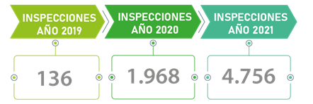

Novedades implementadas en el proceso de inspecciones técnicas
- Extensión de la vigencia de los conceptos técnicos un mes más después de declarada la finalización de la emergencia sanitaria esto de acuerdo a los estipulado en la Resolución 731 de 2020.
- El usuario no requiere desplazarse a las instalaciones de la entidad para solicitar el servicio y obtener copia del concepto técnico.
- Generamos mecanismos de respuesta más eficientes para la emisión de los conceptos técnicos en seguridad humana y sistema de protección contra incendio “SH-SPCI”, teniendo como objetivo principal la satisfacción de nuestros usuarios.
- Inspectores 100% dedicados a realizar la labor de inspección.
- Personal uniformado y vehículos ahora se encuentran totalmente disponibles para la atención de emergencias y desastres.
- Registro fotográfico de la visita de inspección.
- Cantidad de inspecciones realizadas 2020 segundo semestre

Mes 2020 | Número de inspecciones
Julio | 0
Agosto | 0
Septiembre | 102
Octubre | 896
Noviembre | 983
Diciembre | 757
Total | 2738

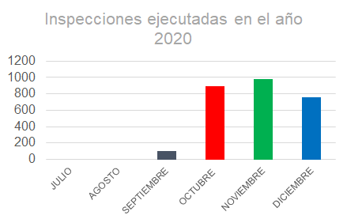
Cantidad de inspecciones realizadas 2021 por mes
Mes 2021 | Número de inspecciones
Enero | 764
Febrero | 1117
Marzo | 961
Abril | 576
Mayo | 625
Junio | 713
Total | 4756

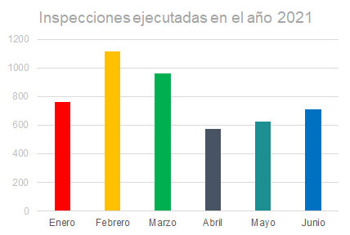
Solicitud de inspecciones por localidades
Localidad | Alta | Bajo | Moderado | Total General
Antonio Nariño | 4 | 171 | 160 | 335
Barrio Unidos | 3 | 205 | 238 | 446
Bosa | 7 | 202 | 160 | 369
Candelaria |  | 44 | 45 | 89
Chapinero |  | 482 | 440 | 922
Ciudad Bolívar | 8 | 212 | 118 | 338
Engativá | 9 | 363 | 332 | 704
Fontibón | 11 | 275 | 327 | 613
Kennedy | 17 | 434 | 353 | 804
Los Mártires | 3 | 150 | 179 | 332
Puente Aranda | 20 | 258 | 262 | 540
Rafael Uribe Uribe | 1 | 138 | 80 | 219
San Cristóbal | 3 | 120 | 77 | 200
Santa Fe | 1 | 222 | 185 | 408
Suba | 17 | 669 | 419 | 1105
Teusaquillo | 5 | 173 | 205 | 383
Tunjuelito | 5 | 81 | 66 | 152
Usaquén | 10 | 559 | 469 | 1038
Usme | 9 | 111 | 70 | 190
Total | 133 | 4869 | 4185 | 9187

- Virtualización riesgo moderado
Actualmente, se lleva a cabo el plan piloto de virtualización de las inspecciones a través de capacitaciones para los establecimientos de Riesgo Moderado y Riesgo Bajo, estos proyectos tienen como objetivos:
- Generar conocimiento y corresponsabilidad a partir de la cultura de la prevención.
- Ampliar la cobertura en la prestación del servicio.
- El usuario puede manejar sus tiempos.
- Satisfacción de los usuarios.
- Reducir índices de corrupción.
- Atención oportuna de las solicitudes del ciudadano
- Socialización y comunicación de los nuevos procesos a las entidades IVC y ciudadanos.
Aglomeraciones
Profesionales orientados a realizar las actividades de evaluación, inspección y acompañamiento de las condiciones de prevención y protección contra incendio y de seguridad humana para las actividades de aglomeraciones y eventos masivos de público y/o pirotécnicos, mediante la emisión de conceptos técnicos, cumpliendo con la normatividad legal vigente relacionada a la gestión integral del riesgo contra incendios.
La Unidad Administrativa Especial Cuerpo Oficial de Bomberos de Bogotá, por medio de la Subdirección de Gestión de Riesgo, realiza una evaluación del Plan de Emergencias y Contingencias y la emisión de un concepto técnico en temas de Seguridad Humana y Sistemas de Protección Contra Incendios para las actividades de aglomeraciones de público. A continuación, se presenta los principales logros del primer semestre 2021:
- Inicio de pruebas de funcionamiento al Nuevo Sistema Misional FUOCO en el procedimiento de aglomeraciones de público y pirotecnia.
- Evaluación de los PEC (Plan de Emergencias y Contingencias) en la plataforma SUGA (Sistema Único de Gestión de Aglomeraciones).
- Participación en la Comisión Distrital de Seguridad, Comodidad y Convivencia en el Futbol de Bogotá
- Formulación del protocolo para el retorno de público en los estadios.
- Apoyo en las mesas de trabajo para la organización de la Copa América 2021, hasta que se tomó la decisión de no realizarla en Colombia.
- Formulación de modificación del Decreto 599 de 2013 de Aglomeraciones de Publico en el Distrito.
- Revisión al documento borrador del nuevo Proyecto de Decreto Transitorio Disposiciones sobre autorización de eventos culturales, recreativos y deportivos en contexto de la pandemia generada por el COVID-19” al Decreto Distrital 599 de 2013.
- Realización de Conceptos Técnicos Aglomeraciones de Público emitidos durante el primer semestre de 2021 de los cuales 105, para realización de eventos de media complejidad y 1 Concepto Técnico de Espectáculo Pirotécnico con fines recreativos.
- Durante el primer semestre de 2021 se llevaron a cabo 61 verificaciones a los diferentes escenarios donde se estaban desarrollando los eventos, revisando las condiciones de seguridad en lo referente a Seguridad Humana y Sistemas de Protección contra Incendios dentro de las competencias de la Entidad.
Formación y Capacitación
La entidad desarrolla jornadas de capacitación para adultos sobre temas de prevención ante el riesgo contra incendio, y demás temáticas inherentes a las competencias institucionales dadas en la normatividad vigente, enfocados en el proceso de reducción del riesgo. La capacitación está dirigida a las instituciones educativas de primera infancia, básica primaria, secundaria y media; Juntas de Acción Comunal y Propiedad Horizontal, Fundaciones ONG y Comunidades Religiosas.
Conforme a la misionalidad de la entidad y dentro del Plan Estratégico Institucional 2020-2024, en el pilar de Gestión del Riesgo, el segundo objetivo consigna fortalecer los procesos de reducción del riesgo, con los siguientes objetivos específicos:
- Incremento de cobertura del proceso de seguridad humana y protección contra incendios.
- Socialización y comunicación de los riesgos.
De acuerdo con este pilar y objetivos, desde el área de Formación y Capacitación de la Subdirección de Gestión del Riesgo, se ha venido trabajando en dicha gestión, como se describe a continuación:
El curso de Capacitación Comunitaria, con modalidad virtual asincrónica, tiene como objetivo instruir y fortalecer el conocimiento de los ciudadanos sobre los riesgos comunes de incendios y la prevención del riesgo. Al recibir esta capacitación, los ciudadanos se convierten en agentes activos de la prevención de incendios, que fomentan la cultura de la prevención y generan corresponsabilidad de la Gestión del Riesgo en sus localidades. Sumado a esto, logran manejar adecuadamente las situaciones de incendios y demás emergencias que se puedan presentar en sus entornos.
Durante el primer semestre del año en curso, la Subdirección logró el aumento significativo de la ciudadanía que ha participado en este curso durante el año 2021 con respecto al año 2020. Durante el primer semestre del 2021, el total de ciudadanos que han realizado el curso ha ido incrementando con respecto al mes anterior, con un total de 1.034 personas, como se puede evidenciar en la siguiente tabla. En comparación con el total de 253 personas que realizaron la capacitación virtual el año pasado, desde el mes de octubre, cuando se publicó el curso en esta modalidad.
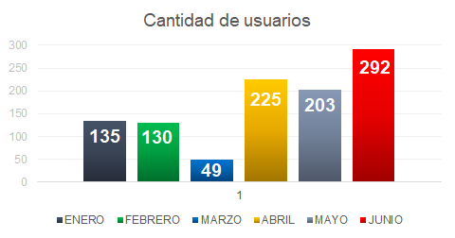
Cantidad de usuarios del curso de Capacitación Comunitaria por mes 2021-I
Este es resultado de la estrategia de divulgación del curso en los Consejos Locales de Gestión del Riesgo y Cambio Climático de la ciudad.
Actualmente surge el reto de seguir con la divulgación y difusión del curso con el fin de incrementar el número de ciudadanos que se beneficien participando en esta capacitación.
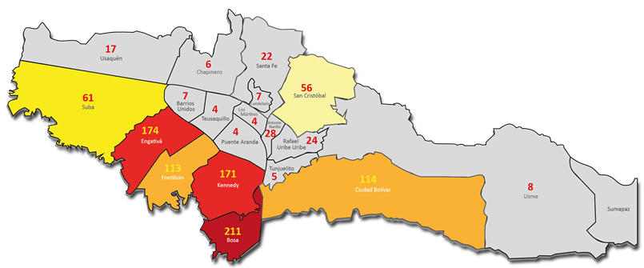

- Curso de capacitación de riesgo bajo
Durante el segundo semestre de 2020, un total de 1.968 usuarios han realizado el curso de capacitación en Riesgo Bajo.
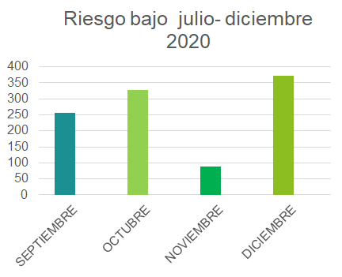
Durante el primer semestre de 2021, un total de 3.756 usuarios han realizado el curso de capacitación en Riesgo Bajo, como se puede evidenciar en la gráfica.
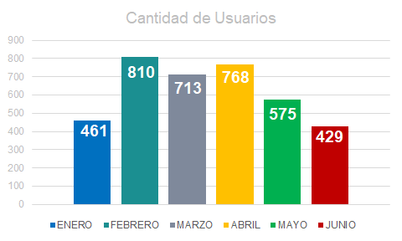

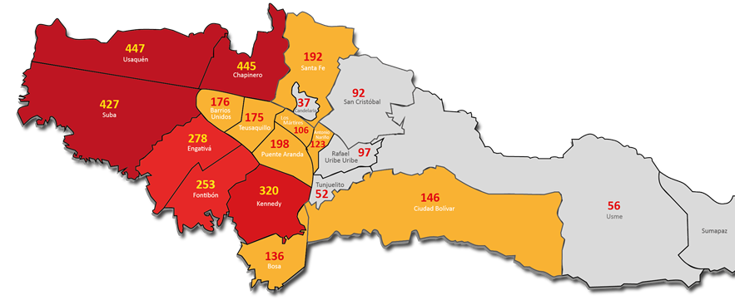
Objetivos de Desarrollo Sostenible
La Subdirección de Gestión de Riesgo está comprometido con los Objetivos de Desarrollo Sostenible (ODS), también conocidos como Objetivos Mundiales, por lo que implementa en su gestión el desarrollo a una ciudad, más segura, más resiliente con el medio ambiente, con más empleo y con menos desigualdades sociales, a través de la estructuración y contratación de Asociaciones Público-Privadas, y las siguientes acciones:
- Creación de la campaña “La Máquina de las Sonrisas” que tiene como objetivo la entrega de regalos de navidad en hogares geriátricos y hospitales.
- Contratación de 26 mujeres de 55 plazas y de las cuales 11 mujeres son cabeza de hogar.
- Seguimiento en tiempo real de los incidentes atendidos por la entidad, apoyo en actividades de restablecimiento de gobernabilidad. Información consolidad para las directivas para la toma de decisiones. Monitoreo por incendios forestal.
- Caracterización de la ocurrencia de eventos forestales y de las zonas de cobertura vegetal en el Distrito Capital, con el objeto de dar un insumo para la formulación de un sistema de monitoreo y alerta temprana que identifique en los cerros orientales, puntos de calor para la atención oportuna de eventos asociados al fuego.
- Caracterizar y analizar el escenario de riesgo por incendio estructural en el Distrito Capital, con el objetivo de identificar la ubicación, gravedad de los daños potenciales y la probabilidad de ocurrencia de este fenómeno amenazante a fin de fortalecer el proceso de toma de decisiones.
- Elaboración de 5 protocolos de bioseguridad por COVID-19
- Formulación de 3 proyectos, escenarios de entrenamiento en rescate en espacios confinados, contratación personas con discapacidad, conformación grupo logístico
- Formulación de 3 planes de contingencia, temporada de lluvias, temporada menos lluvias y plan de gestión del riesgo paramo de Sumapaz.
- Formulación del plan de contingencias primera temporada de lluvias 2021.
- Formulación del plan de contingencias segunda temporada menos lluvias 2021
- Actualización estrategia institucional de respuesta EIR.
- Actualización Protocolo COVID-19 UAECOB-C4.
- Formulación del plan de seguridad contra incendios PEC San Victorino.
- Activación y coordinación de la mesa de la estrategia institucional de respuesta EIR.
- Diseño y ejecución de ejercicio de simulación de activación de la mesa de estrategia institucional de respuesta a emergencia ante una emergencia por sismo con afectación a la infraestructura física y del personal de la entidad.
- Formulación del protocolo para la articulación interinstitucional en la recepción, trámite, despacho y coordinación de la atención de incidentes de seguridad y emergencias.
- 1287 personas capacitadas sobre los riesgos comunes de incendios y la prevención del riesgo. Al recibir esta capacitación, los ciudadanos se convierten en agentes activos de la prevención de incendios.
- 9187 conceptos técnicos generados encaminadas a veri­ficar las condiciones de seguridad humana, riesgos de incendio, materiales peligrosos y sistemas de protección contra incendios que se presentan en las edifi­caciones o establecimientos de Bogotá.
- Creación campaña Brazos Abiertos que busca llegar a aquellas personas que tienen pensamientos o conductas suicidas.
- Campaña de seguridad vial.
- Caracterización de la ocurrencia de eventos forestales y de las zonas de cobertura vegetal en el Distrito Capital, con el objeto de dar un insumo para la formulación de un sistema de monitoreo y alerta temprana que identifique en los Cerros Orientales, puntos de calor para la atención oportuna de eventos asociados al fuego.
- Caracterizar y analizar el escenario de riesgo por incendio estructural en el Distrito Capital, con el objetivo de identificar la ubicación, gravedad de los daños potenciales y la probabilidad de ocurrencia de este fenómeno amenazante a fin de fortalecer el proceso de toma de decisiones.
- Elaboración de 5 protocolos de bioseguridad por covid-19.
- Formulación de 3 proyectos, escenarios de entrenamiento en rescate en espacios confinados, contratación personas con discapacidad, conformación grupo logístico
- Formulación de 3 planes de contingencia, temporada de lluvias, temporada menos lluvias y plan de gestión del riesgo paramo de Sumapaz.
- Formulación del plan de contingencias primera temporada de lluvias 2021.
- Formulación del plan de contingencias segunda temporada menos lluvias 2021.
- Elaboración de 5 protocolos de bioseguridad por covid-19.
- Formulación guía de actuación manejo de pólvora en el marco del decreto 360 de 2018.
3.5.4. Subdirección Logística
La Subdirección Logística se encuentra a cargo de dirigir la prestación de los servicios logísticos de transporte, mantenimiento preventivo y correctivo del parque automotor, equipo menor y suministros para la atención de las emergencias en el Distrito Capital de manera oportuna, a continuación, se relaciona la gestión realizada durante el 1 de julio de 2020 a 30 de junio de 2021.
- Parque automotor
La entidad, en cumplimiento de su obligación legal, debe garantizar que los vehículos que conforman el parque automotor se encuentren siempre en óptimas condiciones y que estén disponibles para soportar las actividades que el cuerpo de uniformados ejecuta para atender las emergencias.
Los vehículos que forman parte del parque automotor de Bomberos Bogotá, por razones del uso y del desgaste natural, sufren daños y averías en los distintos sistemas que los componen, por lo cual deben someterse a revisiones y mantenimientos estrictos, en procura de lograr un adecuado funcionamiento, que derive en la prolongación de su vida útil y operativa.
El parque automotor está conformado por 139 vehículos, compuesto en 2 grupos, 65 vehículos livianos y 74 vehículos pesados.
Es importante mencionar que durante el periodo de estudio, se atendieron 482 órdenes de trabajo que corresponden a mantenimientos preventivos y correctivos para los vehículos de la entidad.

Intervenciones Parque Automotor
 | 2020 |  |  | 2021
Ítem | Pesados | Livianos | Total | Pesados | Livianos | Total
Órdenes de trabajo | 175 | 97 | 272 | 163 | 47 | 210
Vehículos atendidos | 53 | 40 | 93 | 53 | 32 | 85
Inspecciones preventivas | 0 | 0 | 0 | 70 | 40 | 120

La Subdirección Logística realizó durante el primer semestre del 2021, la inspección preventiva a 120 vehículos del parque automotor que compone la entidad, acción que permitió determinar con los talleres contratistas los mantenimientos, predictivos, preventivos y correctivos que fueron necesarios para los diferentes vehículos. Esta actividad surgió como consecuencia del mejoramiento en los aspectos técnicos para la contratación del mantenimiento de los vehículos, y permite a la entidad mejorar la calidad de vida de estos minimizando a futuro los mantenimientos correctivos.
Resultado de estas intervenciones la siguiente tabla evidencia los 5 sistemas más atendidos durante la vigencia del presente informe:
Porcentaje de fallas
Porcentaje de fallas | Sistema
30% | Motor
18% | Aliado
14% | Frenos
13% | Eléctrico
10% | Suspensión
Fuente: Supervisión Parque Automotor
Es así como el 48% del reporte de fallas corresponden a dos grandes sistemas el motor y el equipo aliado (bombas de extinción, escaleras, entre otras). En razón de lo anterior, la disponibilidad general del parque automotor se mantuvo por encima del 73% durante la vigencia del presente informe, debido a la mejora de los aspectos técnicos para los contratistas que realizan el mantenimiento preventivo y correctivo del parque automotor.
Gráfico disponibilidad general parque automotor Jul 20 – Jun 21
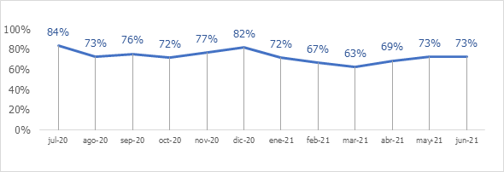
Fuente: Supervisión Parque Automotor
A partir del 2021 la Subdirección Logística, con el fin de mejorar la disponibilidad del parque automotor y de optimizar la eficiencia de los recursos asignados a mantenimiento a comenzado a evaluar la disponibilidad por tipo de vehículo. Esto permite manejar las prioridades con el taller contratista que realiza el mantenimiento a los vehículos mejorando los recursos que debe haber por estación para atender las diferentes emergencias en el distrito.
Consecuencia de lo anteriormente mencionado, la administración tomó la decisión a partir de 2021, de evaluar la disponibilidad del dicho parque por tipo de vehículo y no en general con el fin de tomar decisiones respecto a las prioridades en mantenimiento correctivo y preventivo, basados en los porcentajes de cada subgrupo. Resultado de esto se tiene que, la entidad mantiene un promedio superior al 79,5% de disponibilidad en esta subdivisión, como se muestra a continuación:
Tabla 3 Porcentaje de disponibilidad por tipo de vehículo 2021
Tipo de Vehículos | Enero | Febrero | Marzo | Abril | Mayo | Junio
Camión grúa (CG) | 92,2 | 89,3 | 83,9 | 93,3 | 100,0 | 100,0
Camionetas (R o X o CC) | 82,2 | 72,3 | 55,7 | 69,1 | 79,6 | 70,6
Carro furgón (CF) | 100,0 | 100,0 | 97,6 | 100,0 | 100,0 | 100,0
Carro tanque | 86,5 | 86,2 | 57,5 | 51,8 | 73,6 | 63,6
Máquina de altura | 55,6 | 95,0 | 46,2 | 53,3 | 29,0 | 66,7
Máquina de líquidos inflamables | 73,7 | 100,0 | 37,6 | 60,0 | 91,4 | 33,3
Maquina extintora | 74,1 | 77,0 | 60,8 | 61,4 | 51,2 | 64,1
Trasporte de personas (TP) | 100,0 | 100,0 | 100,0 | 100,0 | 100,0 | 100,0
Unidad de rescate (UR) | 100,0 | 100,0 | 52,7 | 51,1 | 97,9 | 100,0
Vehículo utilitario (VU O VRP O UT) | 84,0 | 83,9 | 92,3 | 92,3 | 92,3 | 92,3
Promedio | 84,8 | 90,4 | 68,4 | 73,2 | 81,5 | 79,1

Una de las metas para el segundo periodo del 2021 es mejorar los mantenimientos preventivos con el fin de optimizar la disponibilidad en general y por tipo de vehículo, para esto ha mejorado aspectos técnicos en la contratación 2021, como utilizar el servicio de carro de lubricación, evaluación técnica de diferentes aceites que tienen los vehículos, control de solicitudes y tiempos a través de la herramienta LOG+ en tiempo real, entre otros aspectos, lo cual permitirá a la administración, tomar otro tipo de decisiones frente a los mantenimientos de los vehículos y mejorar el porcentaje de disponibilidad.
- Combustible
Los 139 vehículos consumieron durante el periodo comprendido entre julio de 2020 y junio de 2021, 95.950 galones de combustible, distribuidos así:
Tabla 4 Consumo total de combustible 2020 - 2021
Item | 2020 |  |  | 2021
ACPM | 32.441 | 71,4% | 36.262 |  | 71,8%
Corriente | 13.013 | 28,6% | 14.233 |  | 28,2%
Total | 45.454 | 100,0% | 50.495 |  | 100,0%
Fuente: Supervisión Contractual
De acuerdo con lo anterior, el consumo de combustible durante el periodo fue proporcional aunque para el 2021, hay un incremento muy leve debido a la apertura económica que es proporcional al número de emergencias.

En la siguiente grafica se evidencia el consumo de combustible total por mes.
Gráfico 2 Consumo combustible Jul 2020 – Jun 2021
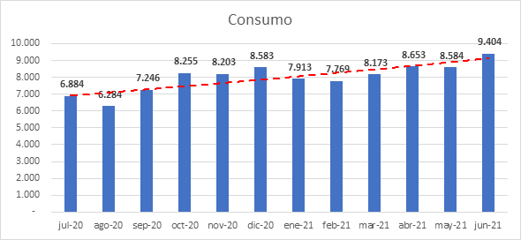
La Subdirección Logística ha establecido que si el proceso de apertura económica sigue avanzando de manera gradual, para el mes de diciembre del 2021 se proyecta un consumo de 13.000 galones de combustible aproximadamente.
- Mejoras en la promesa de servicio
En cumplimiento con las líneas operacionales de la Bomberos Bogotá, frente a operaciones y respuesta, y de los retos propuestos al inicio de la vigencia 2021, la Subdirección Logística ha implementado dentro de sus procesos contractuales algunas obligaciones específicas y condiciones técnicas que permiten mejorar la promesa de servicio en las diferentes estaciones, como son:
- Retroalimentación a las solicitudes de mantenimiento generadas por las estaciones, enviando información técnica acerca del estado de las reparaciones de los automotores emitida por el contratista. Permitiendo al cuerpo bomberil conocer el avance en las reparaciones en tiempo real junto con las diferentes novedades de los mantenimientos adelantados por el taller contratista, paralelamente la UAE Cuerpo Oficial Bomberos de Bogotá puede tomar decisiones para la distribución de los vehículos sin afectar la operación y la atención al público en las diferentes emergencias.
- Prestación del servicio de desvare en los vehículos durante las veinticuatro horas del día, los siete días de la semana, en cualquier punto de la ciudad; minimizando el traslado de vehículos por reparaciones menores.
- Servicio de lubricación en campo (nivelación de fluidos), permitiendo disminuir los tiempos de traslado del vehículo hasta el taller contratista, para este proceso preventivo.
- Revisiones bómper a bómper en los vehículos, con el fin de realizar la programación del mantenimiento preventivo, predictivo y correctivo.
- Inspección trimestral a la totalidad de vehículos en lo referente al estado de llantas, para un total de 1.281 llantas revisadas. Diagnóstico que permite garantizar la disponibilidad de los vehículos y la seguridad del cuerpo bomberil.
- Durante el periodo comprendido del presente informe, se efectuó cambio de 179 llantas, de las cuales 47 fueron reencauchadas, lo que permitió que Bomberos Bogotá participe en la reducción de residuos que afectan el ambiente en cumplimiento del Decreto 442 de 2015 y unilateralmente maximizar los recursos asignados.
- Equipo menor
El equipo menor o EHA´S son equipos, herramientas y accesorios que prestan apoyo al cuerpo bomberil en la atención de emergencia, como los rescates vehiculares, incidentes con materiales peligrosos, entre otros. De acuerdo con el Decreto 555/2011, la Subdirección Logística es la encargada de efectuar el mantenimiento y sostenimiento de las EHA´S de propiedad de la Unidad Administrativa especial Cuerpo Oficial de Bomberos de Bogotá.
Se cuenta con inventario de 8.900 unidades aproximadamente dentro de las cuales se encuentra, equipos de medición, de protección respiratoria, compresores para recarga de aire respirable, equipo acuático, equipo de incendio estructural, equipo de rescate vehicular, equipo de rescate vertical, equipo forestal equipos de inundación, y transversales para la atención de emergencias.
Durante el periodo del presente informe se adelantó el diagnóstico de los diferentes EHA´S en las 17 estaciones para determinar su mantenimiento preventivo y correctivo y con esto garantizar la disponibilidad de los equipos para la operación. Adicionalmente los técnicos realizaron recomendaciones a los uniformados sobre las buenas prácticas preventivas que se deben realizar en los diferentes equipos para minimizar el ingreso de equipos a talleres por mantenimientos correctivos.
Resultado de estas visitas en el 2020 se realizó mantenimiento correctivo a 419 equipos y en el 2021 se realizó mantenimiento correctivo a 370 equipos entre transversales, equipos de autocontenido cilindros recargados y prueba hidrostática.

Tabla 5 Equipos reparados Jun 2020 – Jul 2021
Descripción | 2020 | 2021
Motosierra | 235 | 216
Cilindros de autocontenido recargados y con pruebas hidrostáticas | 70 | 50
Mototronzadora | 35 | 25
Fuente de poder | 21 | 18
Motobomba | 14 | 12
Motobomba mini STRIE STRIKER | 10 | 12
Equipo Autocontenidos | 10 | 12
Arrancador de baterías | 4 | 6
Generador eléctrico KIPOR | 8 | 6
Mandíbula de corte | 7 | 6
Wick 375 | 5 | 6
Botella colchón | 0 | 1
Fuente: Supervisión Equipo Menor
Consecuencia de las brigadas y de los diferentes requerimientos por parte de las estaciones, la Subdirección Logística ha mantenido una disponibilidad de equipo menor superior al 80%, lo que permite mayor oportunidad de respuesta por parte de las estaciones sin generar daño a la operación.
- Estaciones cardio protegidas
El Cuerpo Oficial de Bomberos de Bogotá, es una entidad creada con el fin de asistir las emergencias que se llegaren a presentar bien por hechos de la naturaleza, bien por intervención humana, debe garantizar la disponibilidad permanente de implementos e instrumentos con altísimos estándares de calidad, cuyo uso se requiera para soportar de manera eficiente, eficaz y oportuna la materialización de la operación bomberil.
Como primera entidad en activarse para la atención de emergencias la Bomberos Bogotá, en muchas de las cuales se presentan víctimas, tiene la obligación de prestar servicios de primeros auxilios y prehospitalarios en sitio, de ahí que se haga necesario, contar con equipos para estabilizar a las víctimas que presenten, por ejemplo, cuadros de paro cardiorrespiratorio. Para hacerle frente a emergencias de este tipo, se requiere indefectiblemente de equipos especializados como los desfibriladores y atendiendo también lo dispuesto en la ley 1831 de 2017, en el decreto 1465 de 2019 y en la Resolución 3316 de 2019 del Ministerio de Salud y Protección Social, dicho lo anterior se realizó la adquisición de 35 desfibriladores externos automáticos (D.E.A.) que le permiten tener unidades cardio protectoras.
Se realizó la entrega de dos equipos por cada una de las estaciones y una al edificio comando, adicionalmente la Cruz Roja llevo a cabo la capacitación y certificación de 60 personas sobre el uso, manejo y cuidado de los (DEA) garantizando el uso correcto de estos equipos durante las emergencias.
- Herramienta Tecnológica LOG+
Es una herramienta de trabajo que permite visualizar y optimizar el registro, seguimiento y medición de las diferentes solicitudes de las estaciones en lo referente al mantenimiento preventivo y correctivo de parque automotor, y entrega de suministros.
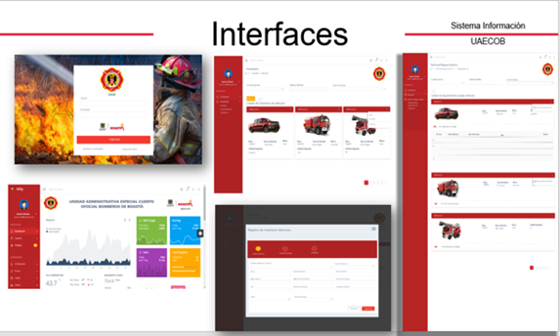
Los objetivos principales de la herramienta son:
- Facilitar el seguimiento a cada una de las solicitudes realizadas a la Subdirección Logística, inicialmente por concepto de parque automotor.
- Permitir a todos los usuarios de la entidad conocer el estado en tiempo real de las solicitudes realizadas y conocer su trazabilidad.
- Automatizar flujo de autorización brindando la seguridad, confiabilidad y portabilidad en la información.
- Generar indicadores de gestión (Business Intelligence) a todos los interesados y usuarios del sistema.
Durante el segundo semestre del 2020, en la primera fase de la herramienta en su módulo de parque automotor se efectuaron mesas de trabajo con los líderes del proceso, así mismo se efectuaron visitas y socializaciones a las estaciones, lo que permitió identificar sugerencias de fortalecimiento a la herramienta tecnológica las cuales se tienen en cuenta en el desarrollo de esta. Así mismo se llevaron a cabo un ciclo de pruebas funcionales, que permitió verificar incidencias y efectuar ajustes en la etapa de preproducción.
Logros adelantados primer semestre 2021:
- 217 usuarios creados en la herramienta.
- 17 estaciones capacitadas de manera presencial y/o virtual en los tres turnos.
- Diseño de formato inspección diaria para vehículos pesado y para livianos.
- Diseño del instructivo de uso del aplicativo en versión 1.
- Construcción del registro fotográfico parque automotor.
- Plan Estratégico de Seguridad Vial
Es un instrumento de planificación que contiene acciones, mecanismos, estrategias y medidas que deben adoptar las entidades, organizaciones o empresas del sector público y privado. Las acciones están encaminadas a alcanzar la seguridad vial como algo inherente al ser humano y reducir la accidentalidad vial de los integrantes de las organizaciones disminuyendo efectos que se generen a partir de los accidentes de tránsito.
Estos espacios se activaron a partir del segundo semestre del 2020 los cuales no sesionaban desde julio de 2019.Durante el primer semestre del 2021, la secretaría técnica del comité del PESV, desarrolló las siguientes actividades,
- Caracterización del PESV.
- Construcción indicadores del PESV.
- Mesa técnica acceso y vías a las estaciones de Bomberos Bogotá.
- Mesas técnicas de capacitación de los pilares o asesoría a las áreas que lo requieran o lo hubieren solicitado.
- Creación de un archivo en la nube, con la información requerida, para la implementación de cada uno de los pilares incluyendo formatos, resoluciones y capacitaciones realizadas por la Red Empresarial de Seguridad Vial durante la vigencia 2020.
- Verificación por parte de la Secretaría Técnica de las licencias de conducción en las diferentes plataformas con las que cuenta la Secretaría de Movilidad e informe los resultados a la Subdirección de Gestión Humana.
- Suministros y consumibles
Los insumos son todos aquellos recursos que soportan la atención de las emergencias, se caracterizan por ser de rápido consumo, algunos de un solo uso, sus fechas de vencimiento son cortas y no requieren de mantenimientos. Entre estos se encuentran: elementos de bioseguridad para brindar la atención a pacientes y la protección del personal operativo que ofrece los primeros auxilios, alimentos e hidratación del personal operativo, alimentos y medicamentos caninos y herramientas metálicas, plásticas y de madera, todas necesarias para brindar soporte en la atención de las emergencias.
Elementos COVID-19
Durante la vigencia del 2021, la Subdirección Logística ha estado realizando la entrega de los elementos de protección personal y desinfección para evitar el contagio y la propagación del Coronavirus COVID-19, elementos que han sido adquiridos a través del Instrumento de agregación de demanda de la tienda virtual del estado colombiano.
Las entregas de los diferentes elementos han sido dirigidas al personal de cada una de las estaciones de bomberos y áreas del edificio Comando, cabe resaltar que, estas entregas actualmente se realizan cada 15 días y están dirigidas a cumplir y satisfacer las necesidades de cada uno de los operativos y del personal administrativo.
Los Elementos de Protección Personal (EPP) y productos de desinfección que se han estado entregado por parte de la Subdirección Logística a las diferentes áreas y estaciones de bomberos para evitar el contagio y la propagación del Coronavirus COVID-19, son:
- Mascarilla facial (N95)
- Tapaboca quirúrgico desechable
- Tapaboca de tela polyester antifluido
- Gel antibacterial
- Alcohol
- Guantes de látex
- Guantes de nitrilo
- Traje desechable antifluido
- Gafas protectoras
- Detergente desinfectante a base de amonio cuaternario
- Bolsas biopeligrosas
- Hipoclorito
- Yodo
- Bases para dispensadores de gel antibacterial
- Dispensadores de gel antibacterial y jabón líquido
- Frascos atomizadores
- Jabón quirúrgico
- Tapete bicomponente
Durante este periodo se realizó la entrega de 12.896 elementos para protección COVID – 19 como se evidencia a continuación:
Tabla 6 Entregas COVID – 19
Descripción | 2020 | 2021
Tapabocas N95 | 596 | 7.794
Trajes | 611 | 1.037
Alcohol Etílico | 1.409 | 991
Tapabocas desechable | 3.000 | 805
Gel antibacterial | 436 | 437
Frascos atomizador | 295 | 404
Guantes itrilo | 384 | 394
Frasco amonio | 300 | 367
Otros | 79 | 273
Gafas de protección | 668 | 243
Amarre bolsa biopeligrosa | 10 | 112
Guantes látex | 0 | 39
Fuente: Subdirección Logística.
Elementos de bioseguridad
Bomberos Bogotá, como primera entidad en activarse para la atención de emergencias, en muchas de las cuales se presentan víctimas, tiene la obligación de prestar servicios de primeros auxilios y prehospitalarios en sitio, lo que ocasiona que el bombero tenga exposición a riesgos por contaminación biológica, respiratoria, dérmica, digestiva, parental, entre otras; al tener contacto con heridas, fluidos, partículas, residuos biológicos y microrganismos infecciosos. Así mismo, en calidad de primer respondiente, requiere de elementos de consumo en primeros auxilios para la estabilización de víctimas que se presenten en los diferentes escenarios de la emergencia y necesidades de atención. Contar con el suministro de elementos de bioseguridad, trauma kit e insumos médicos básicos para la atención de emergencias, se hace necesario y vital.
Durante el periodo del presente informe se han presentado más de 30.000 emergencias aproximadamente, de acuerdo con información reportada por la Subdirección Operativa. Razón por la cual, ha requerido 8.274 elementos de bioseguridad (apósitos, aspiradores, cabestrillos, catéter, BMP, jeringas, inmovilizadores, entre otros)
Herramientas
Permiten la atención efectiva al llamado de emergencias de la ciudadanía al contar con insumos para la atención de emergencias e incidentes de manera oportuna, eficaz y eficiente, por lo que, en ese sentido, se han adquirido 208 artículos diferentes, que en cantidades corresponde a 8.349 elementos, los cuales han sido suministrados a las diferentes estaciones y equipos especializados así:
- Kit básico de herramientas compuesto por 48 artículos a cada una de las 17 estaciones.
- Equipo acuático - 11 artículos especializados
- ETR - 38 artículos especializados
- Forestal - 11 artículos especializados
- MATPEL - 5 artículos especializados
- BRAE - 17 artículos especializados
- Central Radio - 15 artículos especializados
- USAR – 96 artículos especializados
Adquisición de dos (2) contenedores de combustible de fácil cargue que permitan a los uniformados de la estación Restrepo B3, área de logística, mantener el suministro apropiado de gasolina o ACPM para las activaciones de emergencia o incidentes, así como para abastecer al equipo menor de la entidad.
Trajes de Línea de Fuego
El óptimo estado de los trajes de línea de fuego garantiza la intervención adecuada y eficiente de los bomberos en las emergencias que se presentan, por ello en atención a la necesidad, se realizó el mantenimiento y restauración de estos elementos de protección personal, que permitieron concluir que, de los 154 equipos diagnosticados se realizaron:
- Reparación y restauración: 67
- No reparables con vida útil limitada: 54
- No reparables para dar de baja: 27
- Buen estado: 2

Alimentos caninos
La UAE Cuerpo Oficial Bomberos de Bogotá, para el cumplimiento de su misión y funciones en el Distrito Capital, cuenta con grupos técnicos especializados de respuesta, los cuales deben estar preparados, entrenados y en buenas condiciones para la atención de diferentes escenarios de emergencia como sismos, deslizamientos, colisiones vehiculares, recuperación de cuerpos, búsqueda en campo abierto y rescate vertical; entre estos grupos técnicos especializados se encuentra el de “Búsqueda y Rescate de Animales en Emergencias” (BRAE), el cual cuenta entre sus recursos con once (11) caninos entrenados en búsqueda y rescate.
La Subdirección Logística adquirió en el mes de diciembre del 2020 la cantidad necesaria de comida para los caninos del grupo BRAE, mientras se surtían el proceso contractual, para la adquisición de alimentación en la vigencia 2021.
A continuación, se evidencia el número de comida entrega al grupo:
Tabla 7 Entregas de alimento
Mes | N° Bultos | N° Latas
Jul - Dic 2020 | 86 | 83
Ene -Jun 2021 | 33 | 0
Fuente: Subdirección Logística.
- Activaciones
El equipo de apoyo de uniformados de logística está compuesto por 11 bomberos, los cuales brindan apoyo transversal y son la primera línea de respuesta con las estaciones para dar solución a las necesidades, en relación con el parque automotor, equipo menor, suministros y consumibles durante las 24 horas del día y los siete días a la semana, divido en tres turnos.
Durante el periodo del presente informe los uniformados atendieron 293 activaciones en las diferentes estaciones de Bomberos. Esto permite a la Subdirección Logística actuar con oportunidad en el apoyo durante los diferentes eventos o emergencias, minimizando el movimiento de vehículos dentro de la ciudad y apoyando las diferentes necesidades que suceden durante estos acontecimientos, esto incluye la alimentación e hidratación cuando el cuerpo bomberil atiende incidentes por más de tres horas consecutivas, la siguiente tabla detalla el número de activaciones mes a mes.

Gráfico Activaciones jun 20 – jul 21
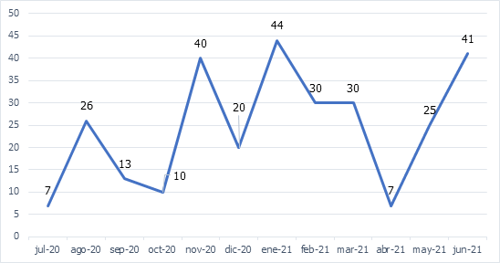
Fuente: Subdirección Logística
Dentro de estas activaciones, los suministros más representativos que apoya durante las emergencias los uniformados de la Subdirección Logística son el combustible, alimentación e hidratación, aceite cadenol, espuma y urea.
En cuanto a la generación de empleo que contribuye a la política de reactivación económica de la ciudad, la Subdirección Logística durante el primer semestre del 2021 generó 41 empleos directos de OPS (56% hombres y 44% mujeres), y 133 empleos indirectos.

3.5.5. Subdirección de Gestión Corporativa
La oportunidad en la respuesta misional de Bomberos Bogotá como una promesa de servicio que aporta en el logro del objetivo de desarrollo sostenible de salud y bienestar, a partir de la protección de la vida e integridad física y mental de los habitantes de Bogotá en sus bienes y en sus derechos colectivos a la seguridad, la tranquilidad y la salubridad públicas frente a posibles desastres o fenómenos peligrosos, es un propósito para el cual la entidad debe prepararse y fortalecer los espacios físicos existentes y la capacidad administrativa que da soporte a la operación institucional. Así, durante el primer semestre del año 2021, en cumplimiento de estos objetivos se logró:

- Infraestructura – Espacios físicos
Construcción Estación Bellavista
Se avanzó en la construcción de la estación bellavista, que permitirá, una vez esté en funcionamiento, respuesta eficaz y eficiente ante eventuales emergencias en la localidad de San Cristóbal. La obra registra un avance del 80.87% y se programa su entrega al finalizar el mes de agosto de 2021.Con esta obra de infraestructura se aporta a la reactivación económica de la ciudad, dado que se han generado 210 empleos indirectos y 70 empleos directos.
Mantenimiento de estaciones
Se implementó el modelo de operación que permitió responder de manera eficiente a las necesidades de intervención y mantenimiento de las estaciones de bomberos, a través de:
- Atención inmediata de las eventuales necesidades de reparaciones locativas con cuadrillas de trabajo
- Intervenciones de alto impacto a través de equipos especializados
Con estas intervenciones se aporta a la reactivación económica de la ciudad, dado que se han generado 122 empleos indirectos y 46 empleos directos.
Atención inmediata a las estaciones
Hemos trabajado mediante el esquema de cuadrillas, en tres frentes de trabajo: zona norte, zona centro y zona sur, se garantizó la intervención de 17 estaciones en el segundo semestre del año 2020 y 12 estaciones en el primer semestre del año 2021, realizando mantenimientos locativos, el detalle de las estaciones atendidas en 2021, es el siguiente:
Tabla Estaciones atendidas con el esquema de cuadrillas
Zona Centro | Zona Sur | Zona Norte
B-2 Central | B-5 Kennedy | B-1 Chapinero
B-3 Restrepo | B-8 Bosa | Edificio Comando
B-4 Puente Aranda | B-11 Candelaria
B-6 Fontibón | B-10 Marichuela
B-17 Centro Histórico | B-16 Venecia
Fuente: SGC- Equipo de Infraestructura UAECOB
Intervenciones de alto impacto
Mediante esta estrategia y en desarrollo de los contratos número 462 de 2018 y 620 y 621, durante la vigencia 2020 se realizaron intervenciones de alto impacto de las necesidades que se generan en las 17 estaciones y edificio comando, dichos contratos cuentan con interventoría que verifica los precios y actividades realizadas por los contratistas, evitando que se generen sobre costos y que las obras queden en las condiciones solicitadas por la entidad.
En el periodo comprendido entre enero y junio de 2021, 4 estaciones y el edificio Comando fueron intervenidos con trabajos especializados, que aportan en el fortalecimiento de la capacidad instalada de la UAECOB ante eventuales emergencias que requieran su atención.
Tabla 2. Estaciones con intervenciones de alto impacto
Estación | Intervención
Edificio Comando | - Adecuaciones para sala lactante y oratorio  - Lavado y mantenimiento de fachada  - Mantenimiento y pintura zona de parqueadero  - Impermeabilización cubierta  - Mantenimiento adoquín plazoleta ingreso  - Pintura general interior
B-4 Puente Aranda | - Desguace contenedores academia  - Cambio general de cielorrasos  - Adecuaciones e instalación de BRAE II Etapa
B-6 Fontibón | - Desmonte de cortina siniestrada  - Cerramiento provisional
B-13 Caobos Salazar | - Impermeabilización cubierta  - Adecuaciones e instalación de equipos hidroneumáticos  - Instalación de losa para pista de entrenamiento - Gestión del Riesgo
B-1 Chapinero | - Impermeabilización cubierta  - Cambio de cielorrasos general
Fuente: SGC- Equipo de Infraestructura UAECOB
Adicionalmente en materia de infraestructura durante en el año 2020, se logró:
- Puertas automatizadas
En el marco de la implementación del programa de mantenimiento se realizó el cambio de 3 estaciones, en las puertas del patio de máquinas de: Candelaria, Venecia y Centro Histórico y se encuentra programado el cambio en la estación Garcés Navas
- Plantas eléctricas
En la vigencia 2020 se realizó la compra, instalación y puesta en funcionamiento de 4 plantas eléctricas para las estaciones de Venecia, Marichuela, Restrepo y Suba, así mismo se realizó adición para las estaciones de Candelaria y Central, con lo cual se garantiza para las 17 estaciones y el edificio comando la disposición de plantas de suplencia eléctrica con las que se atenderán eventuales necesidades ante un corte de flujo eléctrico.

- Lavadoras y secadoras
Se adquirieron 6 secadoras a gas para las estaciones Ferias, Bellavista, Marichuela, Candelaria, Suba y Garces Navas, logrando así, que las 17 estaciones estén cubiertas con lavadoras y secadoras industriales, supliendo las necesidades de lavado de los trajes de línea de fuego del personal uniformado.
- Equipos hidroneumáticos
Se avanzó en la adquisición, instalación y puesta en funcionamiento de los equipos hidroneumáticos de las estaciones de Venecia y Candelaria, garantizando así que las 17 estaciones cuenten con equipos hidroneumáticos de agua potable con constante flujo y suministro.
- Futuras estaciones de bomberos
Proyecto asociado: Modernización de la infraestructura física de la UAECOB a través de tres (3) espacios nuevos
En el segundo semestre del año 2020 se avanzó en el alistamiento y gestión interinstitucional necesaria para la consecución de los predios en donde se pondrán en funcionamiento dos nuevas estaciones de bomberos y la escuela de formación bomberil.
Para este propósito se realizó la identificación y visita a 17 predios que se encontraban disponibles de la base de datos predial del Departamento Administrativo de la Defensoría del Espacio Público - DADEP.
Dentro de los predios identificados se preseleccionaron 4, sobre los cuales dos predios permiten el uso de suelo para la implementación de estaciones de bomberos.
En el año 2021, una vez culminada la identificación y visita a 17 predios que se encontraban disponibles dentro de la base de datos del Departamento Administrativo de la Defensoría del Espacio Público - DADEP, se formalizó ante esta entidad, una solicitud de entrega de los predios para la construcción de nuevas estaciones B-18, B-19 y Academia Bomberil.
3.6. Informe de los entes de control que vigilan la entidad
Aquí se presenta la relación de todas las entidades que vigilan a la entidad y los mecanismos de control que existen para hacer un seguimiento a la gestión, bajo los lineamientos de la Oficina de Control Interno.
Procuraduría General de la Nación
Es la Entidad que representa a los ciudadanos ante el Estado. Es el máximo organismo del Ministerio Público, conformado además por la Defensoría del Pueblo y las personerías. Conformada por cerca de 4 mil servidores, la Procuraduría tiene autonomía administrativa, financiera y presupuestal en los términos definidos por el Estatuto Orgánico del Presupuesto Nacional. Es su obligación velar por el correcto ejercicio de las funciones encomendadas en la Constitución y la Ley a servidores públicos y lo hace a través de sus tres funciones misionales principales.
Contraloría de Bogotá
Es un organismo de carácter técnico, dotado de autonomía administrativa y presupuestal, al cual le corresponde la vigilancia de la gestión fiscal del Distrito Capital y de los particulares que manejen fondos o bienes del mismo, en los términos y condiciones previstos en la Constitución Política, las leyes y los acuerdos. En ningún caso podrá la Contraloría de Bogotá, D.C., ejercer funciones administrativas distintas a las inherentes a su propia organización.
Concejo de Bogotá

Es la suprema autoridad del Distrito Capital. En materia administrativa sus atribuciones son de carácter normativo. También le corresponde vigilar y controlar la gestión que cumplan las Autoridades Distritales.

El organismo cuenta con una plenaria en la que participan 45 cabildantes, una mesa directiva y cuatro comisiones permanentes, cada una conformada por 15 concejales. Estas comisiones son: Plan de Desarrollo y Ordenamiento Territorial, Gobierno y Hacienda y Crédito Público.

Veeduría Distrital

Es una entidad de control preventivo de Bogotá, que busca ejercer control preventivo, promover el control social, fortalecer la transparencia y la lucha contra la corrupción, para el mejoramiento de la gestión pública distrital. Planeación y jurídica y las Veedurías delegadas para la Contratación; Atención de Quejas y Reclamos; Participación y los Programas Especiales y Eficiencia Administrativa y Presupuestal. Adicionalmente están las áreas transversales y/o de apoyo.

Personería de Bogotá

Es un organismo de control con enfoque integral e incluyente, que protege, defiende y promueve los derechos de las personas, controla la Función Pública y vigila la conducta oficial de los(as) servidores(as) públicos(as) en el Distrito Capital, para contribuir al cumplimiento de los fines del Estado.

Mecanismos de Control – Oficina de Control Interno OCI
De acuerdo con el Modelo Integrado de Gestión MIPG- séptima dimensión Control Interno, la OCI se adelanta sus actividades y roles en la tercera línea de defensa

La Oficina de Control Interno en cumplimiento de su rol establecido en el MIPG como tercera línea de defensa debe mantener la independencia de la auditoría interna de las responsabilidades de la dirección, lo anterior es fundamental para su objetividad, autoridad y credibilidad. Se establece mediante la responsabilidad ante la Alta Dirección; el acceso sin restricciones a las personas, los recursos y los datos necesarios para completar su trabajo; y la ausencia de prejuicios o interferencias en la planificación y prestación de servicios de auditoría.

El fin principal es lograr el aseguramiento independiente y objetivo, junto con el asesoramiento sobre todo lo relacionado con el logro de los objetivos Institucionales.

Roles de la OCI

De acuerdo con el artículo 17 del Decreto 648 de 2017, dichos roles son: liderazgo estratégico, enfoque hacia la prevención, evaluación a la gestión del riesgo, evaluación y seguimiento y, relación con entes externos
de control.

- Rol de liderazgo estratégico

A través de este rol, la OCI debe convertirse en un soporte estratégico para la toma de decisiones del nominador y del representante legal, agregando valor de manera independiente, mediante la presentación de informes, manejo de información estratégica y alertas oportunas ante cambios actuales o potenciales que puedan retardar el cumplimiento de los objetivos de la entidad. Este rol hace referencia a las actividades que los jefes de control interno deberán realizar frente a su nominador, así como aquellas relacionadas con su posicionamiento al interior de la entidad en la que se desempeña.

- Rol de enfoque hacia la prevención

A través de este rol, se debe brindar un valor agregado a la organización mediante la asesoría permanente, la formulación de recomendaciones con alcance preventivo y la ejecución de acciones de fomento a la cultura del control, que le sirvan a la entidad para la toma de decisiones oportunas frente al quehacer institucional y la mejora continua. En este sentido, estas unidades deben ser actores proactivos, aliados institucionales y, promotores fundamentales del desempeño institucional. Para ello, deben tener la capacidad de anticiparse y alinearse con la Alta Dirección por medio de la identificación tanto de las prioridades institucionales, como de las prioridades que, bajo su criterio técnico, consideran que se deben abordar con el objetivo de establecer de manera articulada los correctivos oportunos que permitan una gestión efectiva en la organización.

- Rol de la relación con entes externos de control

La OCI, sirve como puente entre los entes externos de control y la entidad, además, facilita el flujo de información con dichos organismos. Para el desarrollo de este rol se debe identificar previamente la información referente a: fechas de visita, alcance de las auditorías, informes periódicos, requerimientos previos del órgano de control, entre otros aspectos, los cuales pueden ser previstos y comunicados oportunamente a la administración.

- Rol de la evaluación de la gestión del riesgo

A través de este rol, se deben proporcionar un aseguramiento objetivo a la Alta Dirección (línea estratégica) sobre el diseño y efectividad de las actividades de administración del riesgo en la entidad para ayudar a asegurar que los riesgos claves o estratégicos estén adecuadamente definidos, sean gestionados apropiadamente y que el sistema de control interno está siendo operado efectivamente. En el desarrollo de este rol, las unidades deben brindar asesoría a los responsables y ejecutores de los procesos y proyectos (primera línea de defensa), respecto a metodologías y herramientas para la identificación, análisis y evaluación de riesgos, como complemento a la labor de acompañamiento que deben desarrollar las oficinas de planeación o comités de riesgos (segunda línea de defensa).

- Rol de evaluación y seguimiento

A través de este rol, la OCI debe desarrollar una actividad de evaluación de manera planeada, documentada, organizada, y sistemática, con respecto a las metas estratégicas de gran alcance (mega), resultados, políticas, planes, programas, proyectos, procesos, indicadores, y riesgos, que la entidad ha definido para el cumplimiento de su misión, en el marco del sistema de control interno. Es importante resaltar que este rol debe desarrollarse de manera objetiva e independiente.

4.CONTRATACIÓN
  - Procesos contractuales
En este capítulo se reporta la relación de todos los procesos de contratación que ha suscrito la entidad en el periodo de rendición de cuenta. Para tal efecto, se anexan dos archivos contentivos de número, objeto, monto y estado de los contratos de la vigencia 2020 y de los suscritos hasta el 30 de junio de 2021. Ver anexos click aquí
Gestión contractual
La gestión contractual 2021 se presenta en las siguientes cifras:
- 349 Prestadores de servicios: Personas como colaboradores de la entidad activos al 30/06/2021.
- 38 Proveedores
- 17 Acuerdos marco de precios
- 7 Contratos directos único oferente
- 5 Licitaciones
- 4 Mínimas cuantías
- 4 Selección abreviada menor cuantía
- 1 Subasta inversa
En cuanto a la relación de los 349 colaboradores contratistas de prestación de servicios, se tiene que al 30 de junio de 2021, 174 son mujeres (49,85%) y 175 son hombres (50,15%), con lo cual se propende por garantizar la equidad de mujer y género y también a la política de reactivación económica gracias a la generación de empleo desde lo público, y por supuesto al cumplimiento de los Objetivos de Desarrollo Sostenible, en especial el ODS 5 Igualdad de género, ODS 8 Trabajo decente y crecimiento económico, ODS 11 Ciudades y comunidades sostenibles, y ODS 16 Paz, justicia e instituciones sólidas.
Por otro lado, se hace un seguimiento permanente a la gestión de liquidación de contratos, dando lineamientos para la correcta gestión: 119 liquidaciones efectuadas, 34 en el primer semestre de 2021, 154 contratos pendientes por liquidar.
Acciones de transparencia y automatización de la gestión contractual
- Implementación del contrato electrónico – 100% para 2021
- Uso herramientas Colombia Compra Eficiente: Secop II, TVEC en los 447 contratos celebrados
- Implementación del módulo financiero y de ejecución del Secop II
Prevención permanente del daño antijurídico en materia contractual
- Emisión de lineamientos internos para la correcta vigilancia contractual
- Mejoramiento de procesos y procedimientos internos de la gestión contractual
- Seguimiento permanente a la gestión de liquidación de contratos
Dentro de los logros de la gestión contractual se tiene que con la implementación de SECOP II se incrementó el acceso ciudadano y de veeduría a los procesos contractuales y se mejoró el acceso a la información aumentando los niveles de eficiencia de respuestas a PQRS.
Como aportes a los ODS. Objetivo 5: Lograr la igualdad entre los géneros y empoderar a todas las mujeres por medio de dar garantías de igualdad a quiénes prestan servicios a la Oficina y de paridad de género. Igualdad de remuneración y honorarios por prestación de servicios y paridad en número, y Objetivo 16: Promover sociedades justas, pacíficas e inclusivas: implementación y promoción de medidas de transparencia y buenas prácticas que propendan por la eliminación de la corrupción al interior de la entidad a través de la correcta identificación y gestión de los riesgos
Construcción de paz por medio de implementación y promoción de medidas de transparencia y a la igualdad de género garantizando la paridad en número de prestadores de servicios y en sus honorarios.

5. IMPACTO DE LA GESTIÓN
Como parte de la gestión de las dependencias de la Unidad Administrativa Especial Cuerpo Oficial Bomberos de Bogotá, se han obtenido grandes impactos en la población atendida con los servicios que se prestan, en especial por el enfoque que ha establecido el Plan Distrital de Desarrollo frente a un servicio de corresponsabilidad entre la entidad y el ciudadano.
Es así como gracias a estas intervenciones se cuenta con grupos de valor en condiciones más seguras en cuanto a aspectos de gestión de riesgo que son competencia del Cuerpo Oficial de Bomberos. Se tiene que, mediante la gestión del servicio a la ciudadanía, de enero 1 a junio 30 de 2021, Bomberos Bogotá atendió un total de mil quinientos sesenta (1.560) requerimientos ciudadanos, con una oportunidad del 99% en la respuesta y con un promedio de calidad de la respuesta del 70%.
En relación con la atención a la ciudadanía se atendieron treinta y nueve mil doscientas treinta y cinco (39.235) personas a través de los canales de interacción con los que cuenta la entidad. De acuerdo a estas solicitudes ciudadanas, se generaron veintisiete mil ochocientos diez (27.810) procesos.
Para optimizar los procesos de reducción del riesgo en el primer semestre del 2021 se han realizado dos actividades virtuales, la primera se llevó a cabo en Semana Santa y la segunda en junio. En dichas actividades se inscribieron un total de 1.625 niños, niñas y adolescentes en el programa de Bomberitos.
Entre otros aspectos, se ha logrado,
- 1034 personas capacitadas resultado de la divulgación del curso que se está realizando, en los Consejos Locales de Gestión del Riesgo y Cambio Climático de la ciudad.
- 3.756 usuarios han realizado el curso de capacitación en Riesgo Bajo.
- Mejoramiento en los tiempos de respuesta al ciudadano en las solicitudes del año 2021, ya que, en años anteriores, se entregaban conceptos en un promedio de 120 días, ahora el tiempo máximo es de 20 días hábiles.
- 4.756 inspecciones técnicas adelantadas.
En cuanto a atención de emergencias se ha obtenido un mejoramiento en el tiempo promedio de respuesta pasando de 9 minutos y 5 segundos para el primer semestre de 2020 a 8 minutos y 43 segundos para el mismo periodo de tiempo de esta vigencia y se han atendido un total de 17.062 servicios de emergencia, correspondientes a las categorías del árbol de servicios, las cuales han sido atendidas por el personal operativo de la entidad, en las 17 estaciones.
Es importante resaltar que la atención y prestación de servicios que se brinda a través de las estaciones de bomberos tiene una disponibilidad de 24 horas del día, 7 días a la semana, es decir, de manera permanente y oportuna a todos nuestros grupos poblacionales, impactando en el mejoramiento de sus condiciones de bienestar general.

6. ACCIONES DE MEJORAMIENTO DE LA ENTIDAD
Estado de Planes de Mejoramiento
Se muestra en los cuadros siguientes, el estado de las acciones del Plan de Mejoramiento Institucional, separadas por tipo o fuente del hallazgo:
Corte 31 de diciembre de 2020
Tipo |  | Cantidad de hallazgos |  |  | Cantidad de acciones |  | Estado de las acciones
 |  |  |  |  |  |  | Verde | Amarillo | Rojo | Sin Iniciar
Internas |  | 124 |  |  | 149 |  | 45 | 31 | 45 | 28
Contraloría |  | 32 |  |  | 45 |  | 22 | 6 | 17 | 0
Otros entes externos |  | 23 |  |  | 34 |  | 6 | 1 | 5 | 22
Corte 31 de junio de 2021
Tipo |  | Cantidad de hallazgos |  |  | Cantidad de acciones |  | Estado de las acciones
 |  |  |  |  |  |  | Verde | Amarillo | Rojo | Sin Iniciar
Internas |  | 77 |  |  | 81 |  | 1 | 21 | 40 | 19
Contraloría |  | 44 |  |  | 66 |  | 46 | 2 | 17 | 1
Otros entes externos |  | 25 |  |  | 33 |  | 0 | 1 | 4 | 28

Internas: son todas aquellas auditorias y seguimientos las cuales provienen del Plan Anual de Auditorias de la Oficina de Control Interno
Contraloría: todas las auditorias de regularidad, de gestión, de desempeño y especiales que realiza este ente de control en cada vigencia, y su cierre solo es autorizado por la Contraloría de Bogotá.
Otros entes externos: aquellas auditorias y seguimientos las cuales provienen de entes externos como lo son la Veeduría, la Procuraduría, El Archivo Distrital entre otros.

Por medio del cual se expide el Decreto Único Reglamentario del Sector de Función Pública
Por la cual se establecen normas para el ejercicio del control interno en las entidades y organismos del estado y se dictan otras disposiciones
Por la cual se dictan normas orientadas a fortalecer los mecanismos de prevención, investigación y sanción de actos de corrupción y la efectividad del control de la gestión pública
Por el cual se definen criterios para la generación, presentación y seguimiento de reportes del Plan Anual de Auditoría, y se dictan otras disposiciones

